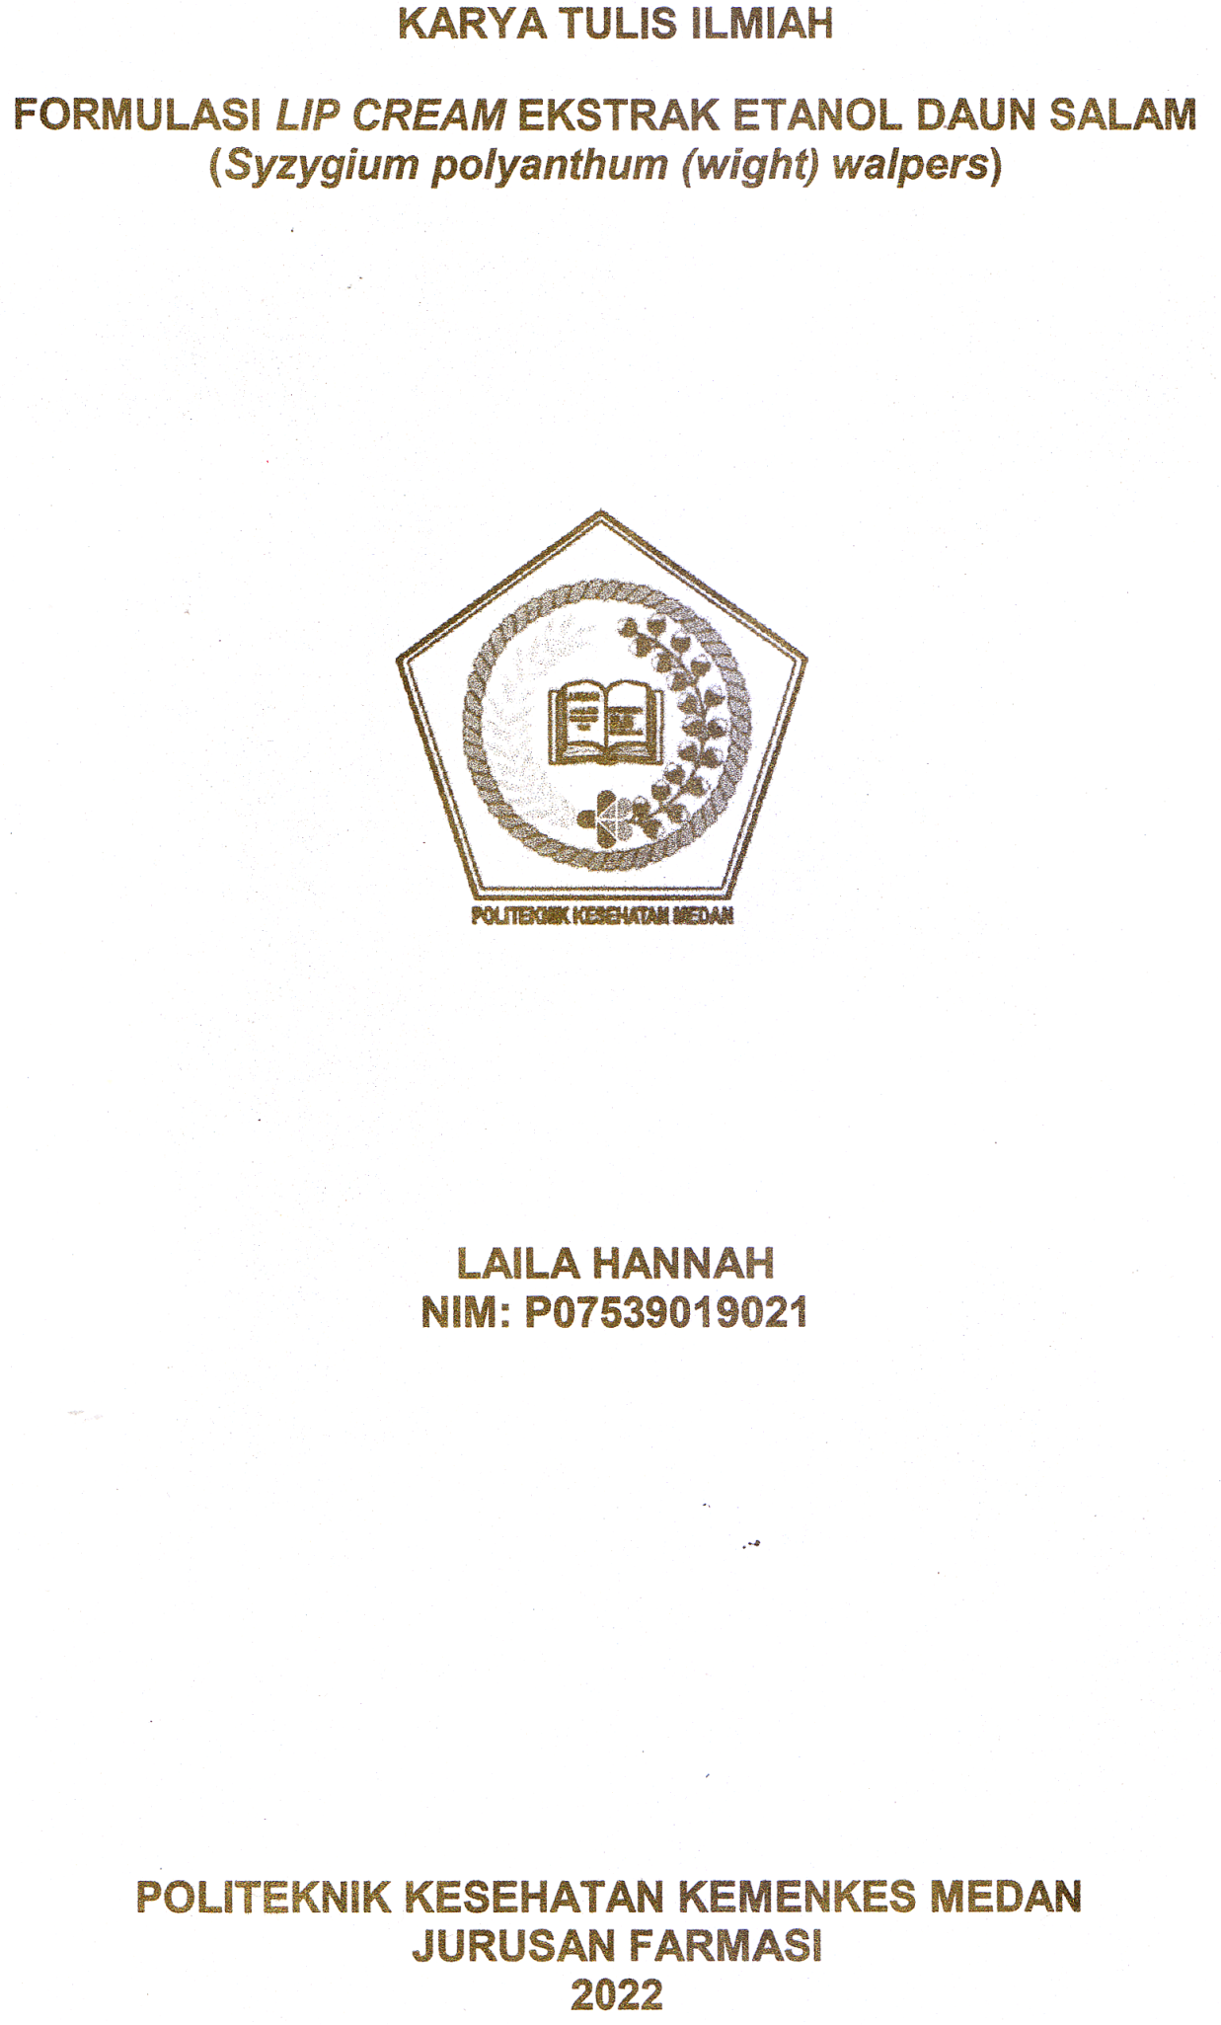
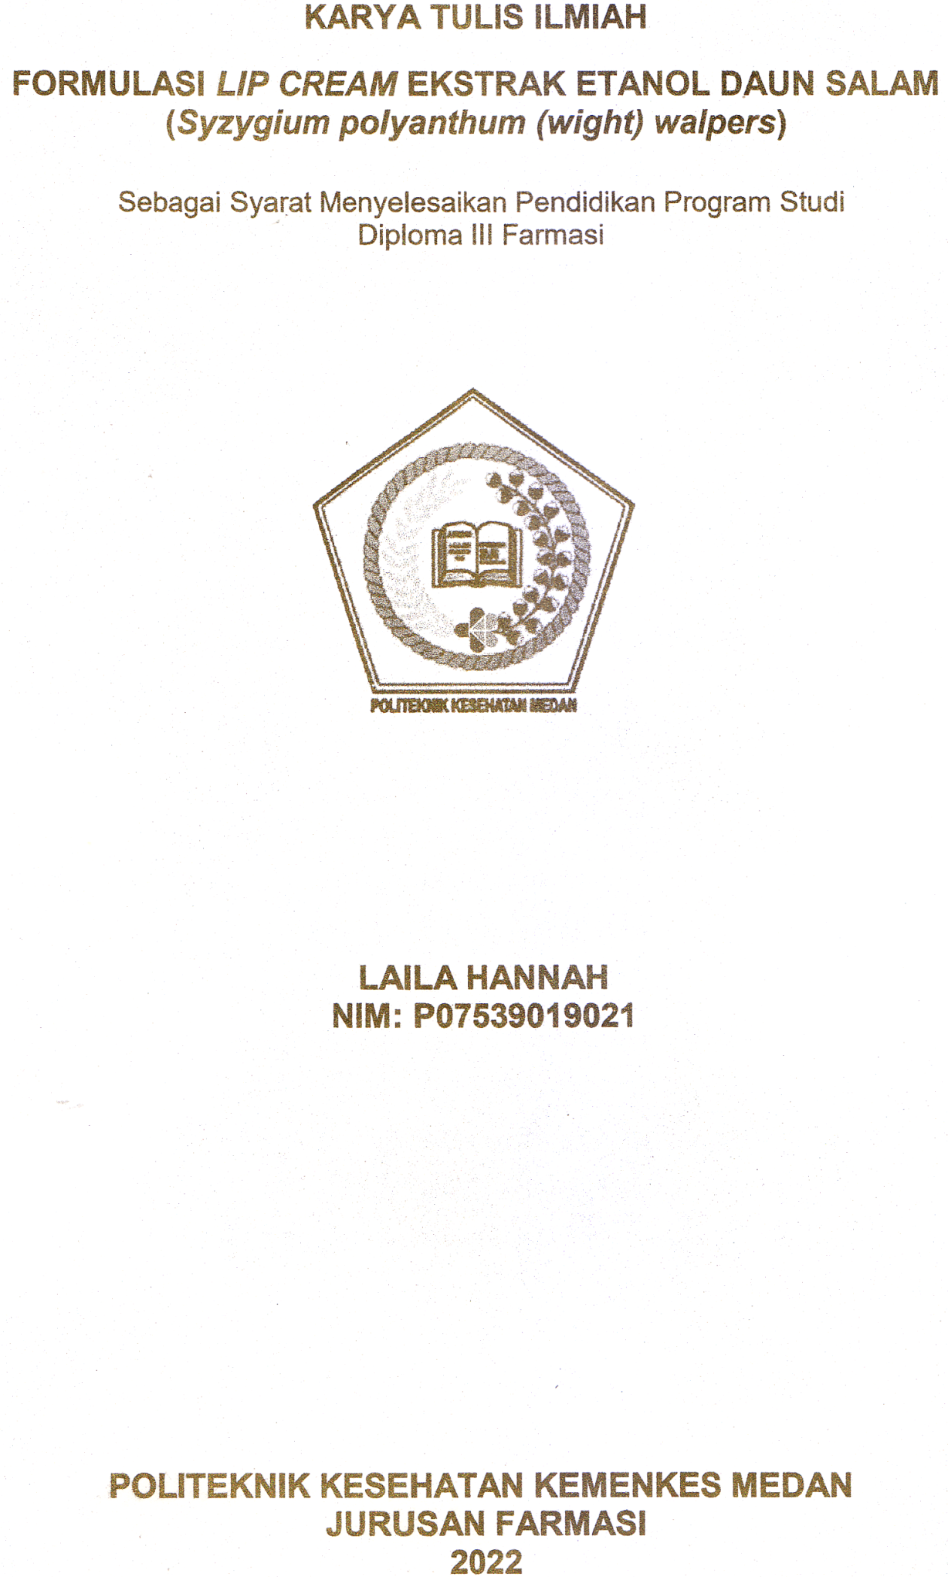

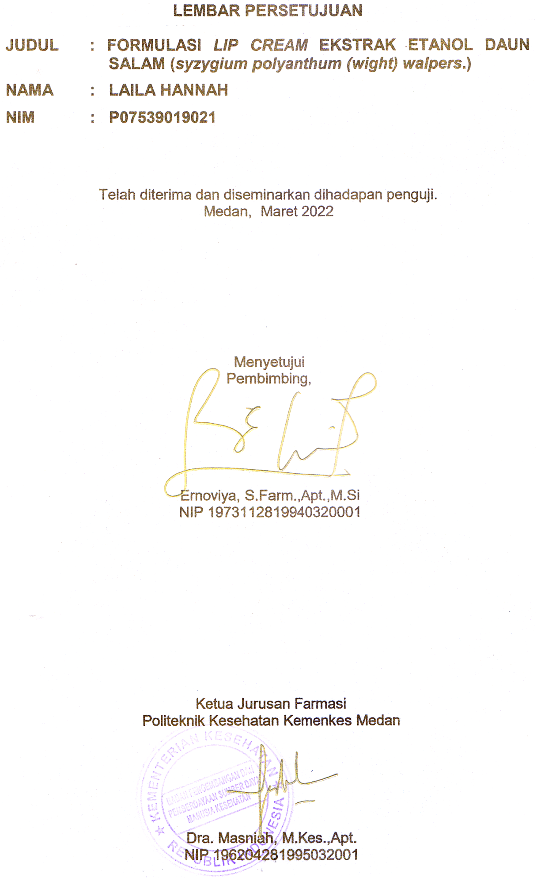
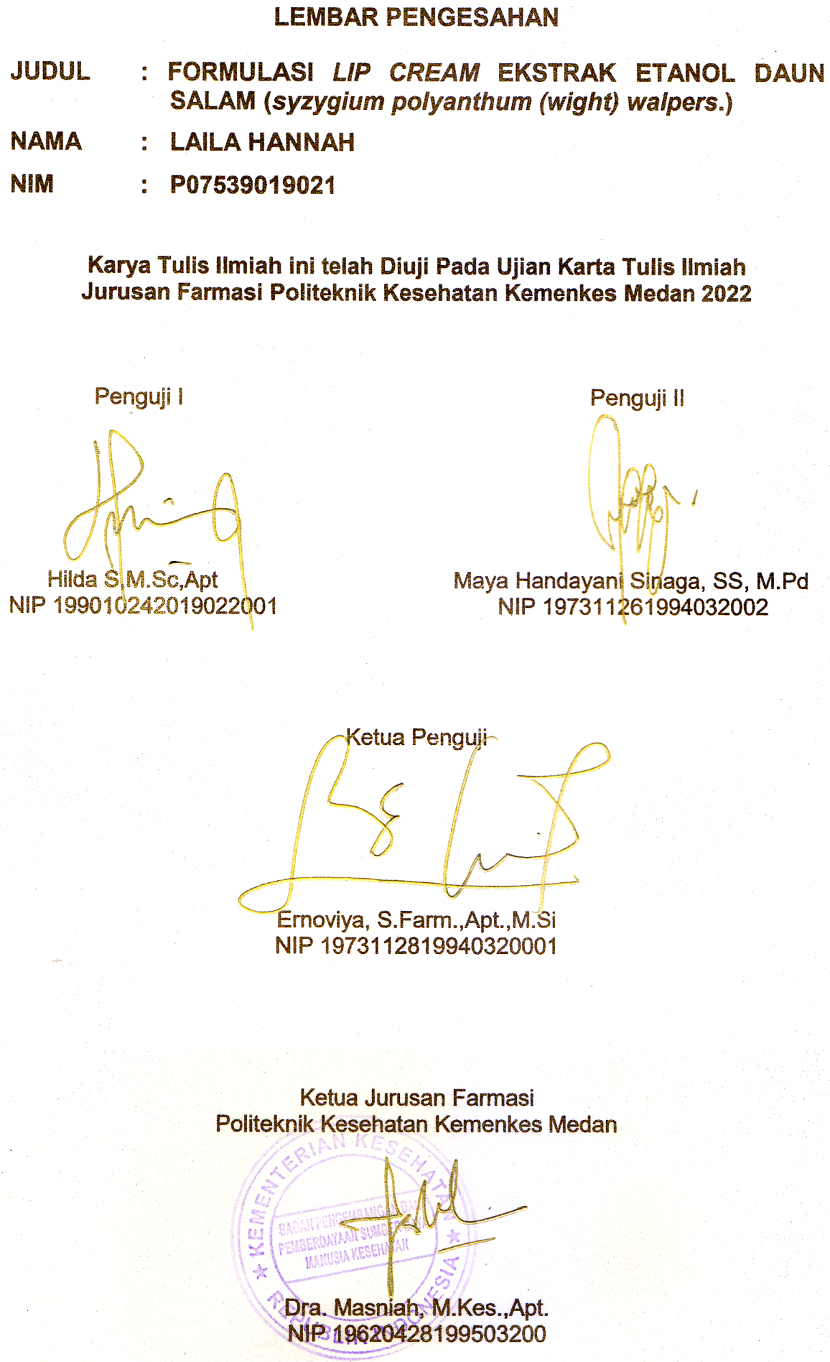

SURAT PERNYATAAN
FORMULASI LIP CREAM EKSTRAK ETANAOL DAUN SALAM (Syzygium polyanthum (wight) walpers)
Dengan ini saya menyatakan bahwa dalam karya tulis ilmiah ini belum pernah diajukan pada Perguruan Tinggi, dan sepanjang pengetahuan saya juga tidak terdapat karya atau pendapat yang pernah ditulis atau diterbitkan oleh orang lain, kecuali yang secara tertulis diacu dalam naskah ini.

Medan, Mei 2022

LAILA HANNAH
NIM P07539019021

POLITEKNIK KESEHATAN KEMENKES MEDAN
JURUSAN FARMASI
KTI, Juni 2022
Laila Hannah
FORMULASI LIP CREAM EKSTRAK ETANOL DAUN SALAM (Syzygium polyanthum (wight) walpers)
xiv + 51 Halaman, 11 Tabel, 1 Gambar, 12 Lampiran

ABSTRAK
Lip Cream merupakan sediaan pewarna bibir berbentuk semi padat yang dapat memberikan warna menarik pada bibir dan dijadikan suatu kebutuhan penting bagi wanita. Salah satu bahan alami yang dapat dijadikan sebagai sediaan lip cream yaitu daun salam. Penelitian ini bertujuan untuk mengetahui formulasi ekstrak etanol daun salam sebagai sediaan lip cream serta untuk mengetahui pengaruh konsentrasi ekstrak etanol daun salam 3%, 6%, 9% dalam sediaan lip cream.
Metode penelitian ini berupa metode eksperimental laboratorium, meliputi ekstraksi daun salam menggunakan metode maserasi dan pembuatan sediaan lip cream dengan konsentrasi ekstrak etanol daun salam 3%, 6%, dan 9%, serta melakukan uji evaluasi fisik yang terdiri dari uji organoleptis, uji homogenitas, uji pH, uji daya oles, uji daya sebar dan uji stabilitas.
Hasil penelitian menunjukkan bahwa semua sediaan lip cream memiliki organoleptis yang baik, susunan yang homogen, mempunyai daya oles dan daya sebar yang baik, serta pH yang sesuai.
Kesimpulan dari penelitian ini adalah ekstrak etanol daun salam dapat diformulasikan dalam sediaan lip cream baik pada konsentrasi 3%, 6%, dan 9% serta ekstrak yang digunakan semakin tinggi memberikan formulasi yang stabil.
Kata Kunci : Lip Cream, Daun Salam, Antioksidan
Daftar Bacaan : 25 (1979-2021)

MEDAN HEALTH POLYTECHNICS OF MINISTRY OF HEALTH
PHARMACY DEPARTMENT
SCIENTIFIC PAPER, JUNE 2022
Laila Hannah
FORMULATION OF LIP CREAM FROM BAY LEAF ETHANOL EXTRACT (Syzygium polyanthum (wight) walpers)
xiv + 51 Pages, 11 Tables, 1 Image, 12 Appendices

ABSTRACT
Lip cream is a semi-solid lip color preparation, can give attractive color to the lips, and is an important requirement for women. Bay leaf is one of the natural ingredients that can be formulated into lip cream preparations. This study aims to determine the potential of bay leaf ethanol extract formulated as a lip cream preparation and to determine the effect of 3%, 6%, 9% bay leaf ethanol extract concentration in lip cream preparations.
This research is a laboratory experimental study conducted by extracting bay leaves using the maceration method and making lip cream preparations with 3%, 6%, and 9% ethanolic extract concentrations of bay leaves, evaluating physical tests: organoleptic test, homogeneity test, test pH, smear test, spreadability test and stability test.
Through the results of the research, it is known that all lip cream preparations have good organoleptic properties, homogeneous composition, have good smearing and spreadability, and appropriate pH levels.
The conclusion of this study is that the ethanolic extract of bay leaves can be formulated into lip cream preparations at concentrations of 3%, 6%, 9%, and the higher the extract, the more stable the formulation is.
Keywords : Lip Cream, Bay Leaf, Antioxidant
References : 25 (1979-2021)

KATA PENGANTAR
Puji dan syukur kepada Allah SWT yang telah memberikan berkat, rahmat anugrahNya yang tidak terhitung sehingga penulis dapat menyelesaikan Karya Tulis Ilmiah ini dengan judul Formulasi Lip Cream Ekstrak Etanol Daun Salam (Syzygium polyanthum (wight) walpers). Karya Tulis Ilmiah (KTI) ini disusun sebagai salah satu persyaratan dalam menyelesaikan program pendidikan Diploma III Jurusan Farmasi di Politeknik Kesehatan Kemenkes Medan.
Dalam menyelesaikan Karya Tulis Ilmiah ini tidak lepas dari dukungan, dorongan serta bantuan dari berbagai pihak, sehingga dalam kesempatan ini penulis ingin mengucapkan terima kasih yang sebesar-besarnya kepada:
- Ibu Dra. Ida Nurhayati, M.Kes, selaku direktur Poltekkes Kemenkes Medan.
- Ibu Dra. Masniah, M.Kes, Apt, selaku ketua jurusan Farmasi Poltekkes Kemenkes Medan.
- Ibu Dra. Tri Bintarti, M.Si, Apt, selaku pembimbing akademik penulis selama mengikuti kuliah di jurusan Farmasi Poltekkes Kemenkes Medan.
- Ibu Ernoviya, S.Farm, Apt, M.Si, selaku pembimbing penulis sekaligus sebagai ketua penguji yang telah memberikan masukan dan arahan kepada penulis dalam mengerjakan Karya Tulis Ilmiah.
- Ibu Hilda S,M.Sc,Apt dan Ibu Maya Handayani Sinaga, S.S, M.Pd, selaku penguji I dan Penguji II Karya Tulis Ilmiah yang telah memberikan masukan kepada penulis sehingga KTI ini bisa menjadi lebih baik.
- Seluruh dosen dan staf Jurusan Farmasi Poltekkes Kemenkes Medan.
- Teristimewa kepada orang tua yang sangat saya sayangi dan cintai, Bapak zulman dan Ibu Rusliana dan seluruh keluarga yang selalu mendukung, mendoakan, serta memberikan motivasi kepada penulis.
- Kepada Yuda Hendrawan, terimakasih menjadi partner dalam segala hal yang baik, yang selalu menemani dan meluangkan waktunya, mendukung, dan memberi semangat untuk terus maju.
- Seluruh teman seperjuangan mahasiswa/i angkatan 2019 di Jurusan Farmasi Poltekkes Kemenkes Medan, terkhusus buat teman-teman dekat saya, penulis mengucapkan terima kasih.
Penulis menyadari bahwa Karya Tulis Ilmiah ini masih jauh dari sempurna. Oleh karena itu penulis mengharapkan kritik dan saran yang membangun demi kesempurnaan Karya Tulis Ilmiah ini.
Akhir dan kata penulis ucapkan terima kasih dan semoga Karya Tulis Ilmiah ini dapat bermanfaat bagi kita semua.

Medan, Juni 2022
Penulis

Laila Hannah
P07539019021

DAFTAR ISI
Halaman
LEMBAR PERSETUJUAN ii
LEMBAR PENGESAHAN iii
SURAT PERNYATAAN iv
ABSTRAK v
ABSTRACT vi
KATA PENGANTAR vii
DAFTAR ISI ix
DAFTAR GAMBAR xii
DAFTAR TABEL xiii
DAFTAR LAMPIRAN xiv
BAB I PENDAHULUAN 1
1.1 Latar Belakang 1
1.2 Rumusan Masalah 3
1.3 Tujuan penelitian 3
1.4 Manfaat Penelitian 3
BAB II Tinjauan Pustaka 4
2.1 Daun Salam 4
2.1.1 Klasifikasi Tumbuhan Daun Salam 4
2.1.2 Morfologi Tumbuhan Daun Salam 5
2.1.3 Kandungan Daun Salam 5
2.1.4 Khasiat Tanaman 6
2.2 Antioksidan 6
2.3 Ekstraksi 6
2.4 Kosmetika 8
2.4.1 Penggolongan Kosmetik 8
2.5 Bibir 9
2.6 Lip Cream 10
2.7 Komponen Sediaan Lip Cream 11
2.8 Komposisi Bahan Lip cream 12
2.9 Kerangka Konsep 14
2.10 Definisi Operasional 14
2.11 Hipotesis Penelitian 14
BAB III Metode Penelitian 15
3.1 Jenis Penelitian 15
3.2 Lokasi dan Waktu 15
3.2.1 Lokasi Penelitian 15
3.2.2 Waktu Penelitian 15
3.3 Populasi dan Sampel Penelitian 15
3.3.1 Populasi 15
3.3.2 Sampel 15
3.4 Alat dan Bahan 15
3.4.1 Alat 15
3.4.2 Bahan 16
3.5 Pembuatan Ekstrak Etanol Daun Salam 16
3.5.1 Pemilihan Simplisia 16
3.5.2 Pembuatan Simplisia 16
3.5.3 Pembuatan Ekstrak Daun Salam Secara Maserasi 16
3.6 Pembuatan Lip Cream 17
3.6.1 Formulasi Lip Cream Ekstrak Daun Salam 17
3.6.2 Prosedur Kerja 18
3.7 Evaluasi Fisik Sediaan 19
3.7.1 Uji organoleptis 19
3.7.2 Uji homogenitas 19
3.7.3 Uji pH sediaan 19
3.7.4 Uji Daya Oles 19
3.7.5 Uji Daya Sebar 19
3.7.6 Uji Stabilitas 20
BAB IV HASIL DAN PEMBAHASAN 21
4.1 Hasil 21
4.1.1 Hasil Ekstraksi Daun Salam 21
4.1.2 Hasil Formulasi Sediaan Lip Cream 21
4.1.3 Hasil Evaluasi Fisik Sediaan 22
4.1.3.1 Hasil Uji Organoleptis 22
4.1.3.2 Hasil Uji Homogenitas 22
4.1.3.3 Hasil Uji pH 22
4.1.3.4 Hasil Uji Daya Oles 23
4.1.3.5 Hasil Uji Daya Sebar 23
4.1.3.6 Hasil Uji Stabilitas 23
4.2 Pembahasan 25
4.2.1 Kandungan Ekstrak Daun Salam 25
4.2.2 Bahan-Bahan Lip Cream 25
4.2.3 Uji Organoleptis 26
4.2.4 Uji Homogenitas 27
4.2.5 Uji pH 27
4.2.6 Uji Daya Oles 28
4.2.7 Uji Daya Sebar 28
4.2.8 Uji Stabilitas 28
BAB V KESIMPULAN DAN SARAN 29
5.1 Kesimpulan 29
5.2 Saran 29
DAFTAR PUSTAKA 30
LAMPIRAN 33

DAFTAR GAMBAR
Halaman
Gambar 2.1 Daun salam (Syzygium polyanthum (wight) walpers).....................4

DAFTAR TABEL
Halaman
Tabel 2.1 Kerangka Konsep 14
Tabel 3.1 Formula Lip Cream 18
Tabel 4.1 Hasil Perhitungan Berat Ekstrak Etanol Daun Salam 21
Tabel 4.2 Hasil Uji Organoleptis Sediaan Lip Cream 22
Tabel 4.3 Hasil Uji Homogenitas Sediaan Lip Cream 22
Tabel 4.4 Hasil Pengukuran pH Sediaan Lip Cream 22
Tabel 4.5 Hasil Uji Daya Oles Sediaan Lip Cream 23
Tabel 4.6 Hasil Uji Daya Sebar Sediaan Lip Cream 23
Tabel 4.7 Hasil Uji Organoleptis Pada Uji Stabilitas 24
Tabel 4.8 Hasil Uji Homogenitas Pada Uji Stabilitas 24
Tabel 4.9 Hasil Uji pH Pada Uji Stabilitas 25

DAFTAR LAMPIRAN
Halaman
Lampiran 1. Surat Izin Pemakaian Laboratorium 33
Lampiran 2. Surat Bebas Pemakaian Laboratorium 34
Lampiran 3. Surat Determinasi Herbarium Medanense 35
Lampiran 4. Ethical clearence 36
Lampiran 5. Alat dan Bahan Sediaan Lip Cream 37
Lampiran 6. Proses Pembuatan Ekstrak Etanol Daun Salam 38
Lampiran 7. Hasil Lip Cream Ekstrak Etanol Daun Salam 39
Lampiran 8. Hasil Uji Homogenitas 40
Lampiran 9. Hasil Uji Daya Oles 41
Lampiran 10. Hasil Uji Daya Sebar 42
Lampiran 11. Hasil Uji pHr 46
Lampiran 12. Kartu Laporan Pertemuan Bimbingan KTI 51

BAB I

PENDAHULUAN

1.1 Latar Belakang
Di era milenial saat ini kosmetik dijadikan suatu kebutuhan penting untuk kalangan wanita terutama dikalangan remaja (Lismayanti et al., 2020).
Kosmetik sangat umum digunakan oleh masyarakat karena dapat membersihkan, mengharumkan, serta mempercantik. Sumber daya tarik untuk mempercantik atau memperindah bagian tubuh adalah warna. Untuk merias wajah para wanita memakai pewarna bibir yang membuat bibir lebih indah dan berwana, pada saat ini wanita lebih banyak menggunakan pewarna bibir jenis lipstik cair atau lip cream (Nara, 2019).
Kosmetik dari bahan-bahan berbahaya perlu diperhatikan. Mengingat, kosmetik merupakan produk yang diformulasi dari berbagai bahan-bahan aktif dan bahan-bahan kimia yang akan bereaksi ketika di aplikasikan pada kulit (Muliyawan et al., 2013).
Berdasarkan siaran pers public warning Badan Pengawasan Obat dan Makanan (BPOM) menemukan sebanyak 18 item produk kosmetika mengandung bahan dilarang/bahan berbahaya. Temuan tersebut didominasi oleh hidrokinon yang dapat menimbulkan iritasi kulit, kulit menjadi merah dan rasa terbakar, serta ochronosis (kulit bewarna kehitaman). Pewarna merah K3 dan merah K10 merupakan bahan yang berisiko menyebabkan kanker (bersifat karsinogenik). Dikerenakan banyak kosmetik yang mengandung bahan berbahaya yang dapat mengakibatkan gangguan kesehatan, maka pemilihan bahan yang digunakan harus mempertimbangkan keamanan dan kenyamanan saat pemakaiannya.
Indonesia merupakan Negara yang memiliki tanaman yang beragam dan berlimpah, salah satu tanaman Indonesia yaitu tanaman daun salam. Daun salam sebagai tanaman obat asli Indonesia banyak digunakan oleh masyarakat untuk menurunkan kolesterol, kencing manis, hipertensi, gastritis, dan diare. Daun salam diketahui mengandung flavonoid, saponin, tannin, karbohidrat, vitamin A, vitamin C, kalsium, dan besi yang dimana senyawa-senyawa tersebut memiliki aktivitas sebagai antioksidan (Apitalau et al., 2021). Flavonoid sebagai salah satu kelompok senyawa fenolik yang memiliki sifat antioksidatif serta berperan dalam mencegah kerusakan sel dan komponen selulernya oleh radikal bebas reaktif (Hasanah, 2015).
Antioksidan merupakan senyawa yang dalam jumlah tertentu dapat memperlambat atau menghambat terjadinya kerusakan yang diakibatkan oleh proses oksidasi. Senyawa antioksidan sangat dibutuhkan bagi tubuh untuk melindungi dari paparan radikan bebas, bekerja dengan cara menyumbangkan elektronnya kepada suatu senyawa yang memiliki sifat antioksidan, sehingga dapat dengan mudah menghambat aktivitas oksidan (Apitalau et al., 2021).
Aktivitas antioksidan dari suatu senyawa dapat digolongkan berdasarkan nilai IC₅₀ suatu ekstrak berada dibawah 50 ppm aktivitas antioksidannya sangat kuat, nilai IC₅₀ berada diantara 50-100 ppm berarti aktivitas antioksidanya kuat, nilai IC₅₀ berada diantara 100-150 ppm berarti aktivitas antioksidanya sedang, nilai IC₅₀ berada diantara 150-200 ppm berarti aktivitas antioksidanya lemah sedangkan apabila nilai IC₅₀ berada diatas 200 ppm maka aktivitas antioksidanya sangat lemah (Apitalau et al., 2021).
Berdasarkan penelitian (Verawati et al., 2017) melakukan uji antioksidan daun salam dengan berbagai metode esktraksi menggunakan DPPH dimana hasil yang diperoleh pada perkolasi sebesar 49,67 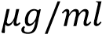, sokletasi 49,98 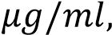 dan maserasi 35,05 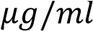. Dari hasil tersebut diperoleh bahwa pada metode maserasi menunjukkan hasil aktivitas antioksidan yang sangat kuat.
Sebelumnya daun salam sudah pernah diformulasikan dalam bentuk sediaan krim. Penelitian yang telah dilakukan oleh (Apitalau et al., 2021) membuat formulasi dan uji aktivitas antioksidan sediaan krim ekstrak etanol daun salam dengan metode DPPH menggunakan spektrofotometer UV-Vis, formulasi sediaan krim dibuat dengan konsentrasi 1%, 3%, 6%, dan 9%. Dimana hasil antioksidan dari setiap sediaan krim yang sangat kuat sebagai krim antioksidan yaitu ekstrak daun salam dengan konsentrasi 3% yang memiliki nilai IC₅₀ sebesar 1,4630 ppm.
Lip cream adalah sediaan kosmetika bibir yang sediannya berbentuk semi padat. Pemilihan bahan yang digunakan pada pembuatan lip cream perlu mempertimbangkan keamanan dan kenyamanan saat pemakaiannya karena kulit bibir tidak memiliki folikel rambut dan kelenjar keringat sehingga termasuk kulit yang sensitive (Dalming et al., 2019).
Lip cream digunakan pada keadaan udara terlalu kering, umpamanya musim dingin atau terlalu panas untuk mencegah penguapan air dari sel epitel mukosa bibir. Sediaan lip cream atau sediaan rias bibir juga memiliki syarat sediaan yang baik yaitu dapat melekat dan melapisi bagian bibir dengan baik secara merata namun tidak lengket pada kulit bibir, tahan pada jangka waktu yang lama pada pada bibir, tidak menimbulkan alergi dan iritasi pada bibir, mampu melembabkan bibir dan memberikan warna menarik pada bibir (Lismayanti et al., 2020).
Daun salam memiliki antioksidan yang sangat kuat, namun sampai saat ini belum ada penelitian yang membuat formulasi lip cream dengan menggunakan daun salam. Oleh karena itu peneliti tertarik melakukan penelitian untuk membuat suatu sediaan farmasi yaitu sediaan lip cream menggunakan ekstrak etanol daun salam.

1.2 Rumusan Masalah
Permasalahan dalam penelitian ini dapat dirumuskan sebagai berikut:
- Apakah ekstrak etanol daun salam dapat diformulasikan dalam sediaan lip cream?
- Bagaimana pengaruh konsentrasi ekstrak daun salam 3%, 6%, dan 9% dalam sediaan lip cream?

1.3 Tujuan penelitian
Adapun tujuan penelitian ini adalah:
- Untuk mengetahui formulasi ekstrak etanol daun salam sebagai sediaan lip cream.
- Untuk mengetahui pengaruh konsentrasi ekstrak etanol daun salam 3%, 6%, 9% dalam sediaan lip cream.

1.4 Manfaat Penelitian
- Untuk memanfaatkan ekstrak etanol daun salam sebagai sediaan lip cream.
- Memberikan informasi tentang formulasi lip cream dari ekstrak etanol daun salam.
- Hasil penelitian ini dapat dijadikan rujukan bagi penelitian selanjutnya untuk mengembangkan formulasi lip cream dari bahan-bahan alami.

BAB II

TINJAUAN PUSTAKA

2.1 Daun Salam
Tanaman salam merupakan tanaman berkayu yang biasanya dimanfaatkan daunnya. Daun salam sudah dikenal sejak lama sebagai bumbu masakan, dalam perkembangannya di bidang medis. Daun salam dapat dimanfaatkan sebagai ramuan obat tradisioanal. Daun salam memiliki khasiat pengobatan yang luar biasa yang biasanya digunakan untuk terapi hipertensi, diabetes mellitus, asam urat, diare, maag, katarak, mabuk akibat alcohol, sakit gigi, kudis dan gatal-gatal karena memiliki banyak sifat kimia yang berguna dalam bidang medis (Rahman, 2018).
Daun salam secara ilmiah mempunyai nama latin Eugenia polyantha Wight dan memiliki nama ilmiah lain, yaitu Syzygium polyanthum (Wight.) walpers, dan Eugenia lucidula Miq. Tanaman ini termasuk suku Myrtaceae. Pada beberapa bagian Indonesia, daun salam dikenal sebagai salam (Jawa, Madura, Sunda), gowok (sunda), kastolam (Kangean, Sumenep), manting (Jawa), dan meselengan (Sumatera). Nama yang sering dipakai di dunia untuk daun salam yaitu ubar serai (Malaysia), Indonesian bay leaf, Indonesian laurel, Indian bay leaf (Inggris), salamblatt (Jerman) (Sakaganta et al., 2021).
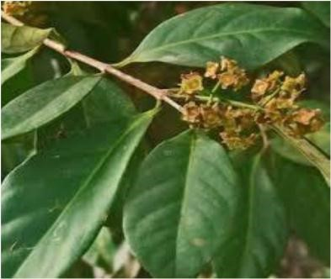
Gambar 2.1. Daun salam(Syzygium polyanthum (wight) walpers)
Sumber : (Rahman, 2018)

2.1.1 Klasifikasi Tumbuhan Daun Salam
Adapun klasifikasi tumbuhan salam sebagai berikut:(Rahman, 2018).
Kingdom : Plantae
Superdivisi : Spermatophyta
Kelas : Dicotyledoneae
Ordo : Myrtales
Famili : Myrtaceae
Genus : Syzygium
Spesies : Syzygium polyanthum (wight) walp

2.1.2 Morfologi Tumbuhan Daun Salam
Daun salam bila diremas-remas mengeluarkan bau harum. Permukaan daun bagian atas terasa licin dan berwarna hijau tua, sedangkan permukaan bawahnya justru hijau muda. Bentuk daun lonjong, ujungnya meruncing, dan pangkalnya juga runcing. Ukuran daun lebar sekitar 3-8 cm, dan panjang 5-15 cm. Batang berkayu, bulat, serta percabangan simpodial. Ketika masih muda berwarna hijau, setelah tua berwarna hijau kecokelatan. Bunga salam yang berwarna putih juga berbau harum. Buahnya bulat, kecil seputar diameter 8-9 mm. Buahnya agak sepet. Buah muda berwarna hijau, tetapi setelah tua menjadi merah gelap. Bijinya bulat berwarna cokelat. Sementara itu, batang pohon salam berbentuk bulat dengan permukaan licin. Akarnya termasuk tunggang (Santoso, 2019).

2.1.3 Kandungan Daun Salam
Berdasarkan penlitian uji fitokimia, daun salam mengandung senyawa alkaloid, flavonoid, saponin, steroid, terpenoid, dan tannin (Wilapangga et al., 2018). Senyawa flavonoid merupakan senyawa metabolit sekunder golongan polifenol yang memiliki kemampuan berperan sebagai antioksidan dengan penangkalan senyawa radikal bebas. Hal ini dikarenakan flavonoid merupakan senyawa pereduksi yang dapat menghambat banyak reaksi oksidasi. Flavonoid memiliki kemampuan sebagai antioksidan karena mampu mentransfer sebuah electron kepada senyawa radikal bebas (Jannah, 2021). Saponin bekerja sebagai zat antiseptik, sehingga memiliki kemampuan antibakteri. Saponin membantu menjaga kelembaban kulit, dapat memberikan perlindungan pada kulit, dan meredakan iritasi kulit dengan cara menghambat sel-sel yang memicu peradangan.
Selain itu, daun salam juga mengandung beberapa vitamin, diantaranya vitamin C, vitamin A, vitamin E, vitamin B6, vitamin B12, thiamine, riboflavin, niacin, dan asam folat. Beberapa mineral yang terkandung di daun salam yaitu zat besi, fosfor, kalsium, magnesium, selenium, seng, natrium, dan kalium (Novira et al., 2018).

2.1.4 Khasiat Tanaman
Daun salam memiliki khasiat pengobatan yang luar biasa yang biasanya digunakan untuk terapi hipertensi, diabetes mellitus, asam urat, diare, maag, katarak mabuk akibat alcohol, sakit gigi, kudis dan gatal-gatal karena banyak memiliki sifat kimia yang berguna dalam bidang medis (Rahman, 2018).

2.2 Antioksidan
Antioksidan adalah senyawa yang dapat menangkal atau meredam dampak negatif oksidan. Antioksidan bekerja dengan cara mendonorkan suatu electron kepada senyawa yang bersifat oksidan sehingga aktivitas senyawa oksidan tersebut dapat dihambat. Antioksidan dibutuhkan tubuh untuk melindungi tubuh dari serangan radikal bebas (Sayuti et al., 2015).
Antioksidan penting untuk mempertahankan produk kesehatan dan kecantikan. Pada bidang ini antioksidan berfungsi untuk mencegah penyakit kanker dan tumor, penyempitan pembuluh darah, penuaan dini, dll (Sayuti et al., 2015).

2.3 Ekstraksi
Ekstraksi merupakan proses yang dilakukan oleh cairan penyari untuk menarik keluar zat aktif yang beberapa terdapat pada tanaman obat. Zat aktif berada di dalam, sehingga untuk dapat mengeluarkan zat aktif dari dalam sel diperlukannya suatu cairan penyari atau pelarut tertentu. Cairan penyari yang biasa digunakan adalah methanol, etanol, kloroform, heksan, eter, aseton, benzene dan etil asetat (Najib, 2018).
Metode ekstraksi yang umum digunakan antara lain:
- Ekstraksi dengan cara panas
Metode ini dibagi berdasarkan cairan penyari yang digunakan yaitu dengan menggunakan air dan dengan pelarut organik seperti methanol dan etanol. Metode ekstraksi secara panas yang menggunakan air adalah sebagai berikut:
- Infusa
Infusa adalah proses penyarian dengan menggunakan pelarut air pada temperature 90°C selama 15-20 menit. Infusa dipersiapkan dengan cara merendam sampel dalam bejana, perlakuan ini dapat dilakukan pada sampel yang segar maupun dalam bentuk simplisia.

- Dekok
Dekok adalah proses penyarian dengan menggunakan pelarut air pada temperature 90°C selama 30 menit. Perlakuan ini didapatkan pada pengolahan sampel Ayurveda hasil penyarian disebut quath atau kawath.
- Destilasi
Ciri khas dari metode ini ialah kontak langsung antara bahan dengan air mendidih.
Metode ekstraksi secara panas menggunakan pelarut organik adalah sebagai berikut:
- Digesti
Digesti adalah cara maserasi dengan menggunakan pemanasan lemah, yaitu suhu 40°C - 50°C, hanya untuk simplisia yang zat aktifnya tahan terhadap pemanasan.
- Refluks
Refluks adalah cara ekstraksi dengan pelarut pada suhu titik didihnya selama waktu tertentu dan jumlah pelarut terbatas. Cara ini termasuk cara ekstraksi berkesinambungan. Simplisia yang biasa di ekstraksi dengan metode ini yaitu simplisia yang mempunyai komponen kimia yang tahan terhadap pemanasan dan tekstur yang keras seperti akar, batang, biji, dan herba.
- Sokletasi
Sokletasi adalah cara ekstraksi menggunakan pelarut organik pada suhu dingin dengan alat soxhlet. Pada sokletasi, simplisia dan ekstrak berada pada labu yang berbeda. Pemanasan mengakibatkan pelarut menguap, dan uap masuk dalam labu pendingin.
B. Ekstraksi dengan cara dingin
- Maserasi
Maserasi merupakan jenis ekstraksi sederhana karena pengerjaan hanya dilakukan dengan cara merendam bahan simplisia dalam cairan penyari. Metode maserasi digunakan untuk penyarian simplisia yang mengandung zat aktif yang mudah larut dalam cairan penyari, tidak mengandung zat yang mudah mengembang dalam cairan penyari, tidak mengandung benzoin, tiraks dan lilin. Keuntungan dari metode ini adalah cara pengerjaan dan perlatan yang digunakan sederhana dan muda diusahaka.
Metode maserasi memiliki beberapa modifikasi, antara lain:
  - Maserasi dengan mesin pangaduk
  - Remaserasi
  - Maserasi melingkar
  - Maserasi melingkar bertingkat
- Perkolasi
Perkolasi merupakan proses penyarian simplisia yang dilakukan pada temperature kamar dengan menggunakan pelarut yang selalu baru, jika penyarian sudah sempurna maka diberhentikan penggunaan penambahan pelarut. Proses penyarian perkolasi memiliki beberapa tahap, diantaranya adalah tahap pelembaban bahan, tahap perendaman antara, tahap perkolasi sebenarnya (penetesan atau penampung ekstrak) terus menerus sampai diperoleh perkolat.

2.4 Kosmetika
Kosmetika menurut buku kamus Bahasa Indonesia berarti obat atau bahan untuk mempercantik wajah, kulit, rambut, dan sebagainya seperti bedak dan pemerah bibir. Kata kosmetika berasal dari Bahasa Yunani kosmetikos yang artinya “keahlian dalam menghias” (Yulia et al., 2015).
Kosmetik adalah sediaan atau paduan bahan yang untuk digunakan pada bagian luar badan (kulit, rambut, kuku, bibir dan organ bagian luar), gigi dan rongga mulut untuk membersihkan, menambah daya tarik, mengubah penampakan, melindungi supaya tetap dalam keadaan baik, memperbaik bau badan tetapi tidak dimaksudkan untuk mengobati atau menyembuhkan suatu penyakit (Yulia et al., 2015).
Tujuan utama penggunaan kosmetik pada masyarakat adalah untuk kebersihan pribadi, meningkatkan daya tarik melalui make up, meningkatkan rasa percaya diri dan perasaan tenang, melindungi kulit dan rambut dari kerusakan sinar UV, polusi dan faktor lingkungan yang lain, mencegah penuaan dan secara umum membantu seseorang lebih menikmati dan menghargai hidup (Harefa, 2019).

2.4.1 Penggolongan Kosmetik
Menurut kegunaannya produk kosmetika terdapat menjadi 6 kelompok:
(Yulia et al., 2015)
- Kosmetika perawatan kulit (skin care cosmetics), yang antara lain pembersih (cleanser) seperti sabun dan susu pembersih, pelembab (moisturizer), pelindung kulit (sunscreen, sunblock), dan pengampelas kulit seperti peeling dan scrub.
- Kosmetika riasan wajah, yang didominasi oleh bahan pewarna dan pewangi.
- Kosmetika perawatan rambut seperti sampo dan conditioner.
- Kosmetika pewarna, pengeriting, pelurus rambut dan hairspray.
- Kosmetika perawatan bibir, alis dan bulu mata.
- Kosmetika perawatan kuku seperti krim kuku.
Berdasarkan penggolongannya kosmetik dibagi menjadi 2 golongan utama yaitu kosmetika perawatan kulit (skin care) dan kosmetika dekoratif (tata rias/make up).
- Kosmetika perawatan kulit (skin care)
Jenis ini perlu untuk merawat kebersihan dan kesehatan kulit. Antara lain, kosmetik untuk membersihkan kulit (cleanser), kosmetik untuk melembabkan kulit (mouisturizer), kosmetik pelindung kulit, kosmetik untuk menipiskan atau mengampelas kulit (peeling) (Nara, 2019).
- Kosmetika dekoratif
Kosmetiak dekoratif semata-mata untuk mengubah penampilan yaitu agar lebih cantik dan noda-noda atau kelainan pada kulit tertutupi. Pemakain kosmetika dekoratif lebih untuk psikologis daripada kesehatan kulit. Sedikit persyaratan untuk kosmetika dekoratif antara lain adalah warna yang menarik, bau yang harum, tidak lengket dan tidak merusak atau menggangu kulit (Utami, 2019).
Kosmetika dekoratif terbagi dalam dua golongan besar, yaitu: (Harefa, 2019)
- Kosmetik dekoratif yang hanya menimbulkan efek pada permukaan dan pemakaiannya sebentar, misalnya bedak, lipstick, pemerah pipi, eye shadow dan lain-lain.
- Kosmetik dekoratif yang efeknya mendalam dan biasanya dalam waktu yang lama baru luntur, misalnya kosmetik pemutih kulit, cat rambut, pengeriting rambut dan preparat penghilang rambut.

2.5 Bibir
Bibir sangat berbeda kondisi anatomi dan fisiologinya dari kulit tubuh lainnya. Lapisan kulit luar bibir yang dikenal dengan istilah stratum corneum-nya sangat tipis dan pada lapisan dermisnya tidak terdapat kelenjar minyak maupun kelenjar keringat. Sehingga bibir sangat rentan kering dan mudah pecah-pecah terutama pada udara dingin dan kering. Pembasah alami bibir satu-satunya adalah air liur (Muliyawanet al., 2013).
Masalah paling umum yang muncul pada bibir adalah bibir pecah - pecah. Bibir yang pecah dapat menyebabkan hancurnya permukaan keratin pada permukaan bibir. Beberapa penyebab umum yang menyebabkan bibir pecah - pecah adalah dehidrasi dan kerusakan karena sinar UV matahari (Haryantio, 2020).
Syarat yang harus dipenuhi oleh produk kosmetik untuk bibir yang berkualitas, yaitu: (Muliyawanet al., 2013)
- Mampu melembabkan bibir, namun tidak berminyak atau menimbulkan minyak berlebihan.
- Tidak menimbulkan iritasi ataupun alergi pada bibir.
- Memberikan warna yang merata pada bibir.
- Cukup melekat pada bibir, namun tidak lengket.
Kosmetik untuk bibir selain untuk merias bibir ternyata disertai juga dengan bahan untuk meminyaki dan melindungi bibir dari lingkungan yang rusak, misalnya sinar ultraviolet. Ada beberapa macam kosmetika rias bibir, yaitu lipstick, krim bibir (lip cream), pengkilap bibir (lip gloss), penggaris bibir (lip liner), dan lip sealer (Harefa, 2019).

2.6 Lip Cream
Lip cream merupakan sediaan lipstick berbentuk cair yang banyak diminati oleh konsumen karena dapat melembabkan bibir dalam waktu yang lama dibandingkan dalam bentuk padat, serta menghasilkan warna yang lebih merata pada bibir. Lip cream digunakan untuk meminyaki bibir agar tidak mudah kering dan pecah-pecah (Nara, 2019). Lip cream biasanya dibuat dengan mengurangi jumlah lilin dan menambah jumlah minyak serta memakai lilin yang lebih rendah titik leburnya (Harefa, 2019).
Syarat lip cream yang baik yaitu dapat melapisi bibir dan melekat dengan baik tetapi tidak lengket terhadap kulit bibir, tahan di bibir dalam jangka waktu yang lama, tidak menimbulkan iritasi atau alergi pada kulit bibir, dapat melembabkan kulit bibir, memberikan warna yang merata dan menarik pada bibir (Jessica et al., 2018).

2.7 Komponen Sediaan Lip Cream
Produk lip cream yang baik adalah lip cream yang tidak hanya mempercantik warna bibir, akan tetapi juga memberikan nutrisi dan melembabkan bibir. Sehingga bibir menjadi lebih sehat dan tidak kering. Bahan - bahan utama untuk sediaan lip cream antara lain yaitu:(Utami, 2019).
- Lilin
Lilin digunakan untuk meningkatkan daya lekat, mempengaruhi daya oles, dan daya sebar serta memiliki sifat sebagai emulsifier. Misalnya carnauba wax, beeswax, paraffin waxes, ozokerite, candellihila wax, spermaceti, ceresine.
- Minyak
Minyak yang digunakan dalam pewarna bibir harus memberikan kelembutan dan kilauan. Misalnya: minyak castor, paraffin oil, dihydric alcohol, isopropyl palmite, butyl stearate.
- Lemak
Lemak yang digunakan adalah campuran lemak padat yang berfungsi untuk membentuk lapisan film pada bibir, memberi tekstur yang lembut.
Misalnya: krim kakao, cetyl alcohol, lanolin, oleyl alcohol.
- Zat-zat pewarna (coloring agents)
Zat pewarna yang dipakai secara universal didalam pewarna bibir adalah zat warna eosin yang memenuhi dua persyaratan sebagai zat warna bibir, yaitu kelekatan pada kulit dan kelarutannya pada minyak. Pelarut terbaik untuk eosin adalah castor oil.
- Zat tambahan
Dalam pewarna bibir digunakan untuk menutupi kekurangan yang ada tetapi dengan syarat zat tersebut harus inert, tidak toksik, tidak menimbulkan alergi, stabil dan bercampur dengan bahan-bahan lain dalam formula.
Zat tambahan yang biasa digunakan dalam pewarna bibir antara lain:
- Antioksidan digunakan untuk melindungi minyak dan bahan tak jenuh lain yang rawan terhadap reaksi oksidasi, BHA, BHT, dan vitamin E adalah antioksidan yang paling sering digunakan.
- Pengawet yang sering digunakan pada pewarna bibir yaitu metil paraben dan propil paraben.
- Parfum digunakan untuk memberikan aroma yang menyenangkan, menutupi bau dari lemak yang digunakan sebagai basis dan dapat menutupi bau yang mungkin timbul selama penyimpanan. Misalnya: esensial mawar, lemon, cinnamon atau jeruk.

2.8 Komposisi Bahan Lip cream
Bahan-bahan yang digunakan untuk sediaan lip cream, antara lain:
- Ekstrak etanol daun salam
Pemeriannya ekstrak kental, warna cokelat kehitaman, bau khas, rasa agak pahit dan kelat (Kemenkes RI, 2017). Khasiatnya sebagai zat aktif yang berfungsi sebagai antioksidan
- Minyak jarak (castor oil)
Minyak jarak adalah minyak lemak yang diperoleh dengan perasan dingin biji Ricinus communis L. yang telah dikupas. Pemeriannya berupa cairan kental, jernih, kuning pucat atau hampir tidak berwarna, bau lemah, rasa manis kemudian agak pedas, umumnya memualkan. Kelarutannya yaitu larut dalam 2,5 bagian etanol (90%) mudah larut dalam etanol mutlak dan dalam asam asetat glasial. Khasiatnya sebagai laksativum. Minyak jarak digunakan untuk melembabkan bibir (Ditjen POM, 1979).
- Beeswax
Beeswax banyak digunakan dalam sediaan krim dan sediaan bentuk batang, seperti lipstick. Beeswax dapat digunakan untuk menaikkan titik leleh dalam sediaan lipstick. Beeswax merupakan pengkilat yang baik dalam membantu membentuk masa yang homogen. Stabilitas dalam beeswax membuatnya menjadi wax yang sangat baik untuk sediaan kosmetik dan perawatan kulit (Harefa, 2019).
- Cetyl alcohol
Cetyl alcohol digunakan karena bersifat emollient, water-absorptive, dan agen pengemulsi. Sehingga dapat meningkatkan stabilitas, memperbaiki tekstur, dan meningkatkan konsistensi suatu sediaan lip cream. Cetyl alcohol juga diketahui dapat meningkatkan konsistensi emulsi air dalam minyak (Asyifaa et al., 2017).
- Kaolin
Kaolin adalah aluminium silikat hidrat alam yang telah dimurnikan dengan pencucian dan telah dikeringkan. Mengandung bahan pendispersi. Pemeriannya berupa serbuk ringan, putih bebas dari butiran kasar, tidak berbau, tidak mempunya rasa, licin. Khasiatnya sebagai penyerap (Ditjen POM, 1979).
Kaolin digunakan sebagai texturizer dalam formula. Texturizer adalah zat yang digunakan untuk memperbaiki tekstur dengan memberikan sensasi creaminess, kejelasan, ketebalan, viskositas, dan berbagai karakterististik lainnya. Kaolin memiliki kemampuan melindungi dan anti-caking yang baik untuk menstabilkan sediaan lip cream pada penyimpanan jangka panjang dan pendistribusian serta menghindari pemisahan fase akibat guncangan yang dialami selama pemakaian (Asyifaa et al., 2017).
- Dimethicon
Dimethicon memberi kesan tidak berminyak dan kering pada kulit dan memberi kelembutan serta gloss pada produk. Sehingga cocok digunakan sebagai emollient membantu kerja dari castor oil. Dimethicon pula dapat membuat warna lebih terdispersi (pelarut) sehingga menjamin pewarna lebih terdispersi secara merata pada seluruh bagian formula (Asyifaa et al., 2017).
- Titanium dioksida
Titanium dioksida digunakan sebagai pigmen putih karena indeks biasnya tinggi sehingga dapat menyebabkan pigmen warna lebih terlihat dan menempel pada bibir (Nara, 2019).
- Metil paraben
Pemeriannya berupa serbuk hablur halus, putih, hampir tidak berbau, tidak mempunyai rasa kemudian agak membakar diikuti rasa tebal. Kelarutannya yaitu larut dalam air, dalam air mendidih, dalam etanol, dalam aseton, mudah larut dalam eter dan dalam larutan alkali hidroksida, larut dalam gliserol panas dan dalam minyak lemak nabati panas, jika didinginkan larutan tetap jernih.
Khasiatnya sebagai pengawet (Ditjen POM, 1979).
- Propil paraben
Pemeriannya serbuk hablur putih, tidak berbau, tidak berasa. Kelarutannya yaitu sangat sukar larut dalam air, larut dalam etanol, dalam aseton, dalam gliserol dan dalam minyak lemak, mudah larut dalam larutan alkali hidroksida.
Khasiatnya sebagai zat pengawet (Ditjen POM, 1979).

2.9 Kerangka Konsep
Variabel Bebas Variabel Terikat
Pemeriksaan fisik sediaan lip cream
- Uji organoleptis
- Uji homogenitas
- Uji pH
- Uji daya sebar
- Uji daya oles
- Uji stabilitas
Sediaan Lip Cream mengandung ekstrak etanol daun salam
Konsentrasi:
3%, 6%, 9%

Dasar Lip Cream

2.10 Definisi Operasional
- Uji pH untuk mengetahui keamanan sediaan lip cream.
- Uji organoleptis untuk mendeskripsikan warna, aroma dan tekstur menggunakan panca indra.
- Homogenitas menyatakan tolak ukur kualitas sediaan lip cream karena zat aktif yang digunakan berupa ekstrak yang harus terdistribusi merata agar dapat memberikan efek yang maksimal.
- Uji daya sebar untuk mengetahui seberapa cepat penyebaran lip cream pada saat digunakan sehingga penggunaan lip cream lebih mudah di aplikasikan pada bibir.
- Uji daya oles untuk mengetahui baik tidaknya pelepasan zat warna pada saat dioles dan menempel pada kulit.
- Uji stabilitas untuk mengetahui ada tidaknya suatu sediaan selama penyimpanan 4 minggu pada suhu kamar.

2.11 Hipotesis Penelitian
- Ekstrak etanol daun salam (Syzygium polyanthum (wight.) walp) dapat dijadikan formulasi lip cream.
- Terdapat pengaruh konsentrasi ekstrak daun salam (Syzygium polyanthum
(wight.) walp) terhadap uji evaluasi fisik sediaan.

BAB III

METODE PENELITIAN

3.1 Jenis Penelitian
Jenis penelitian ini berupa metode eksperimental laboratorium yaitu penelitian yang dilakukan untuk mencari pengaruh perlakuan tertentu terhadap yang lain dengan membuat formulasi lip cream esktrak etanol daun salam (Syzygium polyanthum (wight.) walp) dengan konsentrasi 3%, 6%, 9% serta melakukan uji evaluasi fisik sediaan lip cream

3.2 Lokasi dan Waktu

3.2.1 Lokasi Penelitian
Penelitian ini dilakukan di Laboratorium Farmasetika dasar Jurusan Farmasi Poltekkes Kemenkes Medan dan Laboratorium Fitokimia Jurusan Farmasi Poltekkes Kemenkes Medan.

3.2.2 Waktu Penelitian
Penelitian ini dilaksanakan selama dua bulan dimulai dari bulan maret – mei 2022.

3.3 Populasi dan Sampel Penelitian

3.3.1 Populasi
Populasi pada penelitian ini adalah daun salam yang sudah tua yang tumbuh di Kota Medan Kecamatan Medan Polonia.

3.3.2 Sampel
Teknik pengambilan sampel pada penelitian ini dilakukan secara purposive sampling yaitu tanpa membandingkan dengan daerah lain (Utami, 2019).

3.4 Alat dan Bahan

3.4.1 Alat
Alat yang digunakan dalam penelitian ini adalah pisau, blender, rotary evaporator, batang pengaduk, cawan, beaker glass, pipet tetes, kertas perkamen, gelas arloji, penjepit tabung, timbangan, pH meter, penangas air, sudip, dan wadah lip cream.

3.4.2 Bahan
Bahan tumbuhan yang digunakan adalah ekstrak daun salam. Bahan kimia yang digunakan adalah minyak castor, beeswax, cetyl alcohol, dimethicon, kaolin, methyl paraben, propil paraben, titanium dioksida, zat pewarna, dan parfum vanilla.

3.5 Pembuatan Ekstrak Etanol Daun Salam

3.5.1 Pemilihan Simplisia
Simplisia yang digunakan adalah daun salam (syzygium polyanthum (wight) walp), dimana daun salam yang diambil yaitu daun yang sudah tua. Daun salam diambil di Kota Medan Kecamatan Medan Polonia.

3.5.2 Pembuatan Simplisia
Siapkan daun salam yang sudah tua, pisahkan daun salam dari kotoran – kotoran atau bahan asing lainnya. Setelah itu cuci dengan air bersih untuk menghilangkan tanah dan kotoran lainnya. Rajang daun salam menjadi bagian yang lebih kecil. Daun dikeringkan diruangan yang terlindung dari sinar matahari. Daun yang telah kering kemudian diblender menjadi serbuk kemudian disimpan dalam wadah tertutup rapat dan terhindar dari sinar matahari.

3.5.3 Pembuatan Ekstrak Daun Salam Secara Maserasi
- Timbang serbuk simplisia daun salam sebanyak 400 gram, lalu tambahkan cairan penyari 75 bagian sebanyak 3.381,43 ml kedalam beaker glass.
- Kemudian diaduk, tutup rapat dengan plastic dan karet.
- Diamkan selama 5 hari terlindung dari cahaya sambil sesekali diaduk minimal 5x.
- Setelah 5 hari, serkai/saring lalu ambil filtratnya, ampasnya diperas dengan menambahkan 25 bagian cairan etanol sebanyak 1.127,14 ml dan disaring kembali sehingga diperoleh 100 bagian.
- Sari yang didapat disimpan ditempat yang sejuk dan terlindung dari cahaya selama 2 hari, kemudian disaring kembali
- Hasil ekstrak dipekatkan dengan rotary vacum evaporator pada suhu 40°C hingga menghasilkan ekstrak kental

Perhitungan cairan penyari:
Berat serbuk 10 bagian = 400 gram
Berat etanol 100 bagian = 4000 gram
Menurut farmakope Indonesia Edisi III halaman 672, Bj etanol 70% = 0,8860 –
0,8883 g/ml
Bj rata-rata = 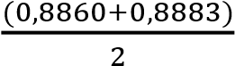 = 0,8872 g/ml
Volume etanol 70% yang dibutuhkan dalam 4000 gram:
V= 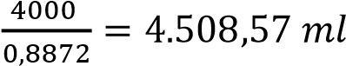
Volume 75 bagian etanol 70% yang digunakan:
V= 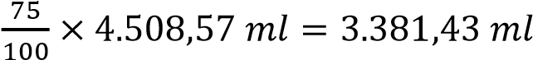
Volume 25 bagian etanol 70% yang digunakan:
V= 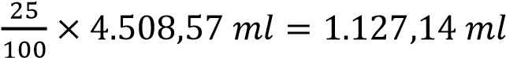

3.6 Pembuatan Lip Cream

3.6.1 Formulasi Lip Cream Ekstrak Daun Salam
Formula yang digunakan pada penelitian ini berdasarkan rancangan penelitian (Dalming et al., 2019)
R/ Ekstrak etanol daun salam 3%, 6%, 9%
Beeswax 15%
Kaolin 3%
Cetyl alcohol 0,8%
Dimethicon 10%
Titanium dioksida 0,5%
Metil paraben 0,3%
Propil paraben 0,3%
Zat pewarna 2%
Essens vanilla qs
Castor oil ad 100

Tabel 3.1 Formula Lip Cream
Bahan | Formula (%) |  |  |  | Kegunaan
 | F0 | F1 | F2 | F3
Ekstrak daun salam (Syzygium polyanthum  (wight) walpers) | - | 3% | 6% | 9% | Antioksidan
Beeswax | 15% | 15% | 15% | 15% | Thickener
Kaolin | 3% | 3% | 3% | 3% | Texturizer
Cetyl alcohol | 0,8% | 0,8% | 0,8% | 0,8% | Emolient
Dimethicon | 10% | - | - | - | Emolient
Titanium dioksida | 0,5% | 0,5% | 0,5% | 0,5% | Pigment
Metil paraben | 0,3% | 0,3% | 0,3% | 0,3% | Preservatif
Propile paraben | 0,3% | 0,3% | 0,3% | 0,3% | Preservatif
Zat Pewarna | 2% | 2% | 2% | 2% | Colorant
Essens Vanilla | qs | qs | Qs | qs | Parfume
Castor oil | ad 100% | ad 100% | ad100% | ad100% | Emolient
Keterangan:
F0 : Formulasi basis tanpa ekstrak daun salam (control negative)
F1 : Formula dengan konsentrasi ekstrak daun salam 3%
F2 : Formula dengan konsentrasi ekstrak daun salam 6%
F3 : Formula dengan konsentrasi ekstrak daun salam 9%

3.6.2 Prosedur Kerja
- Bersihkan alat yang akan digunakan.
- Siapkan dan timbang masing – masing bahan yang diperlukan.
- Lumpang dipanaskan dengan menambahkan air mendidih kedalam lumpang.
- Lebur beeswax dan cetyl alcohol di atas penangas air
- Masukkan kedalam lumpang panas, gerus kuat.
- Lalu masukkan sebagian castor oil sedikit demi sedikit
- Tambahkan kaolin gerus homogen.
- Tambahkan titanium gerus homogen.
- Tambahkan propil paraben dan metil paraben gerus homogen.
- Setelah lumpang dingin, masukkan ekstrak etanol daun salam yang sudah digerus terlebih dahulu dengan sebagian castor oil.
- Tambahkan zat pewarna gerus homogen.
- Tambahkan parfum (essens vanilla) gerus homogen.
- Setelah semua bahan homogen, masukkan kedalam wadah lip cream.

3.7 Evaluasi Fisik Sediaan

3.7.1 Uji organoleptis
Pengamatan organoleptis adalah untuk pengenalan awal sederhana yang objektif mengeni tekstur, warna, dan bau dari sediaan lip cream. Sediaan yang baik harus menunjukkan tektur, warna, dan aroma yang halus dan merata (Harefa, 2019)

3.7.2 Uji homogenitas
Masing – masing sediaan lip cream dioleskan dalam jumlah tertentu ke kaca objek. Sediaan harus menunjukkan susunan yang homogen dan tidak terlihat adanya butir-butir kasar (Jessica et al., 2018).

3.7.3 Uji pH sediaan
Uji pH dilakukan dengan menggunakan pH meter yang telah dikalibrasi dengan larutan dapar standar netral pH7,0 dan laruran pH asam pH 4,0. Sampel lip cream ditimbang 1 gram dalam 100 ml aquadest. pH bibir berkisar 4,5 – 8 (Wijaya et al., 2020)

3.7.4 Uji Daya Oles
Uji daya oles dilakukan secara visual dengan cara mengoleskan sediaan pewarna bibir pada kulit punggung tangan. Sediaan dikatakan mempunyai daya oles yang baik saat memberikan warna yang intensif, merata dan homogeny saat dioleskan pada kulit. Pemeriksaan dilakukan terhadap masing-masing sediaan dati tiap formula pewarna bibir yang dibuat (Nara, 2019)

3.7.5 Uji Daya Sebar
Daya sebar dilakukan untuk mengetahui seberapa cepat penyebaran lip cream pada saat digunakan, sehingga penggunaan lip cream lebih mudah diaplikasikan pada bibir. Uji daya sebar dilakukan dengan cara meletakkan sampel diatas kaca objek kemudian diratakan dengan menggunakan kaca objek yang lain, kemudian diberikan beban diatas kaca objek sebanyak 150 gram dan dihitung diameternya. Daya sebar yang baik untuk sediaan setengah padat yaitu 5-7 cm (Harefa, 2019)

3.7.6 Uji Stabilitas
Tujuan dari pengujian ini adalah untuk mengamati ada tidaknya perubahan pada sediaan selama penyimpanan 4 minggu pada suhu kamar. Pengujian yang diamati mengenai perubahan bentuk, warna, bau, homogenitas, dan pH.

BAB IV

HASIL DAN PEMBAHASAN

4.1 Hasil

4.1.1 Hasil Ekstraksi Daun Salam
Hasil ekstraksi yang diperoleh dari 400 gram serbuk simplisia daun salam dengan menggunakan pelarut etanol 70%, kemudian diuapkan dengan rotary evaporator pada suhu ±50C dan diperoleh ekstrak kental berwarna hitam kecoklatan sebanyak 323 gram. Rendemen yang diperoleh dapat dilihat pada tabel 4.1 dibawah ini.
Tabel 4.1 Hasil Perhitungan Berat Ekstrak Etanol Daun Salam
Berat Sampel Simplisia Daun Salam  (g) | Pelarut Etanol  (ml) | Berat Ekstrak  (g) | Presentase  (%)
400 | 4000 | 323 | 80,75
Rendemen (%) = $\frac{Berat Ekstrak}{Berat Serbuk}$ $×$ 100%
Rendemen (%) = $\frac{323 gr}{400 gr}$ × 100%
Rendemen = 80,75%
Dari hasil perhitungan tersebut menunjukkan bahwa rendemen ekstrak kental daun salam memenuhi persyaratan dari Farmakope Herbal Indonesia, yaitu tidak kurang dari 18,2%.

4.1.2 Hasil Formulasi Sediaan Lip Cream
Formulasi sediaan lip cream ekstrak etanol daun salam dengan konsentrasi yang bervariasi 3%, 6%, dan 9% menghasilkan perbedaan terhadap warna sediaan lip cream. Lip cream dengan konsentrasi 3% menghasilkan warna dark pearwood, konsentrasi 6% menghasilkan warna coklat light rosewood, konsentrasi 9% menghasilkan warna dark rosewood. Perbedaan warna lip cream dihasilkan karena perbedaan jumlah ekstrak yang diberikan. Semakin banyak ekstrak etanol daun salam yang digunakan makan semakin tua warna yang diberikan. Namun pemberian ekstrak hanya memberikan warna pada sediaan lip cream, tidak mempengaruhi warna pada saat di aplikasikan ke bibir.

4.1.3 Hasil Evaluasi Fisik Sediaan

4.1.3.1 Hasil Uji Organoleptis
Hasil pengamatan organoleptis sediaan lip cream dapat dilihat pada tabel 4.2 berikut ini.
Tabel 4.2 Hasil Uji Organoleptis
Uji  Organoleptis | Formula
 | F0 | F1 | F2 | F3
Tekstur | Semi padat | Semi padat | Semi padat | Semi padat
Warna | Rose Pink | Dark pearwood | Light rosewood | Dark rosewood
Aroma | Vanilla | Vanilla | Vanilla | Vanilla
Keterangan:
F0 : Formula tanpa ekstrak etanol daun salam (control negative)
F1 : Formula dengan konsentrasi ekstrak etanol daun salam 3%
F2 : Formula dengan konsentrasi ekstrak etanol daun salam 6%
F3 : Formula dengan konsentrasi ekstrak etanol daun salam 9%

4.1.3.2 Hasil Uji Homogenitas
Hasil pemerikaan homogenitas sediaan lip cream dapat dilihat pada tabel 4.3 berikut ini.
Tabel 4.3 Hasil Uji Homogenitas sediaan lip cream
Formula | Pengamatan Homogenitas
F0 | Homogen
F1 | Homogen
F2 | Homogen
F3 | Homogen
Keterangan:
F0 : Formula tanpa ekstrak etanol daun salam (control negative)
F1 : Formula dengan konsentrasi ekstrak etanol daun salam 3%
F2 : Formula dengan konsentrasi ekstrak etanol daun salam 6%
F3 : Formula dengan konsentrasi ekstrak etanol daun salam 9%

4.1.3.3 Hasil Uji pH
Hasil pengukuran pH sediaan lip cream dapat dilihat pada tabel 4.4 berikut ini.
Tabel 4.4 Hasil Pengukuran pH sediaan lip cream
Formula Lip Cream | pH
F0 | 6,81
F1 | 6,48
F2 | 6,37
F3 | 6,30
Keterangan:
F0 : Formula tanpa ekstrak etanol daun salam (control negative)
F1 : Formula dengan konsentrasi ekstrak etanol daun salam 3%
F2 : Formula dengan konsentrasi ekstrak etanol daun salam 6%
F3 : Formula dengan konsentrasi ekstrak etanol daun salam 9%

4.1.3.4 Hasil Uji Daya Oles
Hasil pemeriksaan daya oles sediaan lip cream dapat dilihat pada tabel 4.5 berikut ini.
Tabel 4.5. Hasil Uji Daya Oles Sediaan Lip Cream
Formula | Pengamatan Daya Oles
F0 | Merata dan Homogen
F1 | Merata dan Homogen
F2 | Merata dan Homogen
F3 | Merata dan Homogen
Keterangan:
F0 : Formula tanpa ekstrak etanol daun salam (control negative)
F1 : Formula dengan konsentrasi ekstrak etanol daun salam 3%
F2 : Formula dengan konsentrasi ekstrak etanol daun salam 6%
F3 : Formula dengan konsentrasi ekstrak etanol daun salam 9%

4.1.3.5 Hasil Uji Daya Sebar
Hasil pemeriksaan daya sebar sediaan lip cream dapat dilihat pada tabel 4.6 berikut ini.
Tabel 4.6 Hasil Uji Daya Sebar Sediaan Lip Cream
Formula | Daya Sebar (5-7 cm)
F0 | 5 cm
F1 | 5 cm
F2 | 5 cm
F3 | 5 cm
Keterangan:
F0 : Formula tanpa ekstrak etanol daun salam (control negative)
F1 : Formula dengan konsentrasi ekstrak etanol daun salam 3%
F2 : Formula dengan konsentrasi ekstrak etanol daun salam 6%
F3 : Formula dengan konsentrasi ekstrak etanol daun salam 9%

4.1.3.6 Hasil Uji Stabilitas
Dari hasil pemeriksaan stabilitas yang diamati yaitu organoleptis, homogenitas, serta pH. Hasil pemeriksaan dapat dilihat pada tabel dibawah ini.
- Hasil Uji Organoleptis
Hasil pemeriksaan organoleptis dari uji stabilitas dapat dilihat pada tabel 4.7 dibawah ini.

Tabel 4.7 Hasil Uji Organoleptis Pada Uji Stabilitas
Pengamatan  Minggu ke | Formula
 | F0 |  |  | F1 |  |  | F2 |  |  | F3
 | W | A | T | W | A | T | W | A | T | W | A | T
0 | - | - | - | - | - | - | - | - | - | - | - | -
1 | - | - | - | - | - | - | - | - | - | - | - | -
2 | - | - | - | - | - | - | - | - | - | - | - | -
3 | - | - | - | - | - | - | - | - | - | - | - | -
4 | - | - | - | - | - | - | - | - | - | - | - | -
Keterangan:
(-) : Tidak terjadi perubahan
(+) : Terjadi perubahan
W : Warna
A : Aroma
T : Tekstur
F0 : Formula tanpa ekstrak etanol daun salam (control negative)
F1 : Formula dengan konsentrasi ekstrak etanol daun salam 3%
F2 : Formula dengan konsentrasi ekstrak etanol daun salam 6%
F3 : Formula dengan konsentrasi ekstrak etanol daun salam 9%
- Hasil Uji Homogenitas
Hasil pemeriksaan homogenitas dari uji stabilitas dapat dilihat pada tabel 4.8 dibawah ini.
Tabel 4.8 Hasil Uji Homogenitas Pada Uji Stabilitas
Pengamatan Minggu ke | Homogenitas
 | F0 | F1 | F2 | F3
0 | - | - | - | -
1 | - | - | - | -
2 | - | + | + | -
3 | - | + | + | -
4 | - | + | + | -
Keterangan:
(-) : Tidak terjadi perubahan
(+) : Terjadi perubahan
F0 : Formula tanpa ekstrak etanol daun salam (control negative)
F1 : Formula dengan konsentrasi ekstrak etanol daun salam (3%)
F2 : Formula dengan konsentrasi ekstrak etanol daun salam (6%)
F3 : Formula dengan konsentrasi ekstrak etanol daun salam (9%)
- Hasil Uji pH
Hasil pemeriksaan pH dari uji stabilitas dapat dilihat pada tabel 4.9 dibawah ini.

Tabel 4.9 Hasil Uji pH Pada Uji Stabilitas
Pengamatan Minggu ke | pH
 | F0 | F1 | F2 | F3
0 | 6,81 | 6,48 | 6,37 | 6,30
1 | 6,80 | 6,46 | 6,35 | 6,27
2 | 6,81 | 6,51 | 6,39 | 6,33
3 | 6,83 | 6,49 | 6,36 | 6,31
4 | 6,80 | 6,47 | 6,34 | 6,28
Keterangan:
F0 : Formula tanpa ekstrak etanol daun salam (control negative)
F1 : Formula dengan konsentrasi ekstrak etanol daun salam (3%)
F2 : Formula dengan konsentrasi ekstrak etanol daun salam (6%)
F3 : Formula dengan konsentrasi ekstrak etanol daun salam (9%)

4.2 Pembahasan

4.2.1 Kandungan Ekstrak Daun Salam
Penelitian ini menggunakan ekstrak daun salam karena daun salam mempunyai aktivitas antioksidan yang tinggi, berdasarkan penelitian (verawati et al., 2017) yang melakukan aktivitas aktioksidan daun salam hasil yang efektif terdapat pada metode maserasi sebesar 35,05 .
Kandungan dari daun salam terdapat pada penelitian (wilapangga et al.,2018) yang menguji skrinning fitokimia daun salam, dimana daun salam positif mengandung senyawa alkaloid, flavonoid, saponin, steroid, terpenoid dan tannin. Flavonoid merupakan senyawa metabolit sekunder golongon polifenol yang memiliki kemampuan berperan sebagai antioksidan (Jannah, 2021). Pada lip cream flavonoid dibutuhkan karena flavonoid berfungsi sebagai antioksidan. Serta adanya antioksidan tersebut lip cream akan menjadi lembab, dan dapat mengatasi kerusakan kulit yang terjadi karena radikal bebas. Dan tannin berfungsi sebagai zat pewarna. Tannin alami larut dalam air dan memberikan warna pada air, warna larutan tannin bervariasi dari warna terang sampai warna merah gelap atau cokelat, setiap tannin memiliki warna yang khas tergantung sumbernya (Lestari, 2014). Pada Daun salam tannin akan menimbulkan warna cokelat atau kecokelatan pada ekstrak.

4.2.2 Bahan-Bahan Lip Cream
Ekstrak pada penelitan ini yaitu ekstrak etanol daun salam yang digunakan sebagai zat aktif yang berfungsi sebagai antioksidan. Untuk konsentrasi yang digunakan berdasarkan penelitian yang dilakukan oleh (Apitalau et al., 2021) yang membuat formulasi sediaan krim ekstrak etanol daun salam serta uji aktivitas antioksidan krim dengan konsentrasi 1%, 3%, 6%, dan 9%, dimana hasil aktivitas antioksidan krim yang efektif terdapat pada konsentrasi 3%. Maka penelitian ini mengambil konsentrasi dimulai dari 3%, 6%, dan 9%.
Bahan yang digunakan pada penelitian ini berdasarkan penelitian yang dilakukan oleh (Dalming et al., 2019) yang telah membuat formulasi lip cream dari ekstrak daun teh hijau. Namun pada penelitian ini telah dimodifikasi kembali untuk melihat perbedaan dari hasil penelitian tersebut, dan untuk melihat suatu sediaan tersebut cocok digunakan atau tidak, serta agar tidak merusak zat aktif yang terkandung pada ekstrak yang digunakan.
Adapun bahan yang digunakan yaitu beeswax sebagai basis pada pembuatan lip cream yang berfungsi sebagai menaikkan titik leleh dalam sediaan lip cream, dan sebagai pengkilat yang baik dalam membantu membentuk masa yang homogen. cetyl alcohol yang berfungsi sebagai emulgator yang meningkatkan konsistensi emulsi air dalam minyak. Cetyl alcohol berfungsi untuk meningkatkan stabilitas, memperbaiki tekstur dan meningkatkan konsistensi sediaan lip cream. Minyak yang digunakan yaitu castor oil yang berfungsi untuk melembabkan bibir serta dimethicon yang dapat membuat warna lebih terdispersi sehingga menjamin pewarna lebih merata pada lip cream. Dimethicon cocok digunakan sebagai emollient membantu kerja dari castor oil.
Bahan pendukung lainnya yaitu kaolin untuk memperbaiki tekstur dengan memberikan sensasi creaminess, kejelasan, ketebalan pada lip cream. Titanium dioksida digunakan agar pigmen warna lebih terlihat dan menempel pada bibir. Metil paraben dan propil paraben digunakan sebagai pengawet pada lip cream. Zat pewarna yang digunakan yaitu pewarna makanan berwarna merah, digunakan untuk mempercantik warna pada saat diaplikasikan pada bibir. Dan essens vanilla digunakan agar lip cream tidak berbau khas ekstrak yang digunakan.

4.2.3 Uji Organoleptis
Berdasarkan tabel pemeriksaan organoleptis terhadap 4 sediaan lip cream esktrak etanol daun salam menunjukkan Warna yang dihasilkan untuk F0 yang diberikan tanpa ekstrak adalah rose pink, untuk F1 dengan konsentrasi 3% menghasilkan warna nude atau cokelat susu, untuk F2 dengan konsentrasi 6% menghasilkan warna cokelat cappucino, dan untuk F3 dengan konsentrasi 9% menghasilkan warna coklat lebih terang. Sedangkan pada aroma ke 4 lip cream tersebut menghasilkan aroma vanilla karna diberi tambahan parfum vanilla dan tekstur pada semua sediaan lip cream yang telah dibuat menunjukkan tekstur yang baik. Hasil yang didapat tidak mirip dengan penelitian yang dilakukan oleh (Apitalau et al., 2021) yang membuat sediaan krim dari daun salam, perbedaan tersebut mengenai hasil karakteristik warna dikarenakan pada penelitian ini ditambahkan pewarna makanan dan essens vanilla sebagai aroma lip cream.

4.2.4 Uji Homogenitas
Berdasarkan hasil pengujian homogenitas terhadap sediaan lip cream ekstrak etanol daun salam menunjukkan bahwa semua sediaan homogen, ditandai dengan tidak terlihatnya adanya butir-butiran kasar bila diratakan di atas kaca objek. Berdasarkan pengamatan tersebut dapat dikatakan bahwa sediaan lip cream yang dibuat memenuhi syarat uji homogenitas. Hasil yang didapat relevan dengan penelitian yang dilakukan oleh (Apitalau et al., 2021) mengenai pengujian pada sediaan krim yang hasilnya homogen.

4.2.5 Uji pH
Pada pemeriksaan pH sediaan lip cream pada ke empat formula yang dilakukan dengan 3 kali pengulangan, didapatkan nilai rata-rata pH yang berbeda-beda. Hal tersebut dipengaruhi oleh konsentrasi ekstrak yang digunakan. Semakin tinggi konsentrasi yang diformulasikan maka akan semakin asam pH yang didapat. Konsentrasi F0 memiliki pH yang paling tingga yaitu 6,81, F1 memiliki pH 6,48, F2 memiliki pH 6,37 dan F3 memiliki pH 6,30. Dari hasil ini dapat diketahui bahwa sediaan lip cream aman pada pemakain di bibir dikarenakan nilai pH yang didapat memenuhi syarat fisiologis kulit bibir yaitu berkisar 4,5 – 8. Karena pH yang terlalu asam dapat mengiritasi kulit, kulit bisa meradang sedangkan pH yang terlalu basa dapat membuat kulit menjadi terlalu kering, bersisik dan sensitif (Utami, 2021). Hasil yang didapat sesuai dengan persyaratan yang ditentukan oleh (SNI 16-4399-1996) bahwa pH bibir kulit yaitu sekitar 4,5-8.
Penggunaan Lip Cream saat bibir kering dan sensitive akan berdampak buruk pada bibir. Saat ingin menggunakan lip cream harus menggunakan lip produk lainnya sebagai base, agar bibir tetap lembab.

4.2.6 Uji Daya Oles
Berdasarkan hasil yang diperoleh menunjukkan bahwa sediaan lip cream ekstrak etanol daun salam memiliki daya oles yang baik karena ketika dioleskan pada punggung tangan terlihat lip cream dengan warna yang merata dan homogen. Pada F3 menghasilkan pengolesan yang baik , hal ini ditandai dengan dua kali pengolesan telah memberikan warna cokelat yang merata. Hasil yang didapat memenuhi syarat uji daya oles yang ditentukan oleh (Keithler, 1956) dimana syarat uji daya oles yang baik jika warna yang menempel pada kulit punggung tangan banyak dan merata.

4.2.7 Uji Daya Sebar
Dari hasil yang diperoleh menunjukkan dari ke 4 lip cream tersebut terdapat daya sebar berdiamater 5 cm. Dari hasil tersebut lip cream memenuhi syarat uji daya sebar. Sediaan yang memenuhi syarat uji daya sebar harus memiliki diameter berkisar 5-7 cm, karena daya sebar dilakukan untuk mengetahui seberapa cepat penyebaran lip cream pada saat digunakan. Hasil yang didapat relevan dengan penelitian yang dilakukan oleh (Apitalau et al., 2021) mengenai pengujian daya sebar pada sediaan krim dimana hasil yang didapat sekitar 5 cm.

4.2.8 Uji Stabilitas
Berdasarkan hasil uji stabilitas yang dilakukan selama 4 minggu, lip cream tidak mengalami perubahan bentuk, warna, maupun aroma. Namun pada minggu ke2 F1, F2 sudah tidak homogen, ditandai dengan adanya bintik-bintik hitam dari ekstrak yang belum merata. Hal ini terjadi karena sediaan dipengaruhi oleh teknik atau cara pencampuran pada proses pembuatan lip cream ada bahan yang tidak tercampur merata. Namun lip cream tidak terdapat pemisahan fase atau pengendapatan dari lip cream. Sedangkan untuk pH dari keempat lip cream masih berubah-ubah, dikarenakan sediaan dipengaruhi oleh suhu selama penyimanan. Tetapi nilai pH masih stabil dan masih sesuai dengan rentang pH bibir. Hasil yang didapat berbeda dengan penelitian yang dilakukan oleh (Asyifaa et al., 2017) yang membuat lip cream dari bunga rosella, hasil ini tidak memenuhi syarat uji karena lip cream terjadi perubahan pada kehomogenitasan lip cream.

BAB V

KESIMPULAN DAN SARAN

5.1 Kesimpulan
Berdasarkan hasil penelitian yang telah dilakukan dapat disimpulkan bahwa:
- Ekstrak etanol daun salam dapat diformulasikan dalam sediaan lip cream baik pada konsentrasi 3%, 6%, maupun 9%, dengan susunan yang homogen, pH yang sesuai, daya oles dan daya sebar yang baik.
- Perbedaan konsentrasi ekstrak etanol daun salam yang diformulasikan dalam lip cream memberikan pengaruh pada lip cream. Semakin tinggi ekstrak yang diberikan maka akan memberikan formulasi yang stabil.
  - Saran
Saran dari penelitian ini adalah sebagai berikut:
- Disarankan untuk peneliti selanjutnya melakukan uji antioksidan pada lip cream ekstrak etanol daun salam.
- Disarankan untuk peneliti selanjutnya membuat sediaan lip cream ekstrak etanol daun salam tidak diberi tambahan pewarna pada bahan-bahan sediaan.
- Disarankan untuk peneliti selanjutnya melakukan hasil evaluasi fisik dengan uji iritasi pada sediaan lip cream ekstrak etanol daun salam.
- Disarankan pada penelitian selanjutnya untuk memanfaatkan ekstrak etanol daun salam pada formulasi sediaan lain seperti masker, dan lain lain.

DAFTAR PUSTAKA
Apitalau, E.A., Edy, H.J. dan L Mansauda, K.R., 2021. Formulasi dan Uji Efektivitas Antioksidan Sediaan Krim Ekstrak Etanol Daun Salam (Syzygium Polyanthum (Wight) Walpers.) dengan Menggunkan Metode DPPH (1,1-diphenyl-2-picrylhydrazyl). Pharmacon. Vol. 10(1). Hal 720-729.

Asyifaa, D.A., Gadri, A. dan Sadiyah, E.R., 2017. Formulasi Lip Cream dengan Pewarna Alami dari Bunga Rosella ( Hibiscus sabdariffa L .) serta Uji Stabilitasnya. Prosiding Farmasi. Vol. 3(2). Hal. 518–525.
http://karyailmiah.unisba.ac.id/index.php/farmasi/article/view/8066.

Badan POM. (2021). Siaran Pers Public Warning Obat Tradisional, Suplemen Kesehatan, dan Kosmetika Mengandung Bahan Kimia Obat/Bahan Dilarang [online]
Available at : <https://www.pom.go.id/new/view/more/pers/625/SIARAN-PERS---Public-Warning-Obat-Tradisional--Suplemen-Kesehatan--dan-Kosmetika-Mengandung-Bahan-Kimia-Obat-Bahan-Dilarang-Tahun-2021.html> [akses 13 oktober 2021]

Dalming, T., Sari, I.W. dan Agus, F.A., 2019. Formulasi LipCream Ekstrak Daun Teh Hijau (Camelia Sinensis L). Media Farmasi. Vol. 15(2). Hal. 121-124..
https://doi:10.32382/mf.v15i2.1121.

Ditjen POM., 1979. Farmakope Indonesia edisi III. Cetakan 1. Jakarta: Departemen Kesehatan Republik Indonesia.

Harefa, E.A. 2019. Formulasi Sediaan Lip Cream Menggunakan Sari Umbi Bit (Beta vulgaris L) Sebagai Pewarna Alami. Skripsi. Program Studi Sarjana Farmasi Institut Kesehatan Medan.

Haryantio, S. 2020. Formulasi dan Evaluasi Sediaan Lip Balm Berbentuk Stick Dengan Minyak Almond (Almond Oil) Sebagai Pelembab Bibir. Skripsi. Program Studi Sarjana Farmasi Universitas Sumatera Utara.

Hasanah, N. 2015. Aktivitas antioksidan ekstrak etanol daun salam. Jurnal Pena Medika. Vol. 5(1). Hal. 55–59.

Jannah, A.M. 2021. Uji Fitokimia dan Uji Aktivitas Antioksidan Ekstrak Daun Salam (Syzygium polyanthum) Hasil Sonikasi Dengan Variasi Pelarut. Skripsi. Program Studi Kimia Universitas Islam Negeri Maulana Malik Ibrahim.

Keithler, WR. 1956. Formularium of Cosmetic and Cosmetic Specialities. New York: Drug and Cosmetic Industry. Hal. 153-155.

Kemenkes Ri., 2017. Farmakope Herbal Indonesia edisi II. Jakarta: Kementerian Kesehatan Republik Indonesia,

Jessica, Rijai, L. dan Arifian, H., 2018. Optimalisasi Basis Untuk Formulasi Sediaan Lip Cream. Proceeding of Mulawarman Pharmaceuticals Conferences. Hal. 260–266.
https://doi:10.25026/mpc.v8i1.332.

Lestari, P. 2014. Ekstraksi Tanin dari Daun Alpukat (Persea Americana Mill.) Sebagai Pewarna Alami (Kajian Proporsi Pelarut dan Waktu Ektraksi). Skripsi. Fakultas Teknologi Pertanian Univeristas Brawijaya Malang.

Lismayanti, L. dan Diputra, A.A., 2020. Formulasi Sediaan Lip Cream Dari Sari Buah Jambu Biji Merah (Psidium guajava L.) Sebagai Pewarna Alami Kosmetik. JFarmaku. Vol. 5(2). Hal. 51-58.
Available at: http://ojs.stikes-muhammadiyahku.ac.id/index.php/jfarmaku.

Muliyawan, D. dan Suriana, N., 2013. A-Z tentang Kosmetik. Jakarta: PT Elex Media Komputindo.

Najib, A. 2018. Ekstraksi Senyawa Bahan Alam. Yogyakarta: Deepublish.

Nara, L.A. 2019. Formulasi Lip Cream Ekstrak Etanol Kulit Buah Terong Belanda (Solanum betaceum) Sebagai Pewarna Alami. Skripsi. Program Studi Sarjana Farmasi Institut Kesehatan Helvetia.

Novira, P.P. dan Febrina, E., 2018. Review Artikel: Tinjauan Aktivitas Farmakologi Ekstrak Daun Salam (Syzygium polynathum (Wight.) Walp). Farmaka. Vol. 16(2). Hal 288-27.

Rahman, M.F. 2018. Pengaruh Air Rebusan Daun Salam (Syzygium Polyanthum) terhadap Kadar Gula Darah pada Pasien Diabetes Mellitus Tipe 2 di Wilayah Kerja Puskesmas Wonorejo Samarinda. Skripsi. Program Studi Ilmu Keperawatan Universitas Muhammadiyah Kalimantan Timur.

Sakaganta, A.R.I. dan Sukohar, A., 2021. Daun Salam (Syzygium Polyanthum) Sebagai Penurun Kadar Kolesterol Dalam Darah. Medula. Vol. 10(4). Hal.
618–622.

Santoso, H.B. 2019. Seri Mukjizat Daun: Daun Salam. Yogyakarta: Penerbit Pohon Cahaya Semesta.

Sayuti, K. dan Yenrina, R., 2015. Antioksidan Alami dan Sintetik. Cetakan 1. Padang: Andalas University Press.

Utami, D.T., 2019. Formulasi Lip Cream Ekstrak Etanol Kulit Buah Naga Merah (Hylocereus polyrhizus) Sebagai Pewarna Alami. Skripsi. Program Studi Sarjana Farmasi Institut Kesehatan Helvetia.

Verawati, V., Nofiandi, D. dan Petmawati, P., 2017. Pengaruh Metode Ekstraksi Terhadap Kadar Fenolat Total dan Aktivitas Antioksidan Daun Salam (Syzygium polyanthum (Wight) Walp.). Jurnal Katalisator. Vol. 2(2). Hal.
53-60.
https://doi:10.22216/jk.v2i2.1744.

Wijaya, L.R dan Safitri, C.I.N.H., 2020. Uji Aktivitas Formulasi Lip Balm Dari Ekstrak Bekatul Padi (Oryza sativa) Sebagai Tabir Surya.

Wilapangga, A. dan Sari, L.P., 2018. Analisis Fitokimia dan Antioksidan Metode DPPH Ekstrak Metanol Daun Salam (Eugenia polynatha). IJOBB. Vol. 2(1). Hal 19-24.

Yulia, E. dan Ambarwati, N.S.S., 2015. Dasar - Dasar Kosmetika Untuk Tata Rias. Edited by Zulfiati. Jakarta: Lembaga Pengembangan Pendidikan Universitas Negeri Jakarta.

LAMPIRAN
Lampiran 1. Surat Izin Pemakaian Laboratorium
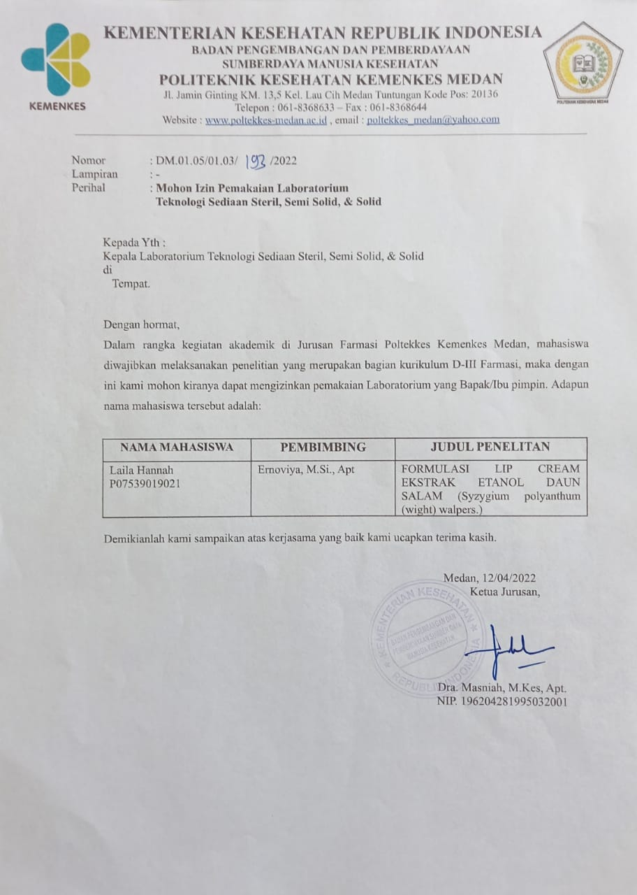

Lampiran 2. Surat Bebas Pemakaian Laboratorium
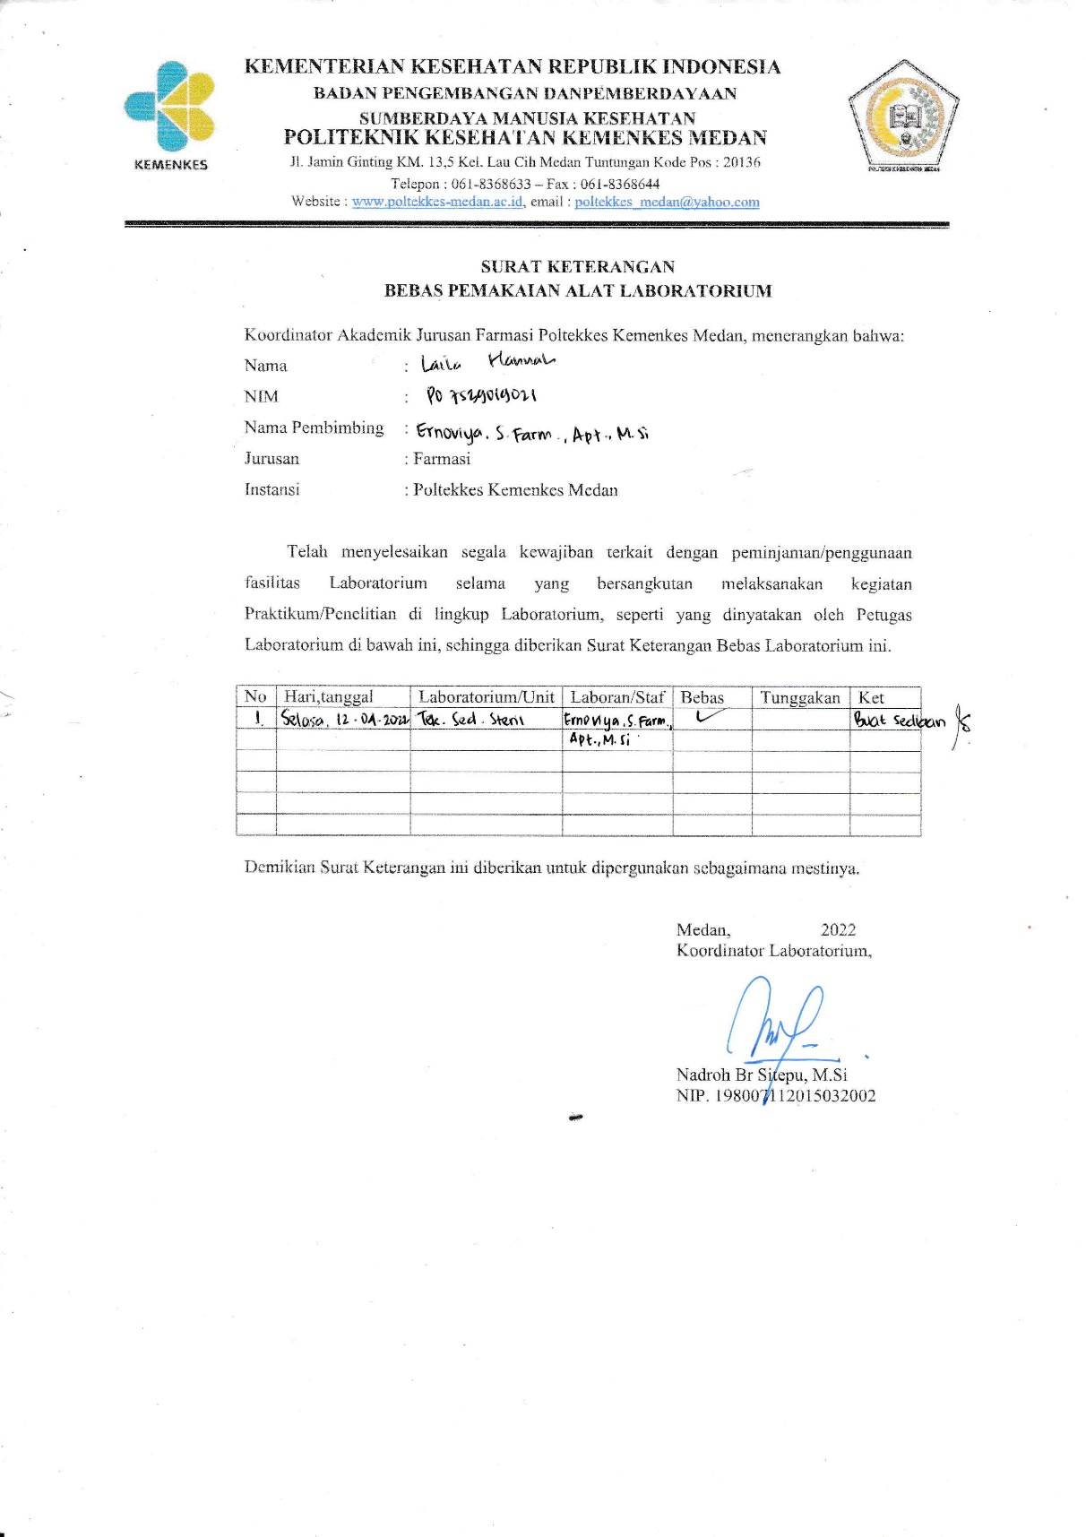

Lampiran 3. Surat Determinasi Herbarium Medanense

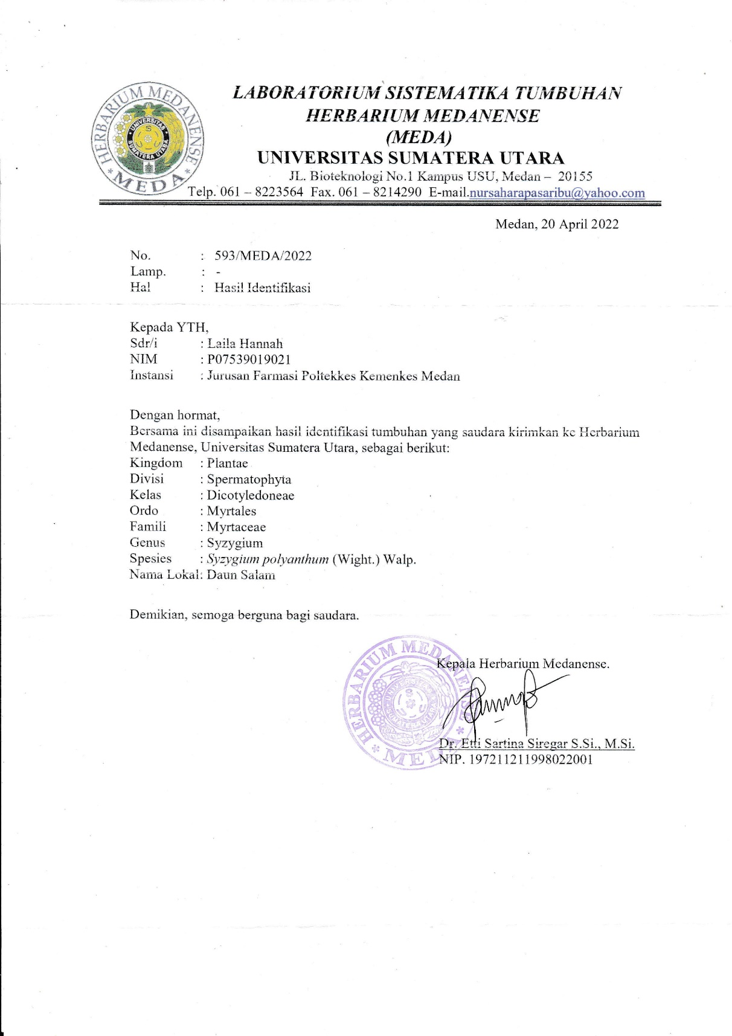

Lampiran 4. Ethical Clearence
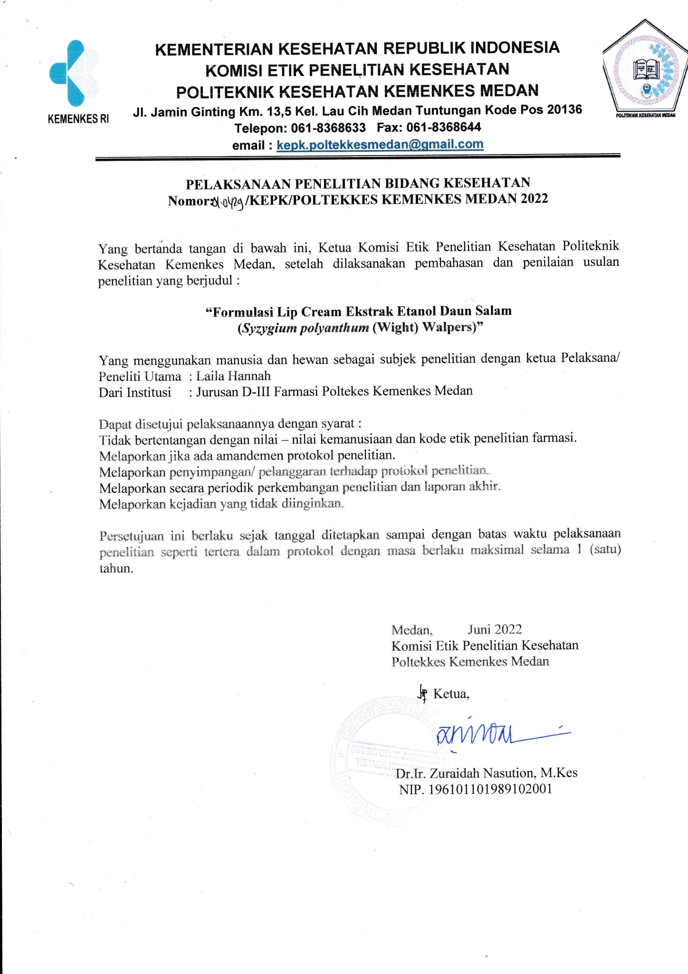

Lampiran 5. Alat dan Bahan Sediaan Lip Cream
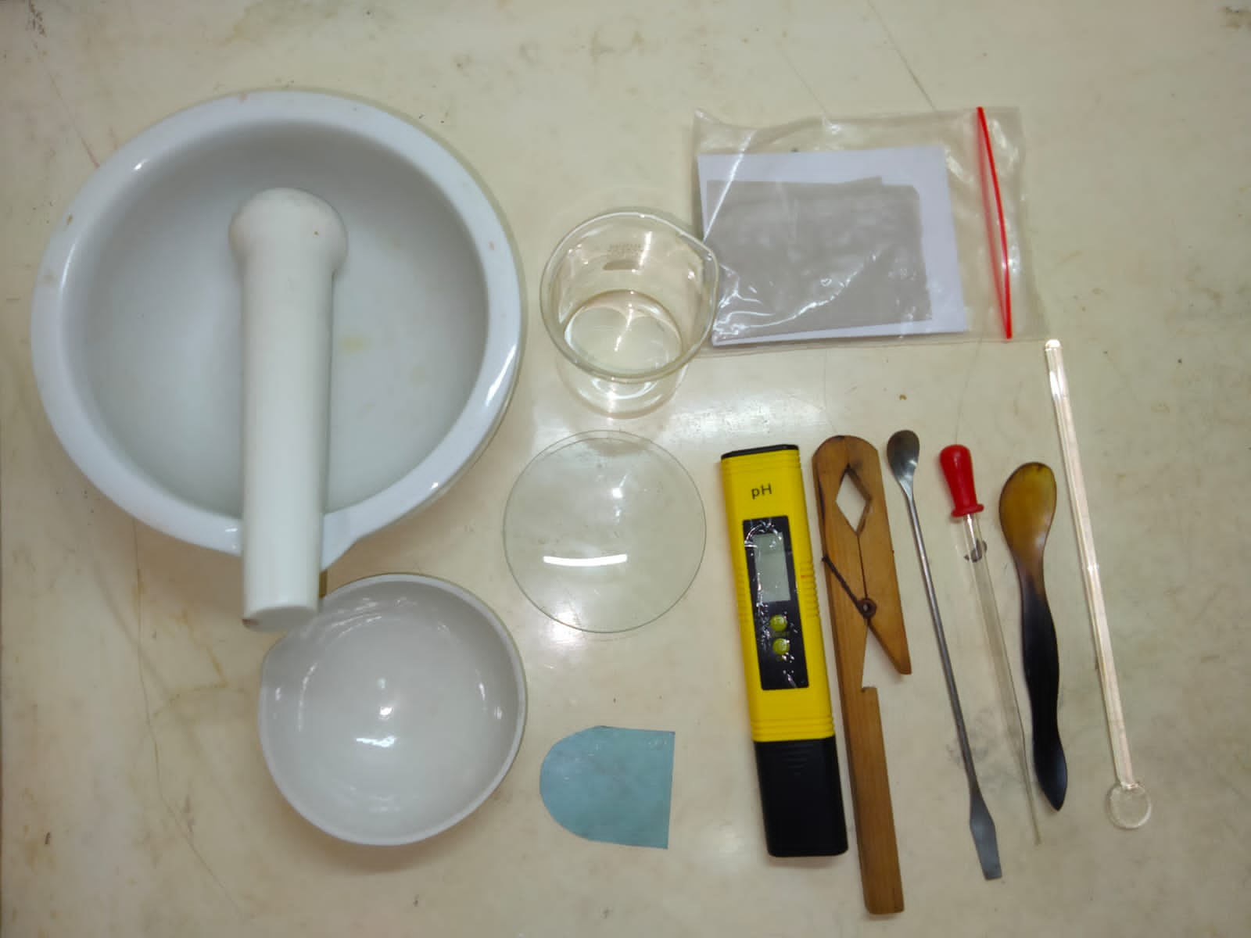
Gambar Alat Sediaan Lip Cream

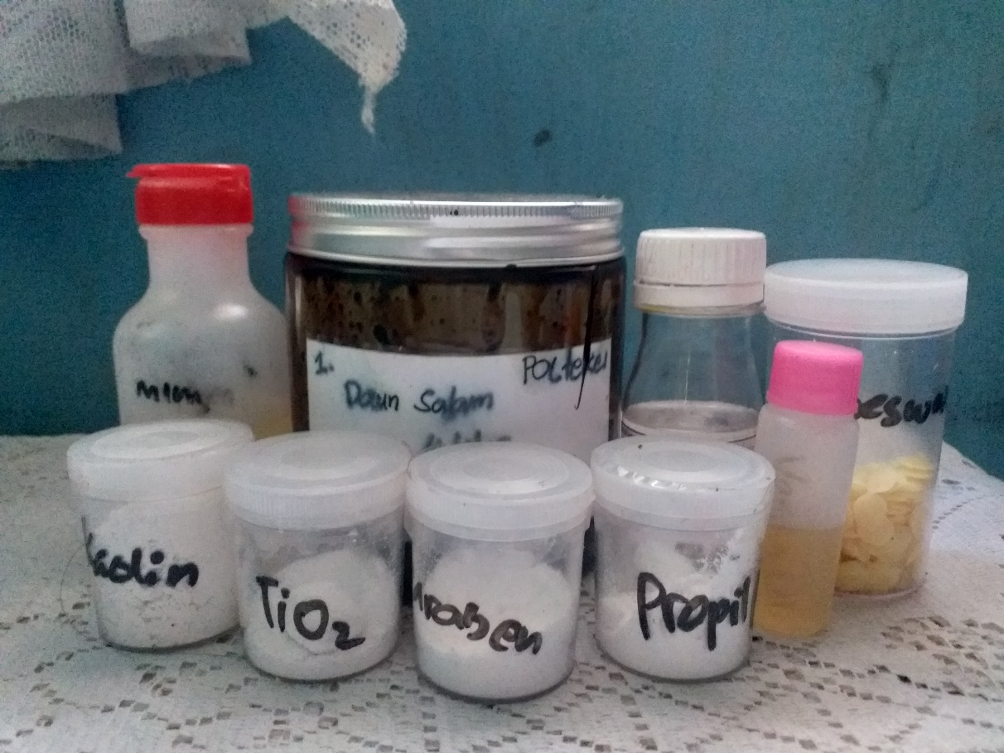
Gambar Bahan Lip Cream

Lampiran 6. Proses Pembuatan Ekstrak Etanol Daun Salam

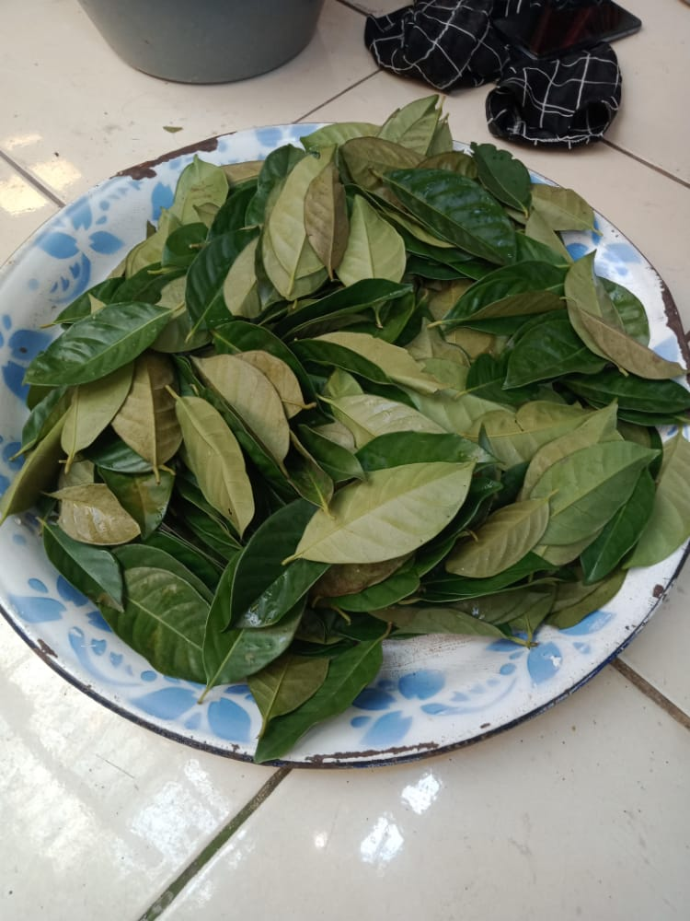 | 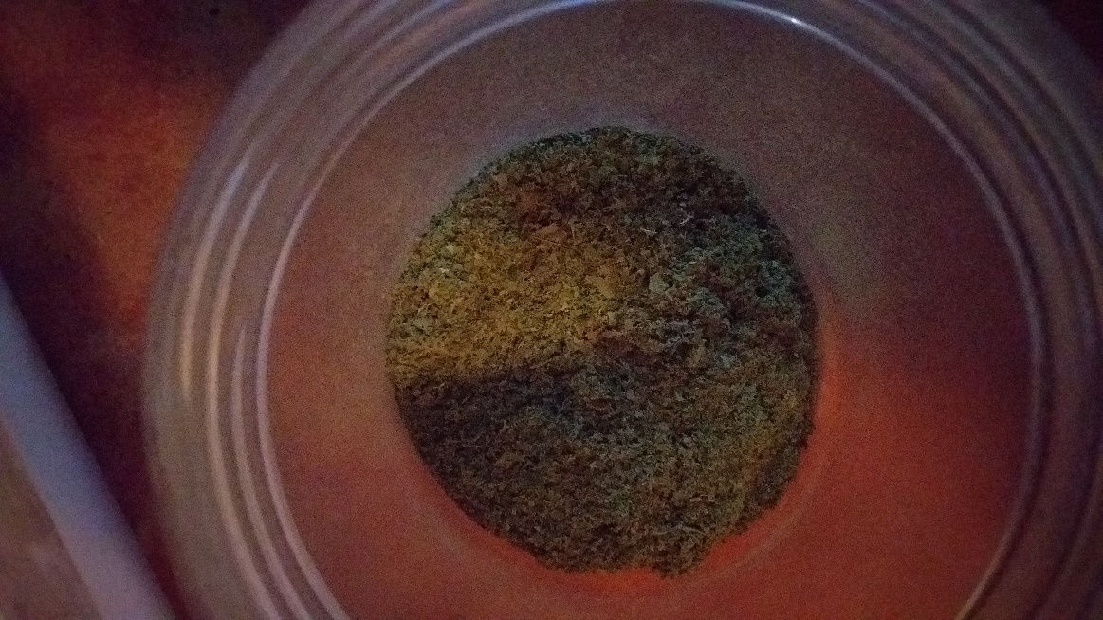
Gambar Daun Salam Segar | Gambar Serbuk Simplisia Daun Salam

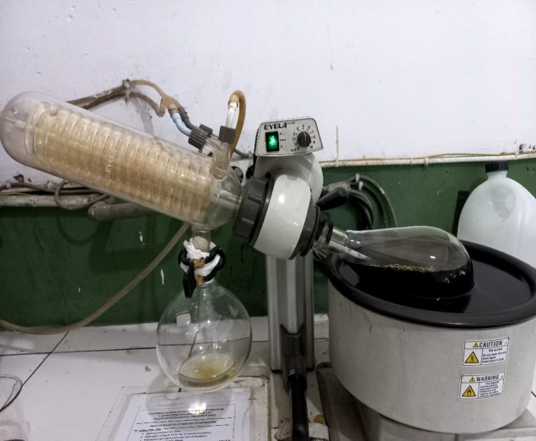 | 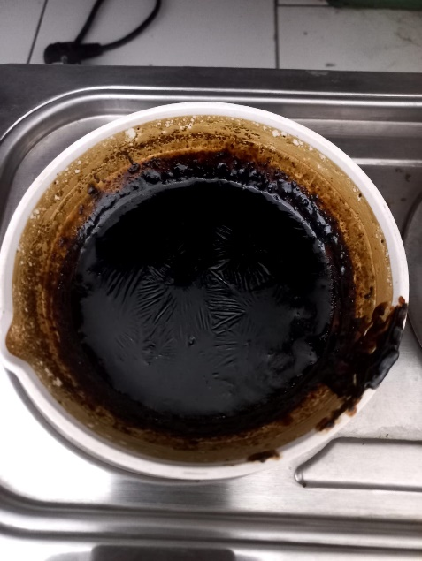
Gambar Proses Pemekatan Ekstrak Daun Salam | Gambar Ekstrak kental Daun Salam

Lampiran 7. Hasil Lip Cream Ekstrak Etanol Daun Salam

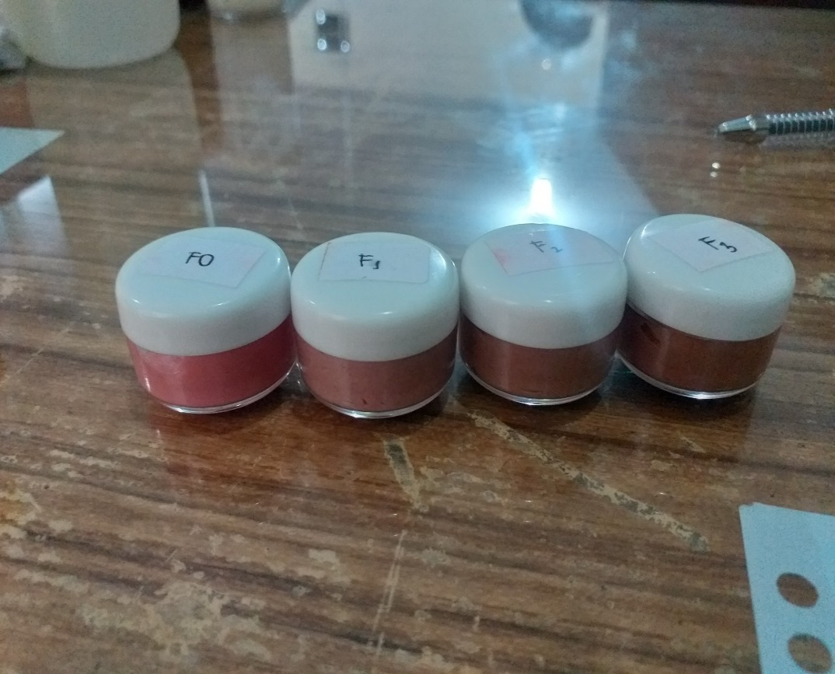

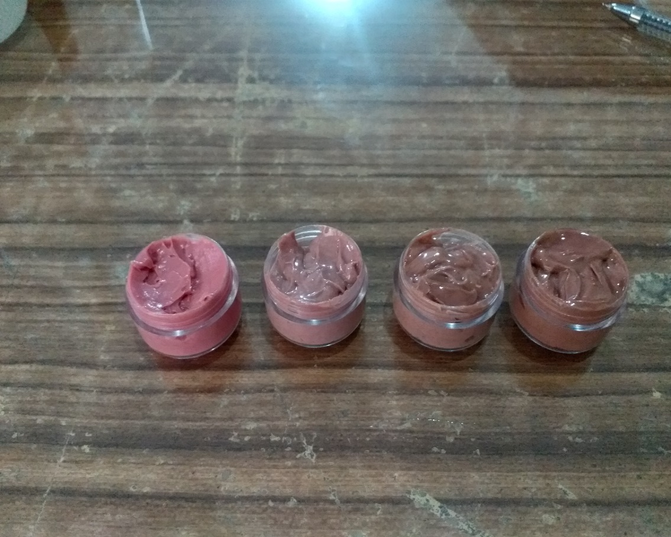

Lampiran 8. Hasil Uji Homogenitas

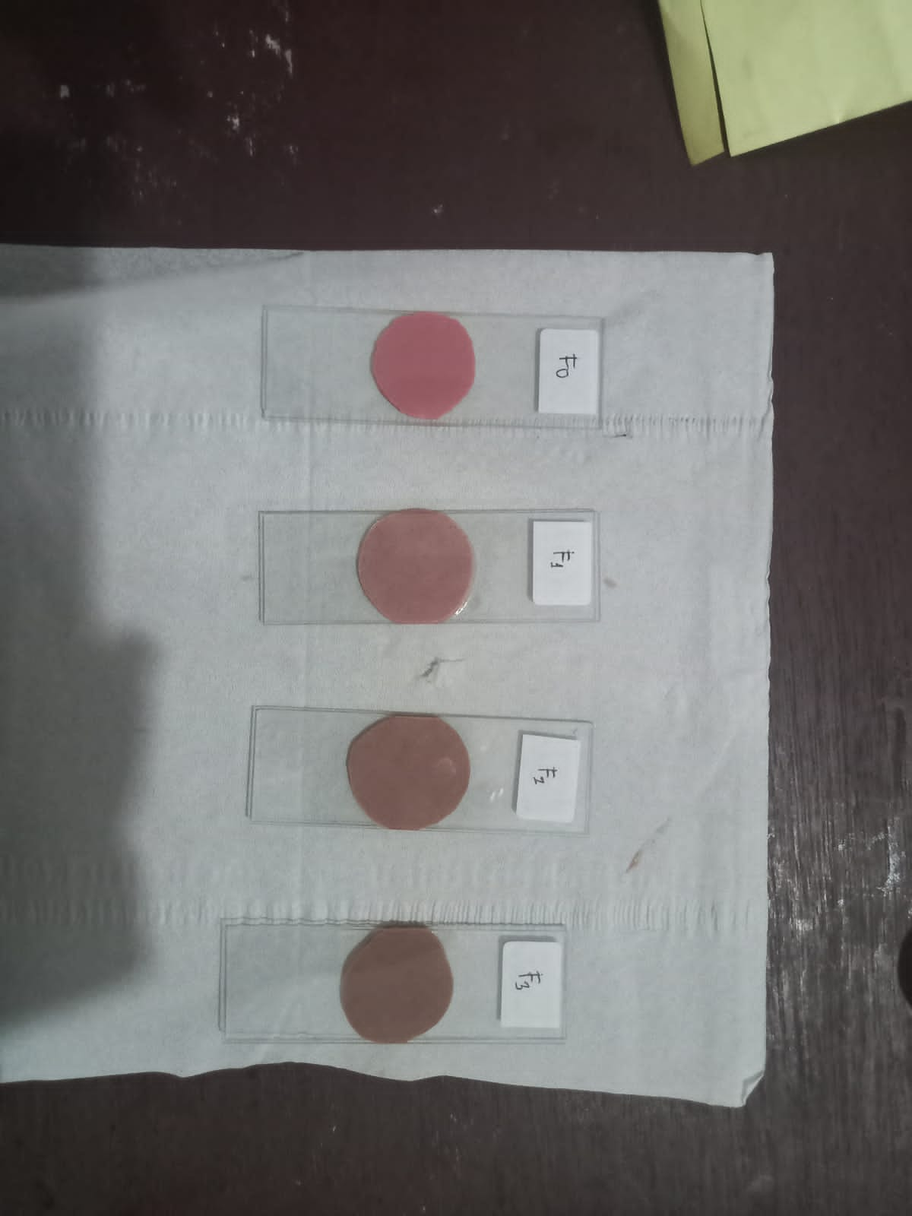

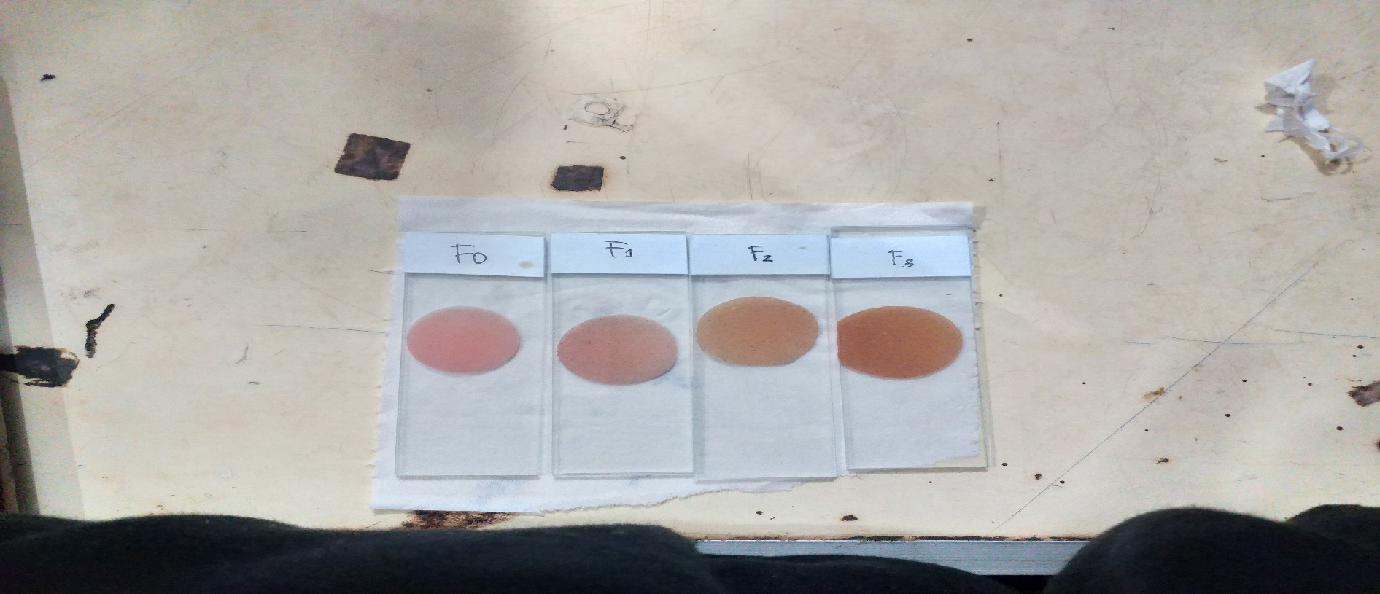

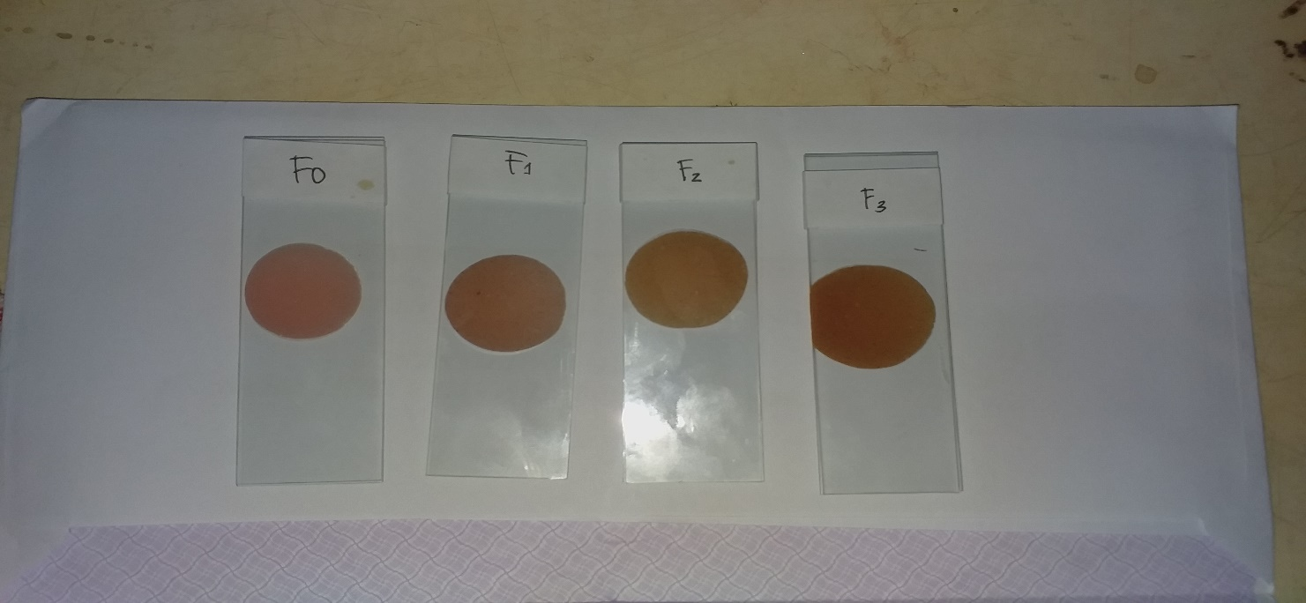

Lampiran 9. Hasil Uji Daya Oles
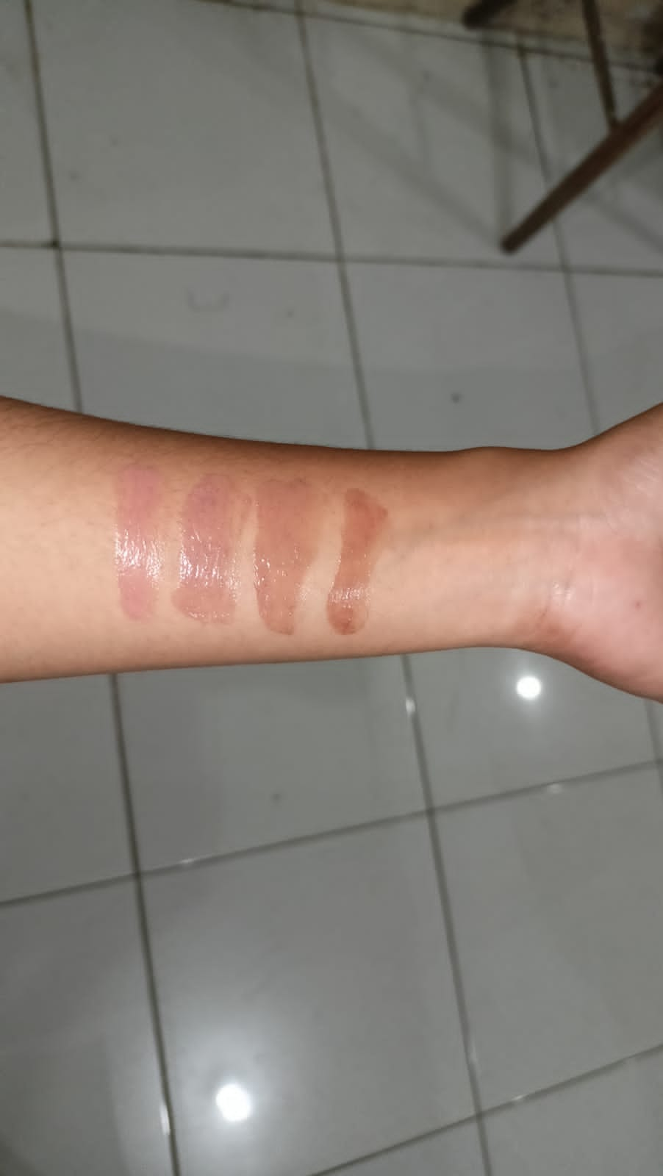

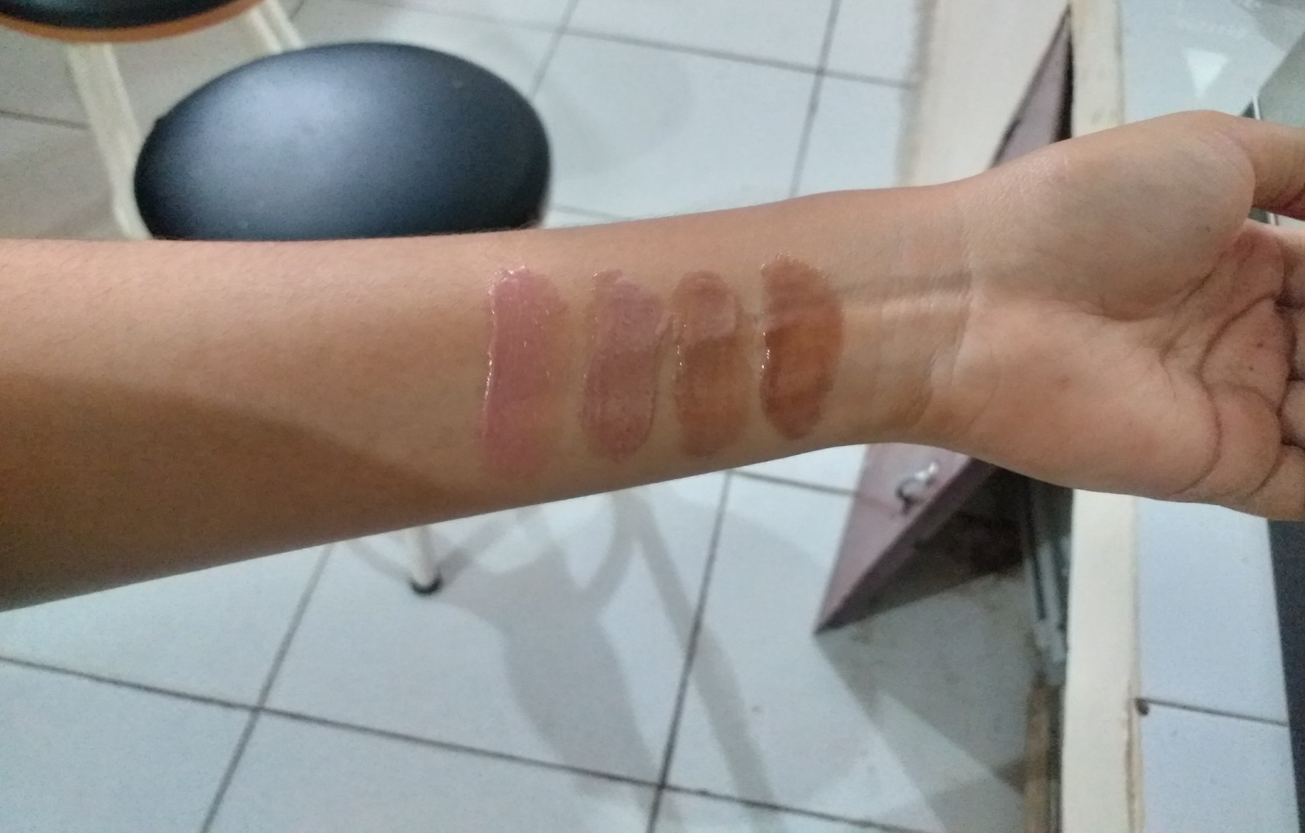
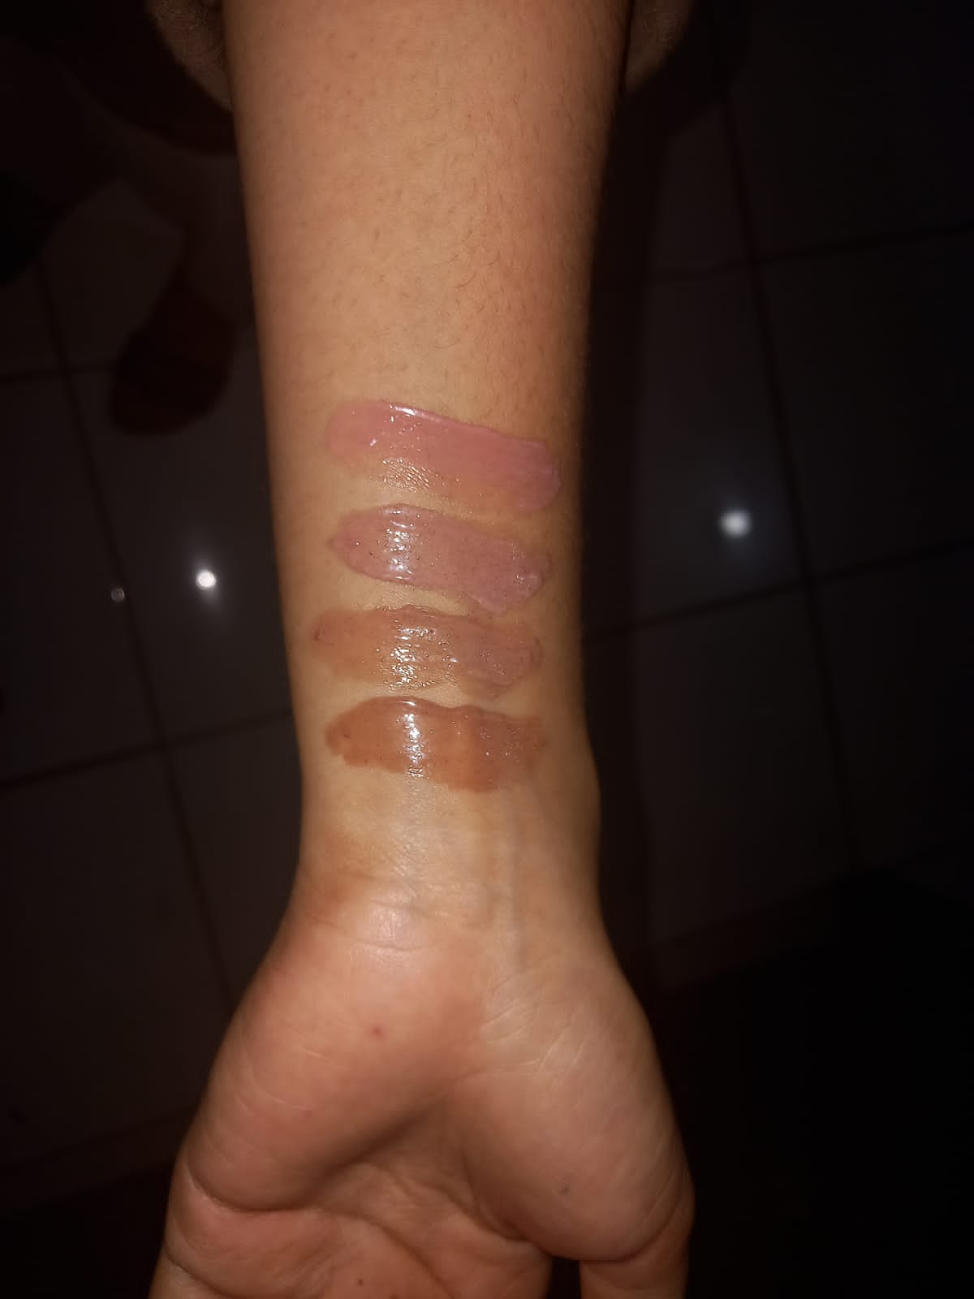

Lampiran 10. Hasil Uji Daya Sebar
- Formula F0 (control negative)
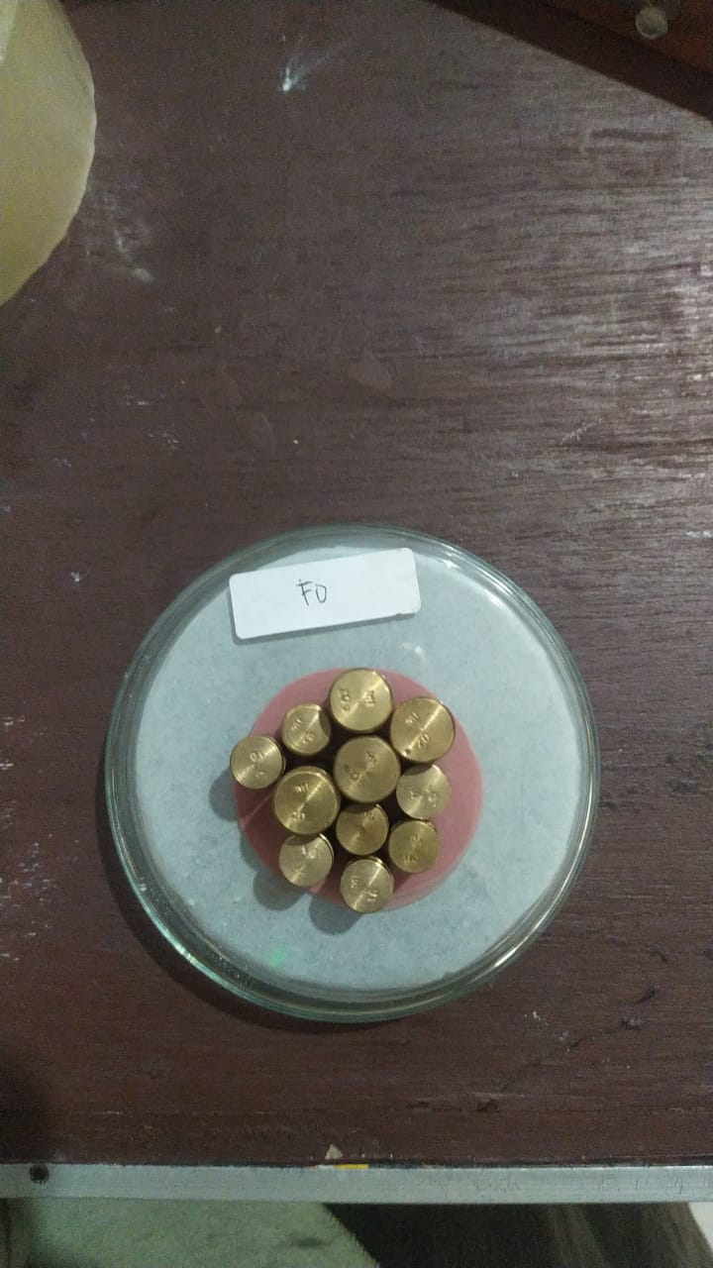 | 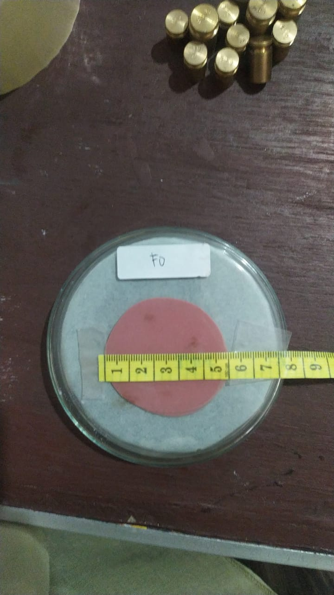

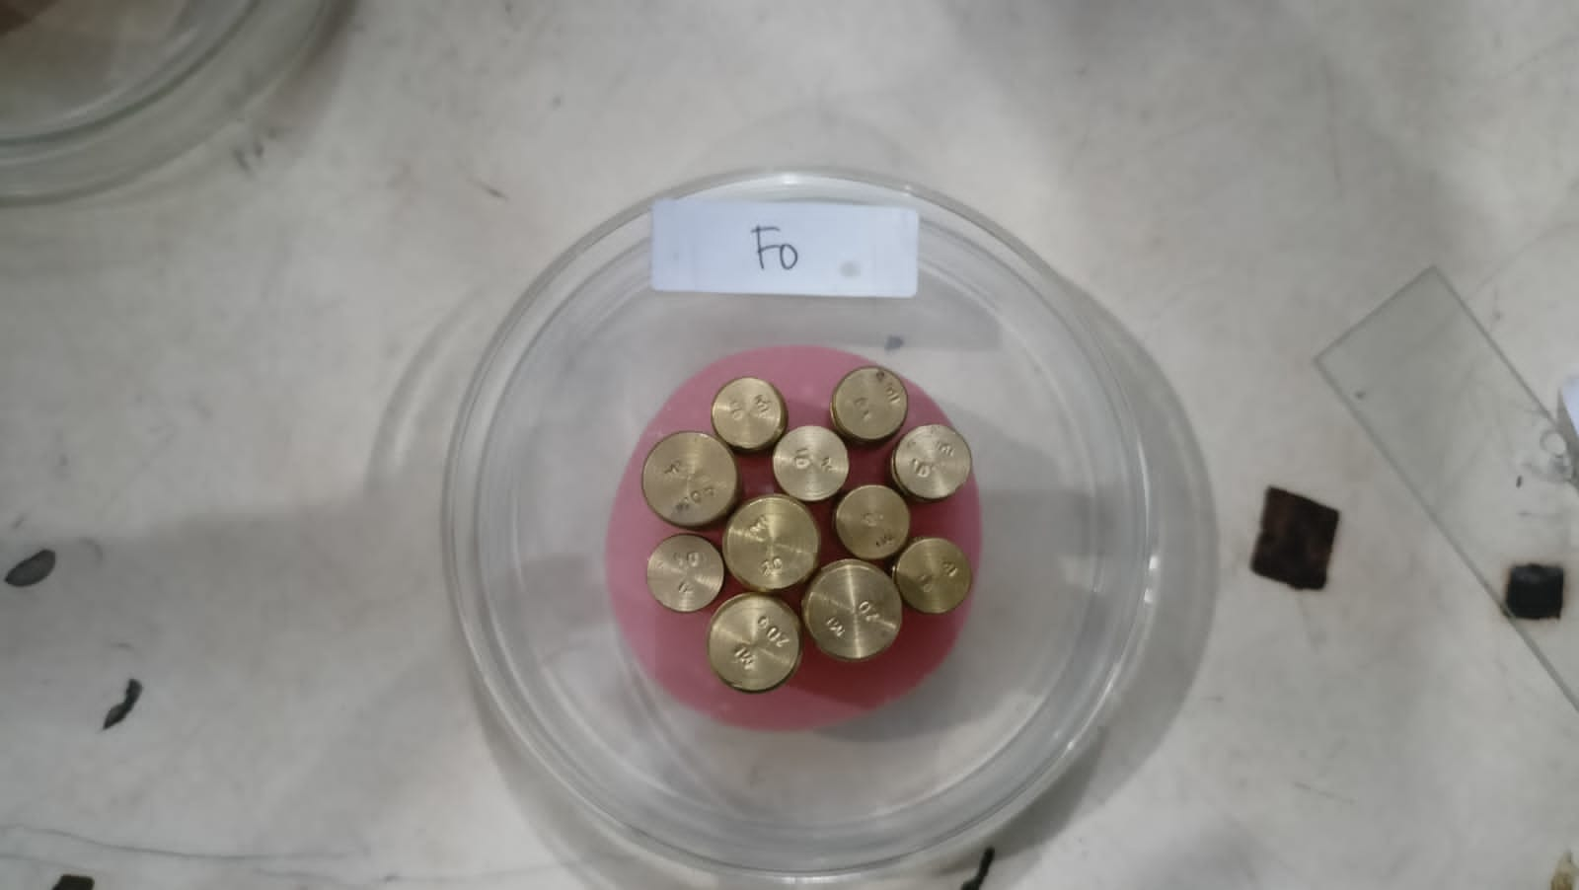 | 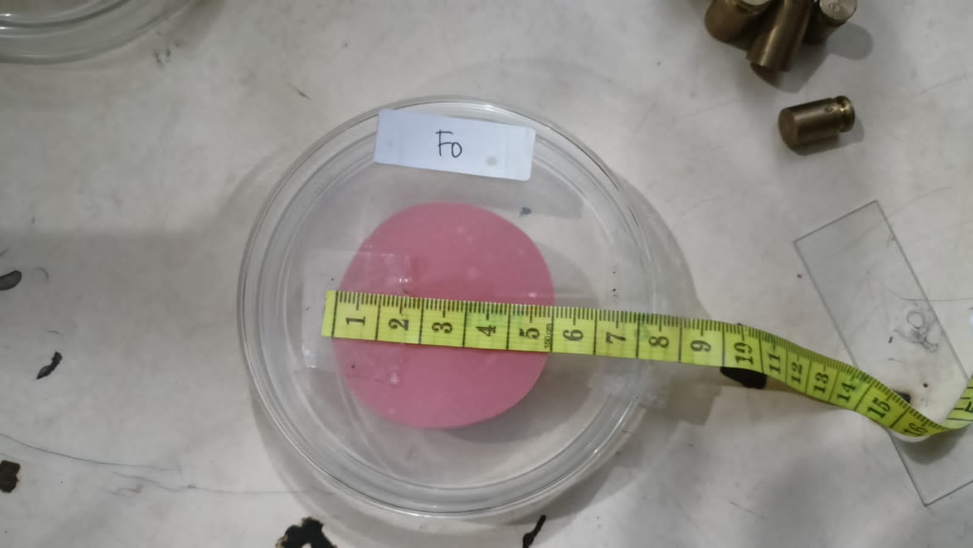

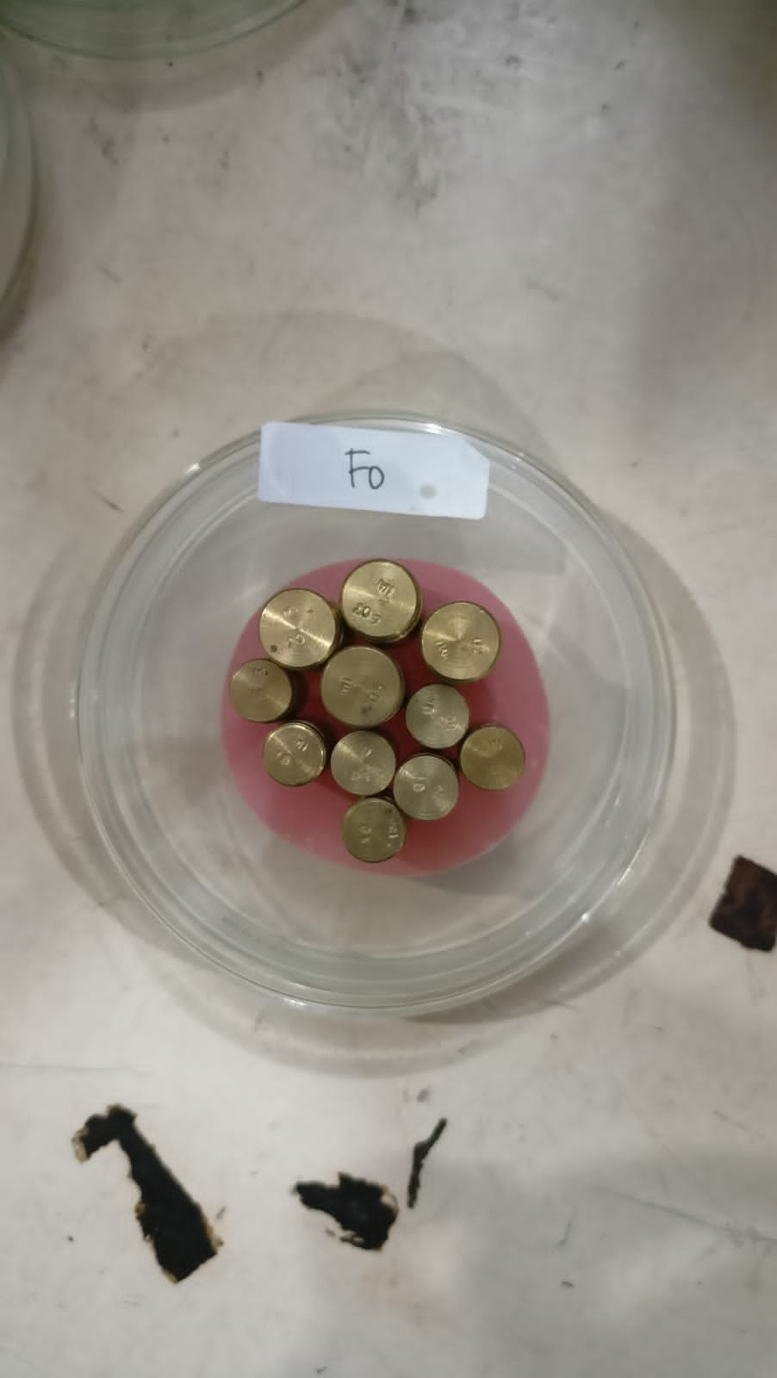 | 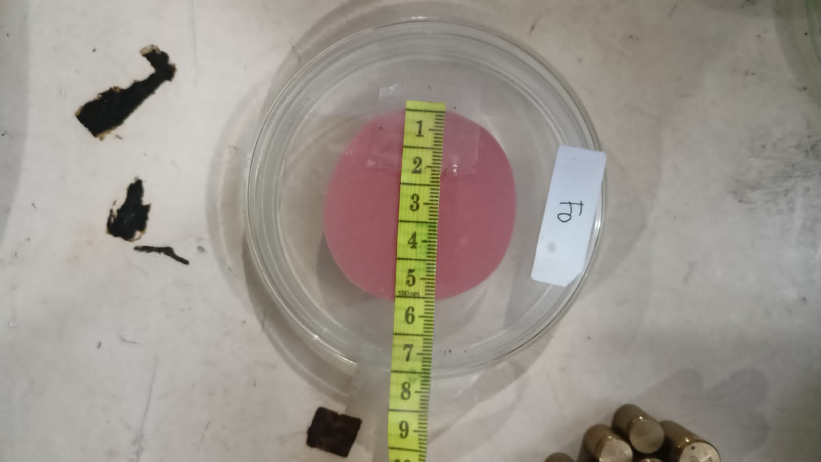

Lampiran Lanjutan
- Formula F1 (3%)
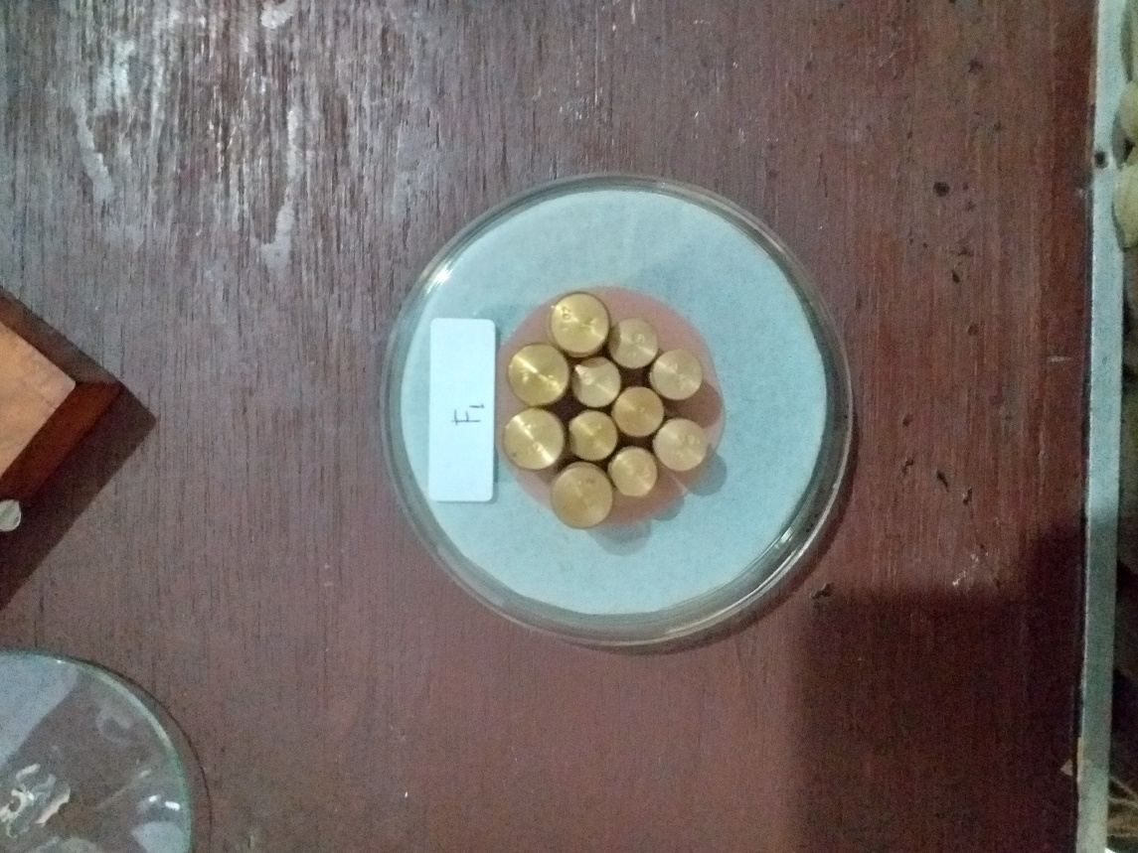 | 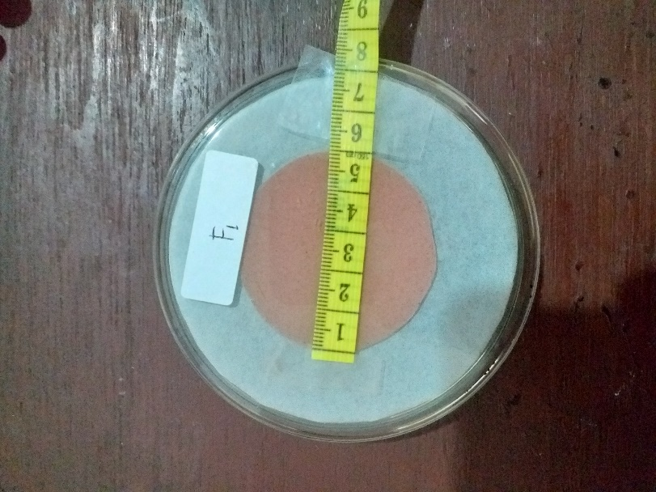

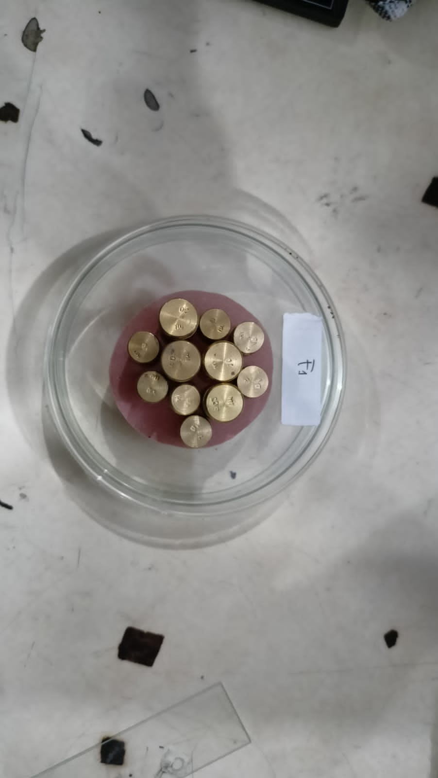 | 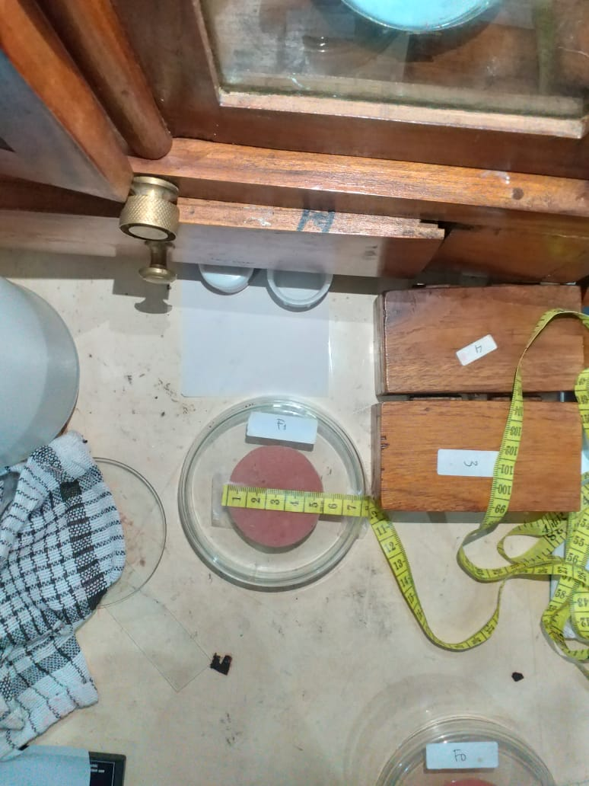

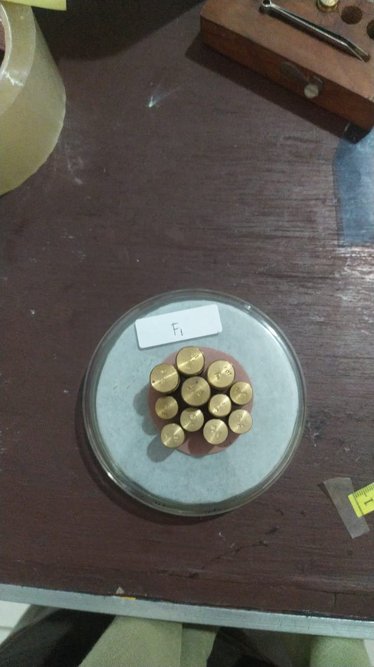 | 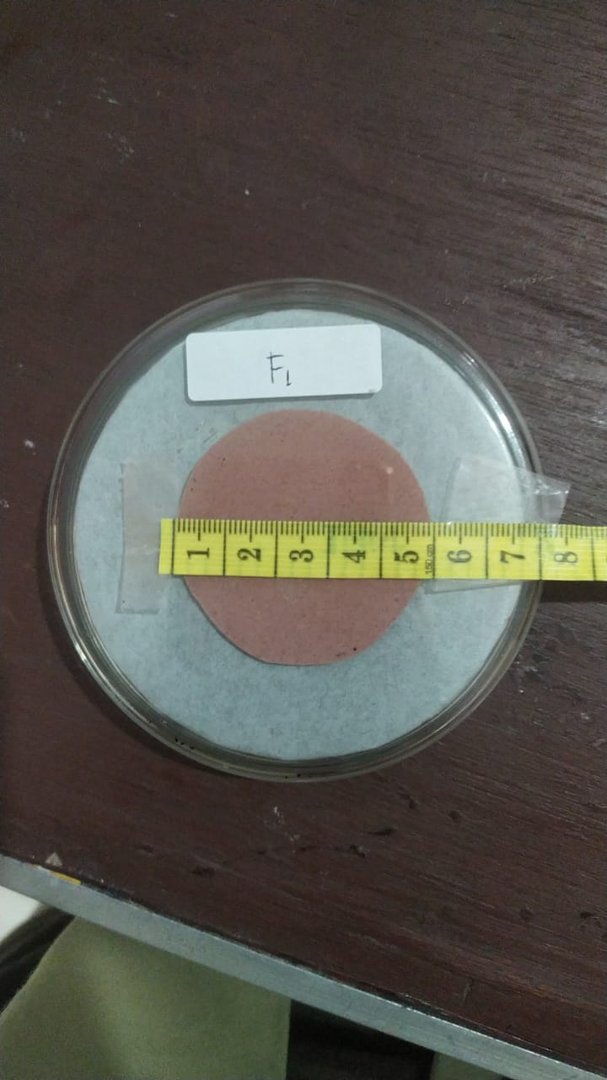
Lampiran Selanjutnya
- Formula F2 (6%)
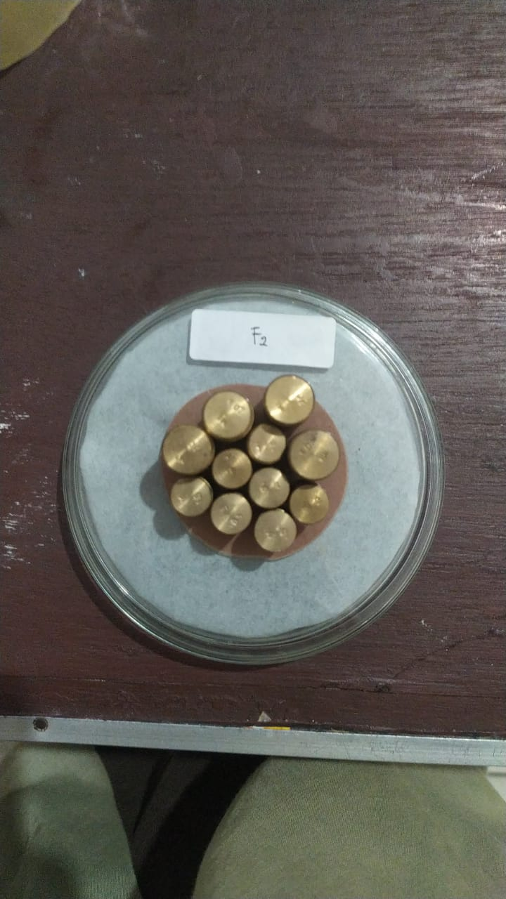 | 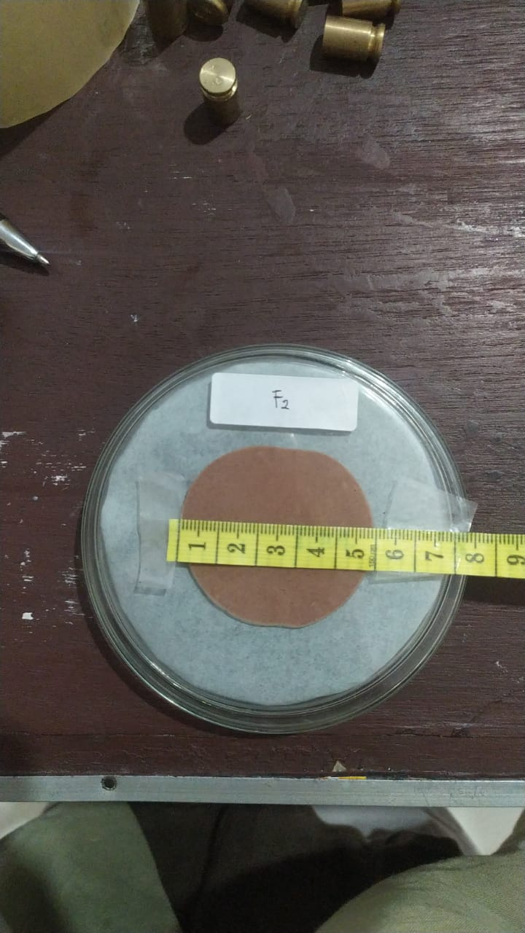

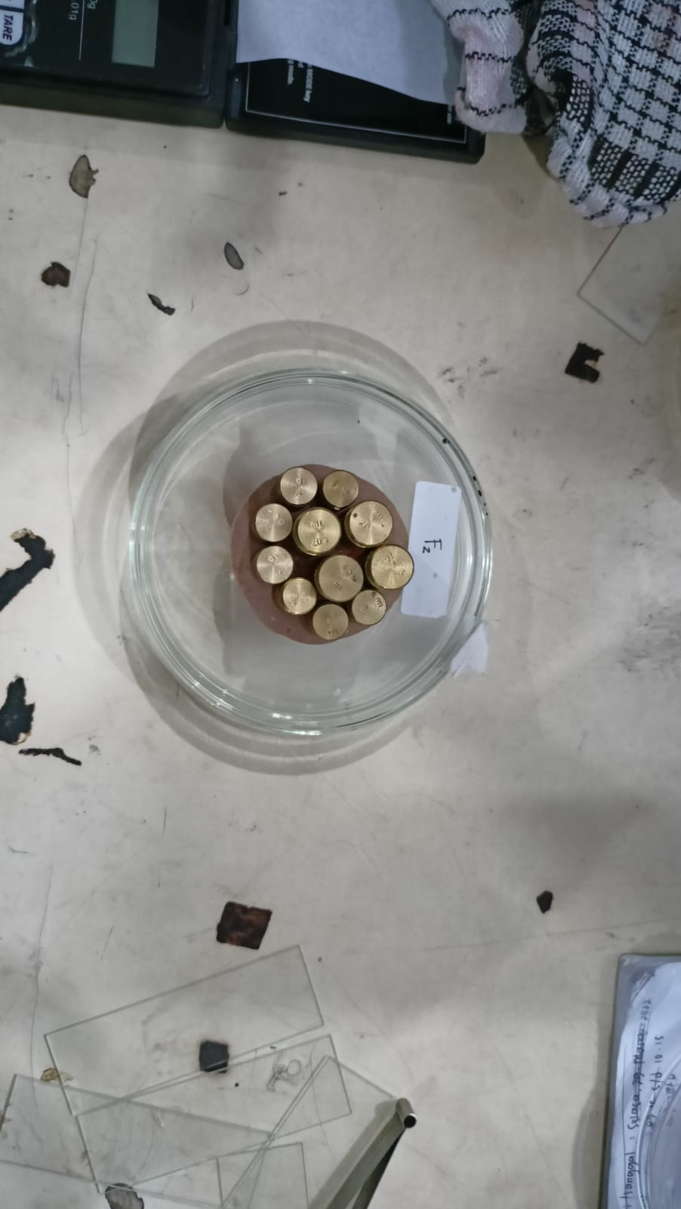 | 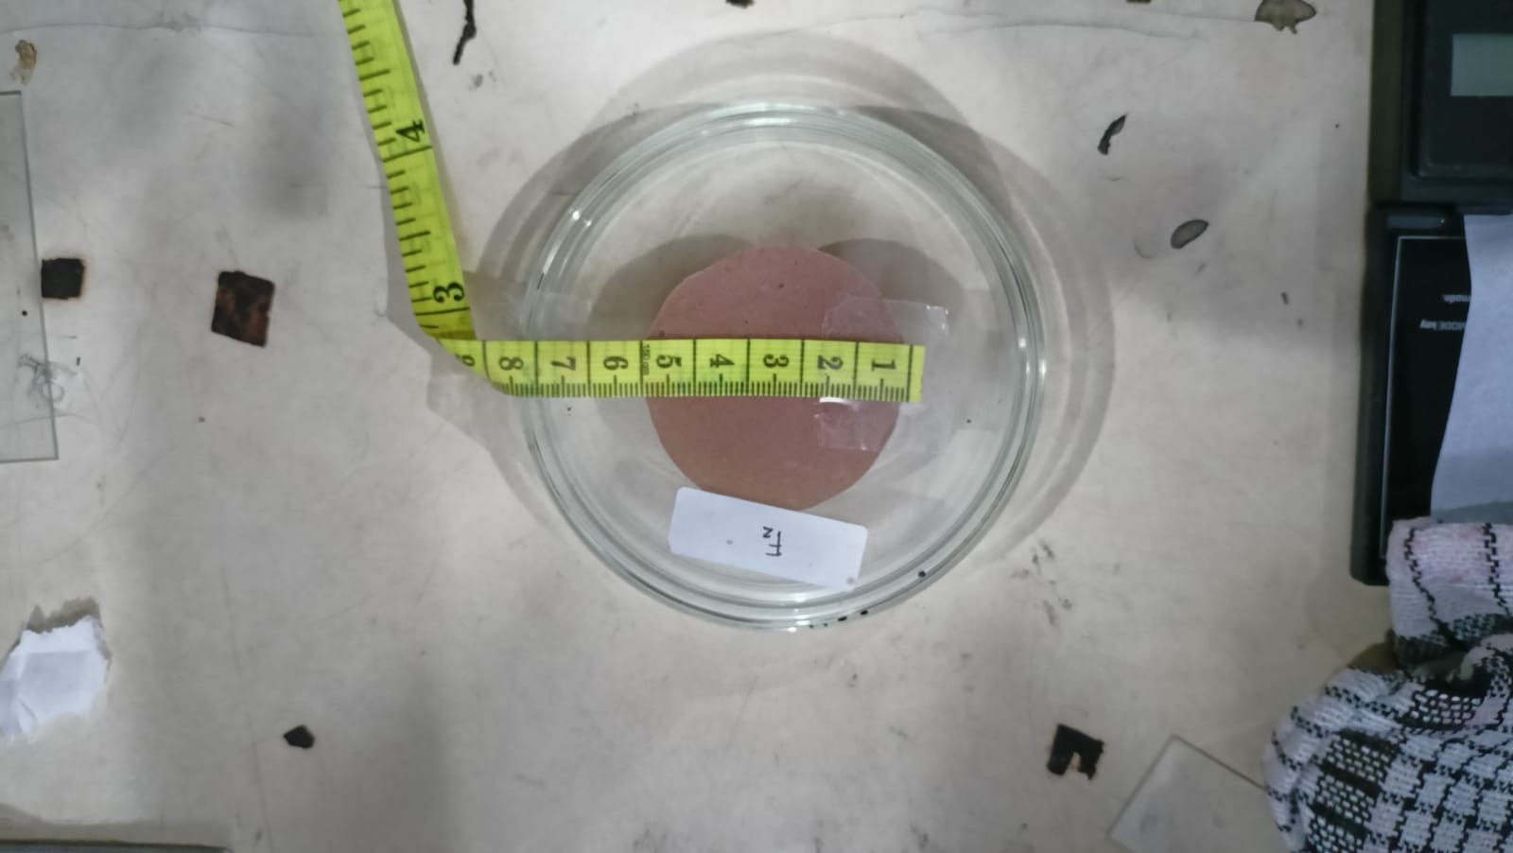

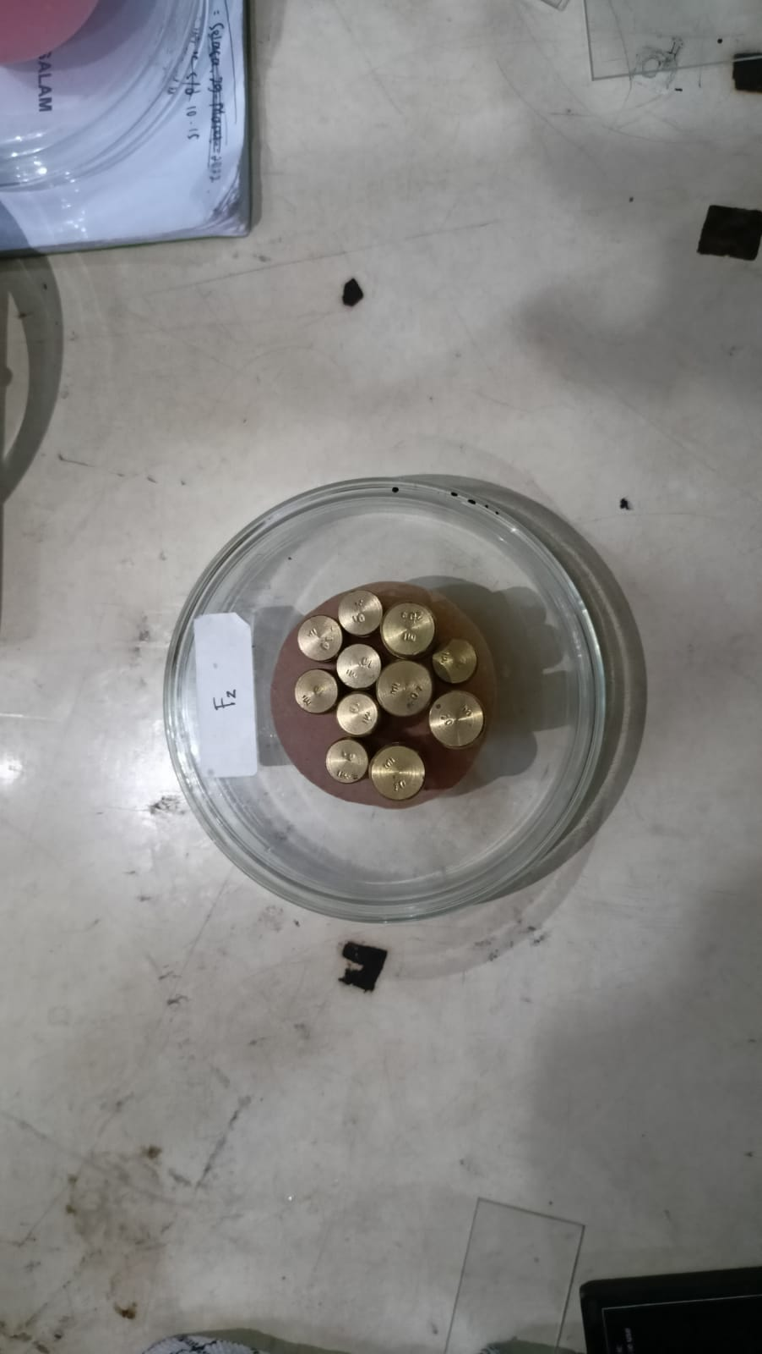 | 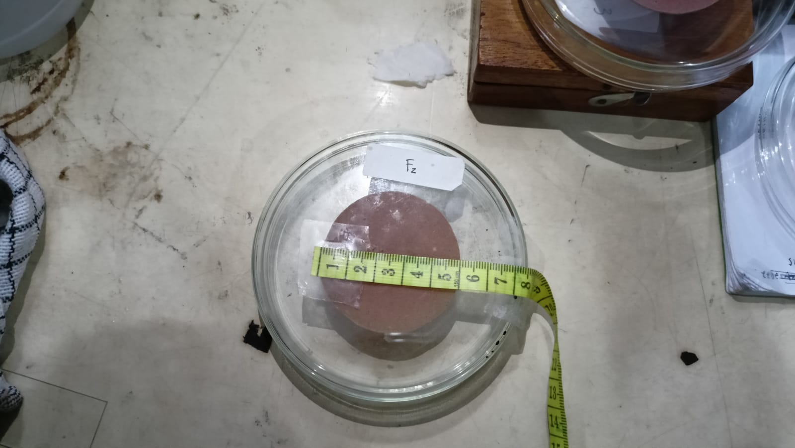

Lampiran Selanjutnya
- Formula F3 (9%)
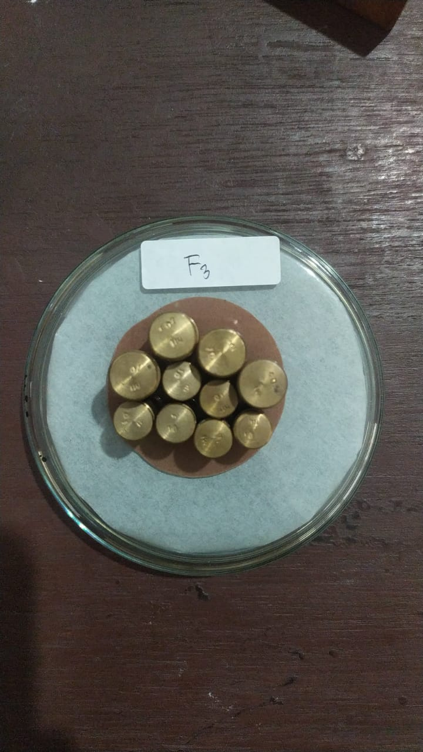 | 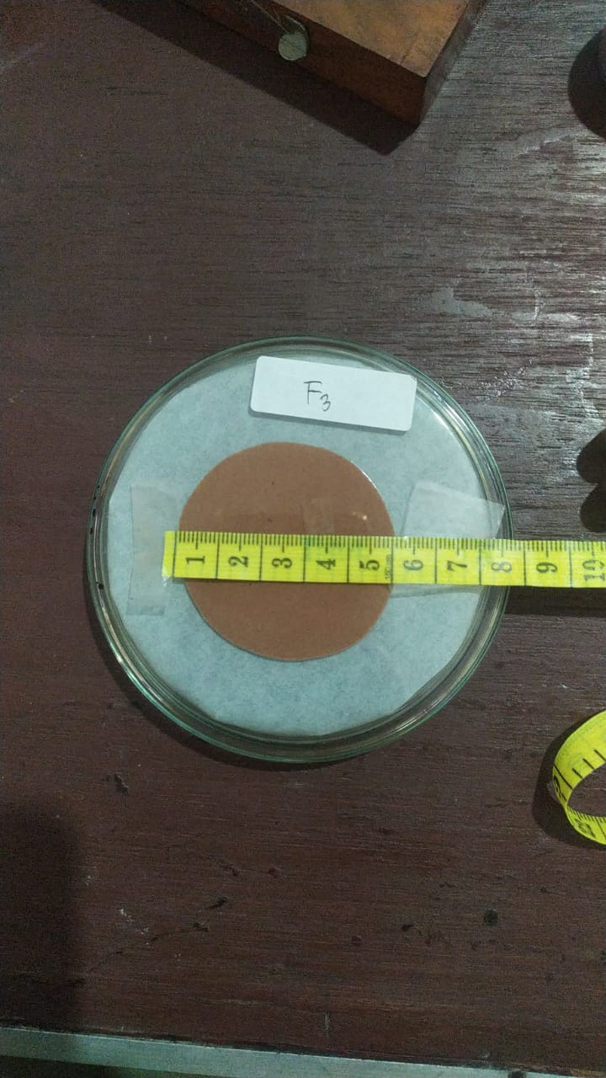

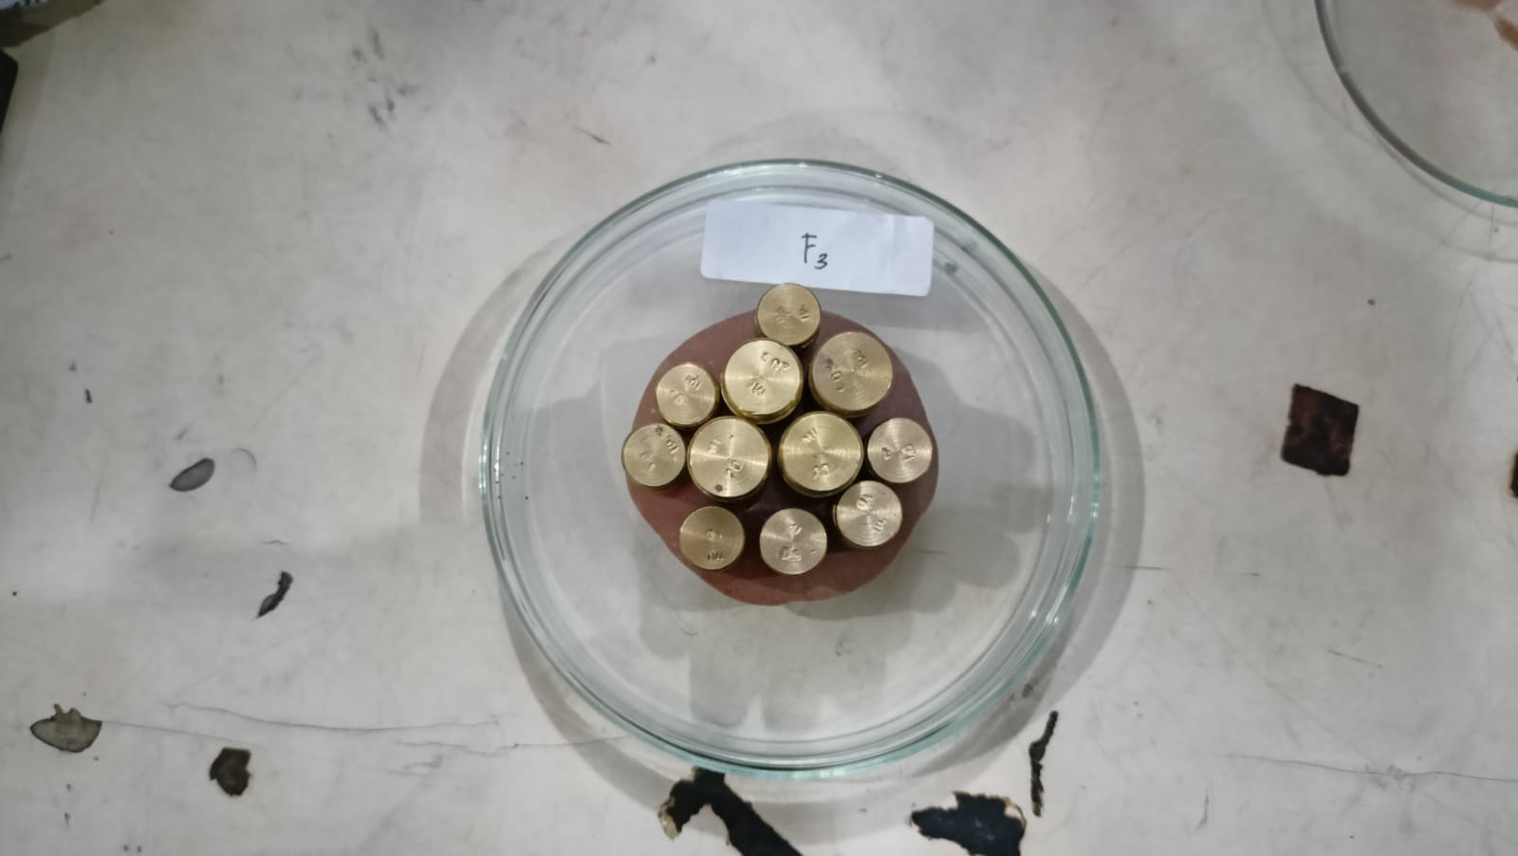 | 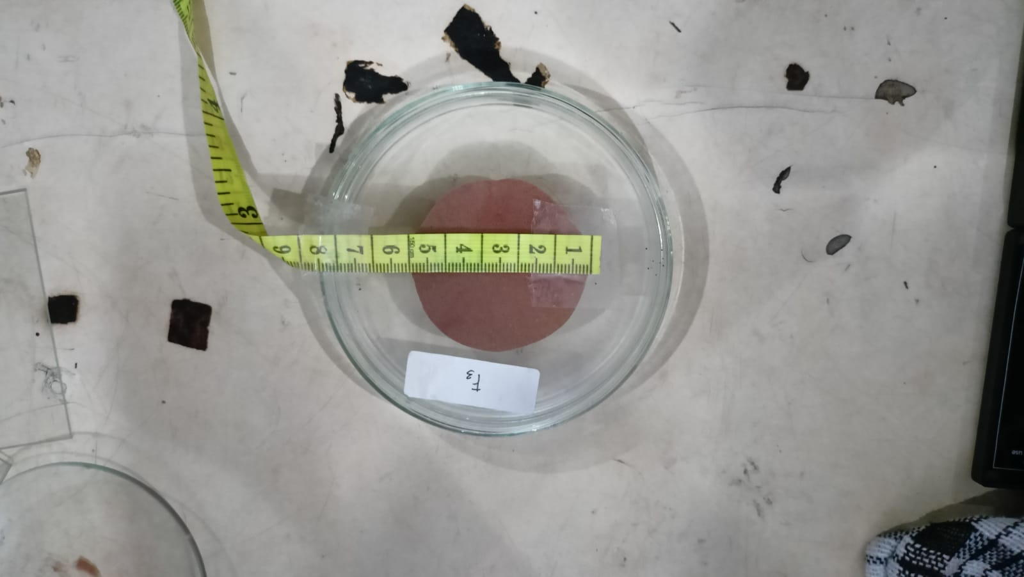

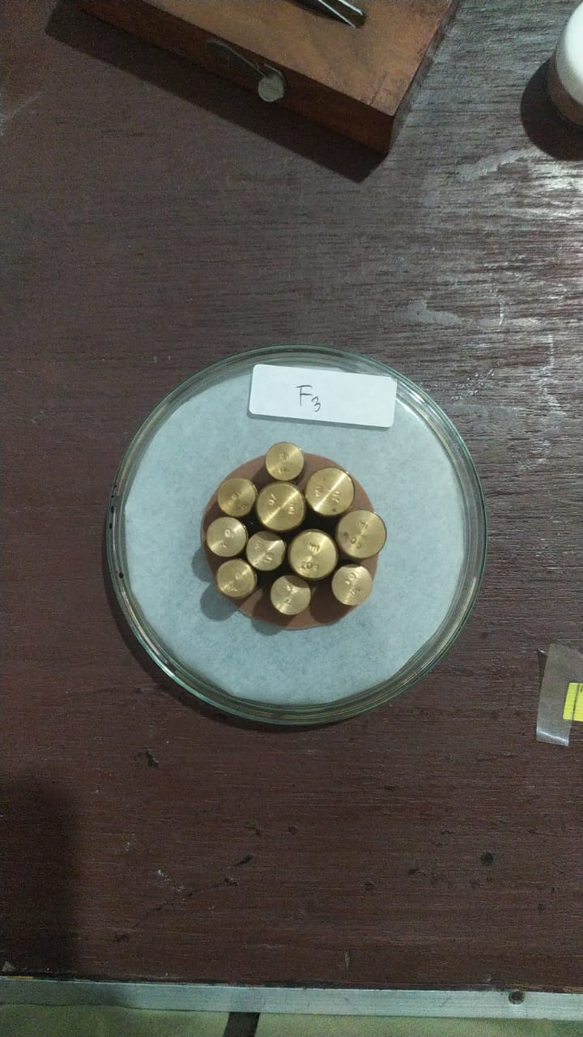 | 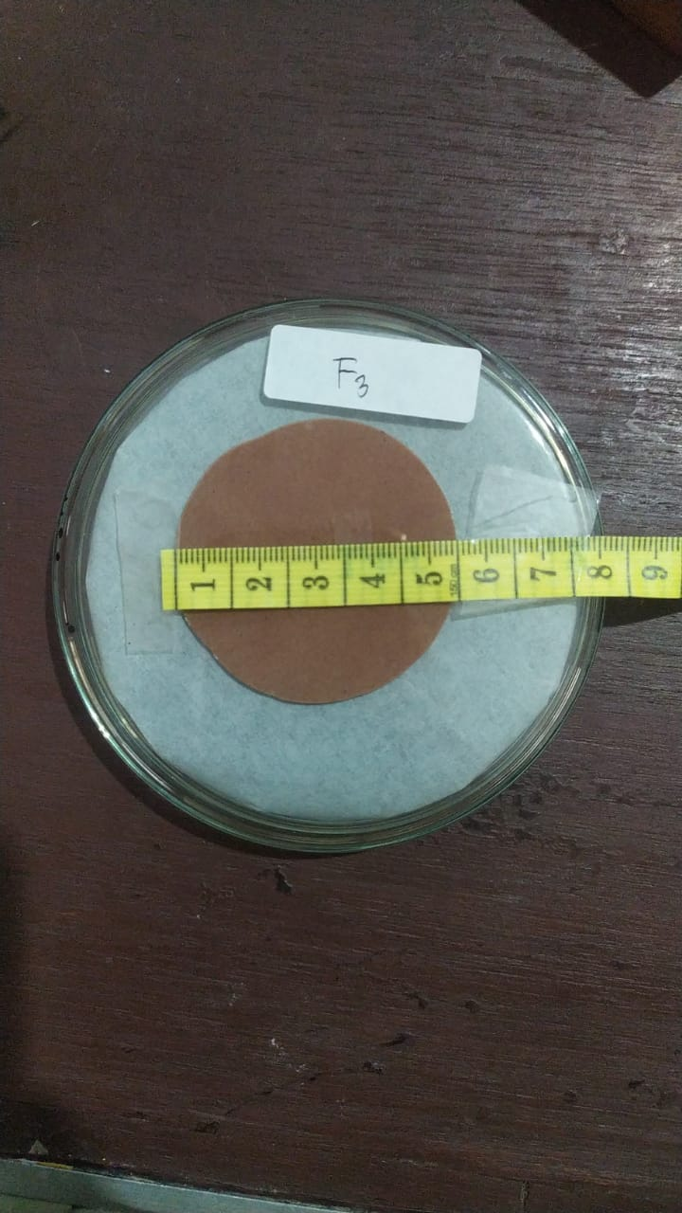

Lampiran 11. Hasil Uji pH
- Formula F0 (control negative)
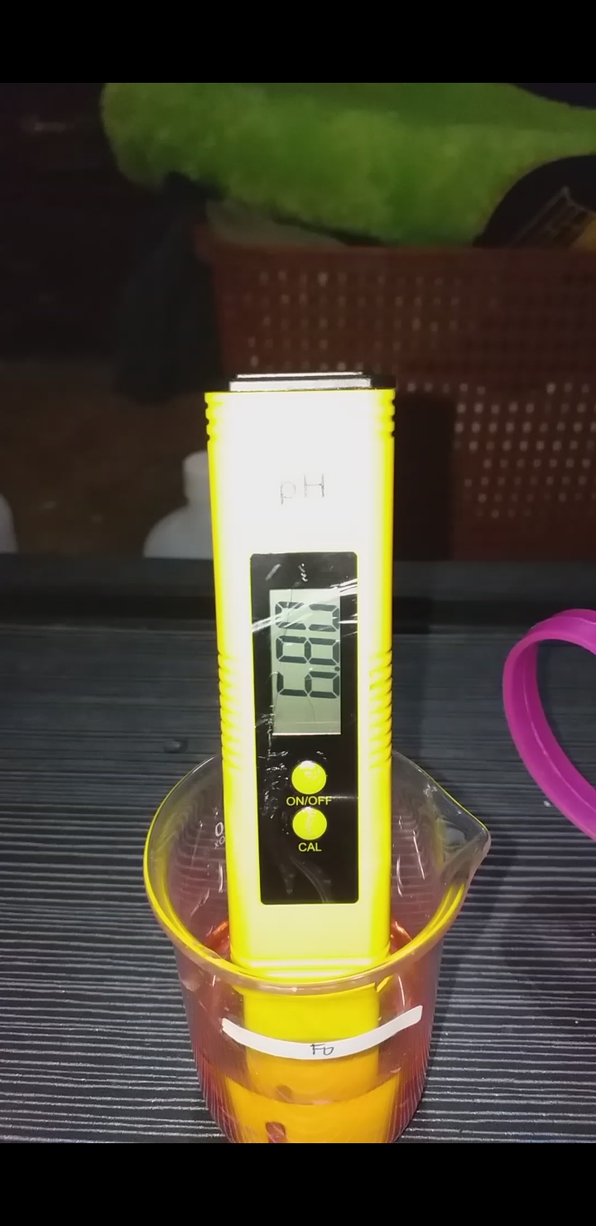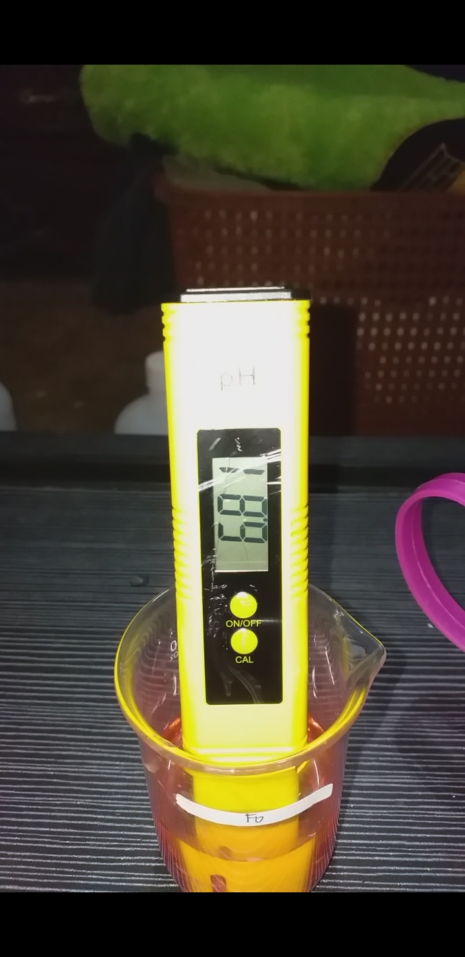
Lampiran selanjutnya
- Formula F1 (3%)
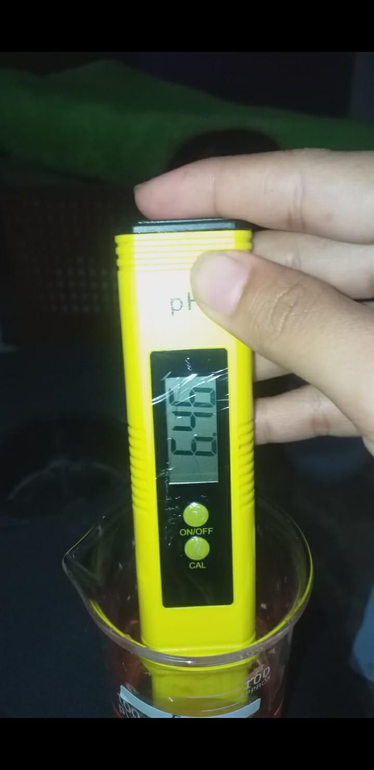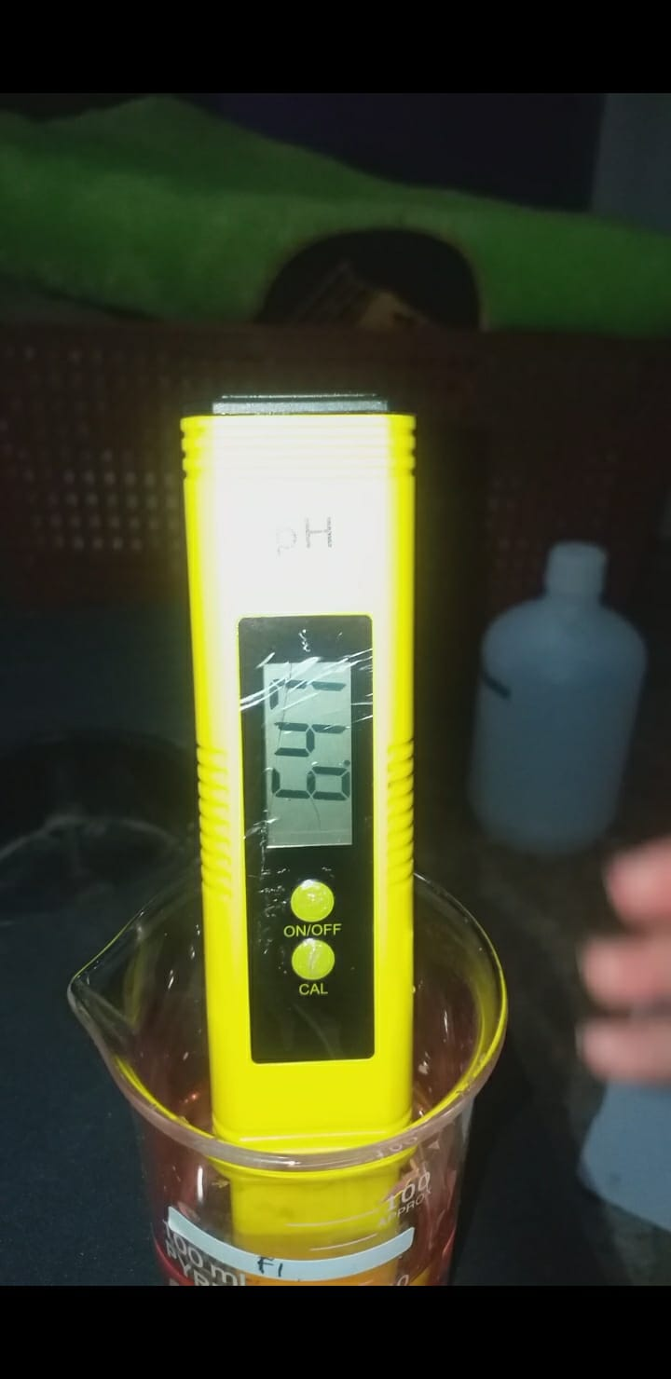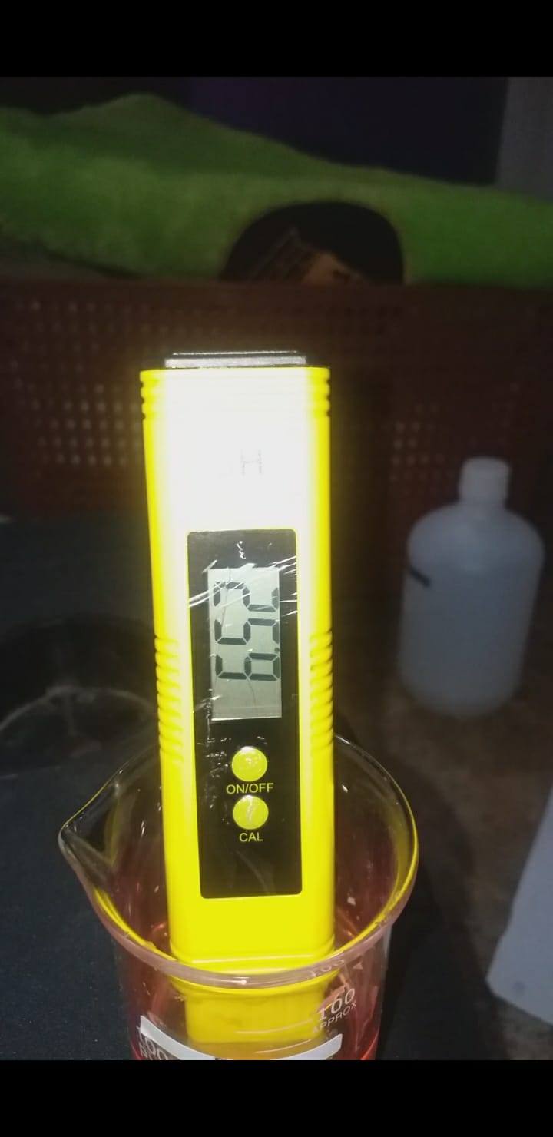
Lampiran selanjutnya
- Formula F2 (6%)
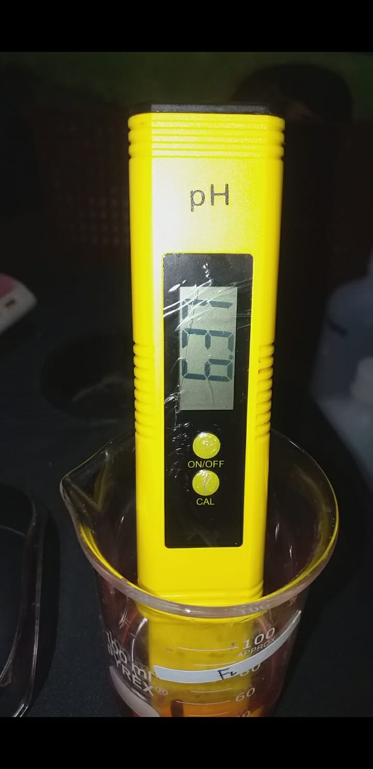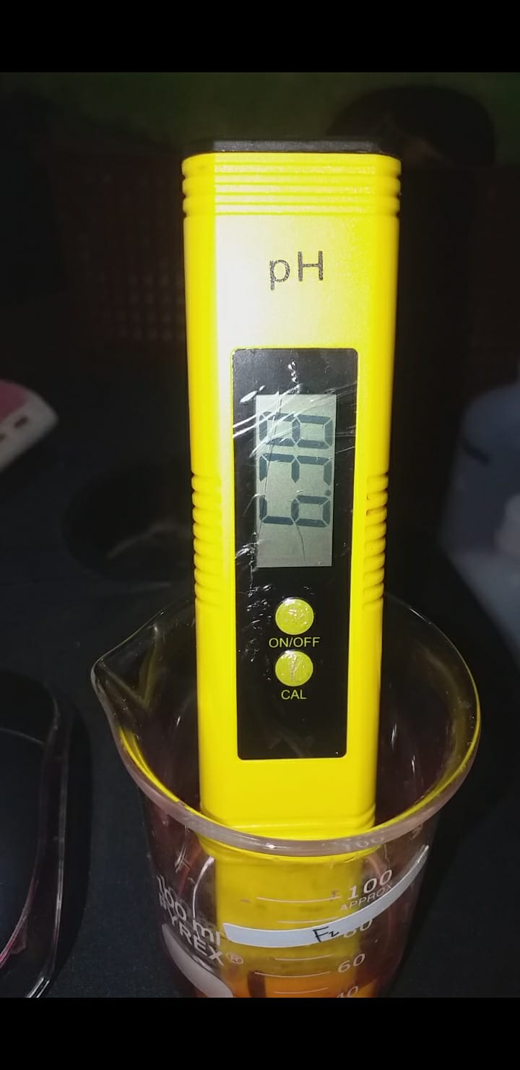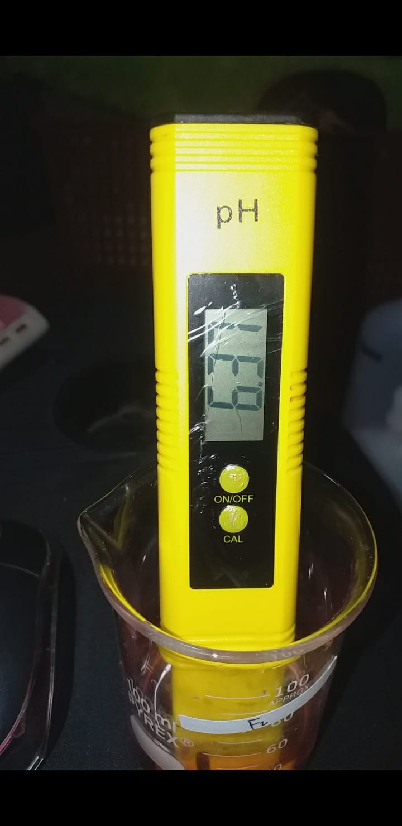
Lampiran selanjutnya
- Formula F3 (9%)
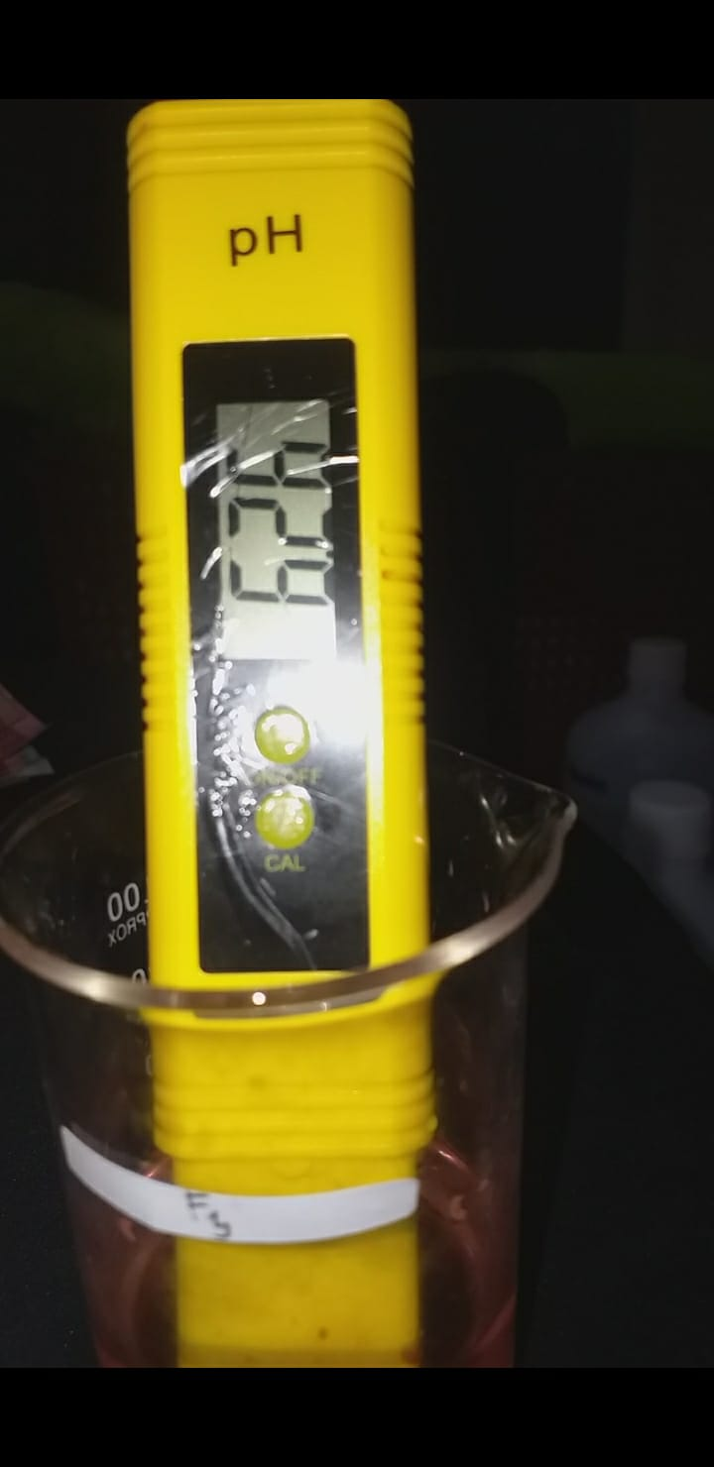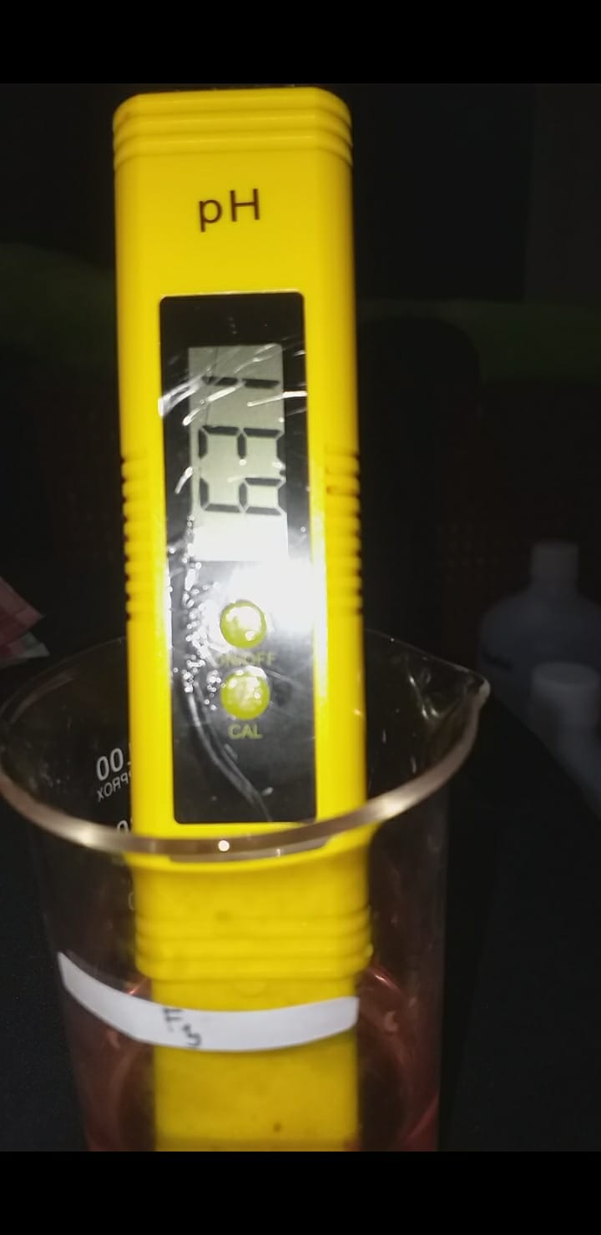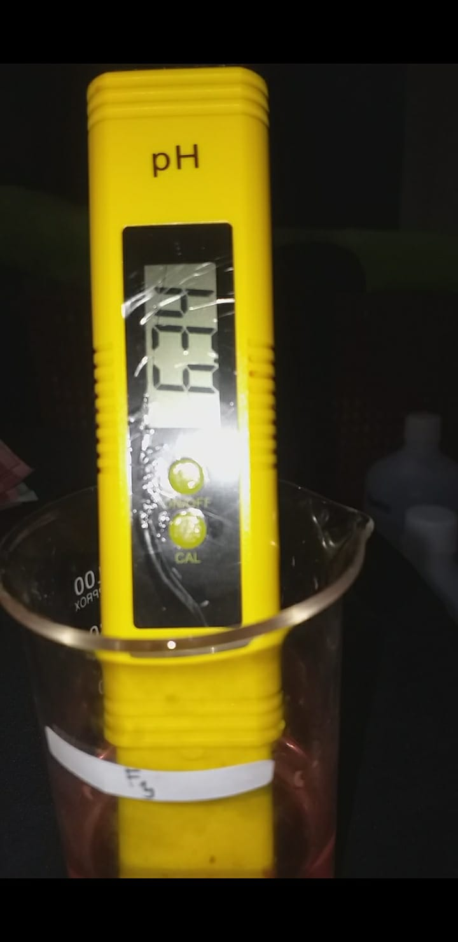

Lampiran selanjutnya
Tabel Uji Evaluasi Fisik Sediaan Lip Cream
- Tabel Hasil Pemeriksaan Homogenitas
Replikasi | Hasil Uji Homogenitas
 | F0 | F1 | F2 | F3
1 | Homogen | Homogen | Homogen | Homogen
2 | Homogen | Homogen | Homogen | Homogen
3 | Homogen | Homogen | Homogen | Homogen

- Tabel Hasil Pemeriksaan Daya Oles
Replikasi | Hasil Uji Daya Oles
 | F0 | F1 | F2 | F3
1 | Merata dan homogen | Merata dan homogen | Merata dan homogen | Merata dan homogen
2 | Merata dan homogen | Merata dan homogen | Merata dan homogen | Merata dan homogen
3 | Merata dan homogen | Merata dan homogen | Merata dan homogen | Merata dan homogen

- Tabel Hasil Pemeriksaan Daya Sebar
Replikasi | Hasil Uji Daya Sebar (5-7 cm)
 | F0 | F1 | F2 | F3
1 | 5 cm | 5 cm | 5 cm | 5 cm
2 | 5 cm | 5 cm | 5 cm | 5 cm
3 | 5 cm | 5 cm | 5 cm | 5 cm

Lampiran 12. Kartu Laporan Pertemuan Bimbingan KTI
